Geestelijke verzorging op de ICU
Onderzoek naar de koppeling tussen de behoefte en aanbod van
geestelijke verzorging, met betrekking tot de zorg voor de patiënt op de
intensive care unit van het MUMC⁺.
Scriptie ter afsluiting van de bachelor theologie opleiding
Godsdienst Pastoraal Werk (GPW)

Mei 2015
P.H.J. Meijers
Academisch jaar 2014 – 2015
Studentnummer: 081379
Inhoudsopgave
Voorwoord 4
1. Inleiding 5
1.1 Onderwerp en motivatie 5
2. Plan van aanpak 6
2.1 Casus – probleemstelling 6
2.2 Onderzoeksvraag 6
2.3 Onderzoeksmethode 7
3. Ontwikkeling van geestelijke verzorging en beroepsvereniging 8
3.1 Wettelijk kader 8
3.2 Ontwikkeling van de beroepsvereniging en het beroep 9
3.2.1 Het beroep 9
3.2.2 De Beroepsvereniging VGVZ 11
3.2.3 Beroepsvereniging VGVZ, beroepsstandaard 12
3.4 Professionalisering van het beroep 13
3.5 De identiteit van de geestelijk verzorger. 14
3.6 Samenvatting 16
4. Dienst geestelijke verzorging MUMC⁺ 17
4.1 Dienst Geestelijke Verzorging MUMC⁺ , Werkwijze en bereikbaarheid. 17
5. Verpleegkundigen & geestelijke verzorging op de IC 19
5.1 Verpleegkundigen 19
5.2 De geestelijk verzorger 19
5.3 Samenvatting 20
6. Eerdere onderzoeken 20
6.1 Onderzoek M. Prins, geestelijke zorgverlening in het ziekenhuis. 20
6.2 Onderzoek D. Van der Loo, L. Jabaaij en I Goudriaan, De geestelijk verzorger in het algemeen ziekenhuis . 22
6.3 Onderzoek T. Landman, Beeldvorming over geestelijke verzorging bij de patiënt. 23
6.4 Samenvatting 24
7. Literatuur 25
7.1 Dr. R. Van Schrojenstein Lantman, Levensverhalen in het ziekteproces. 25
7.2 Rede H. Zock, Niet van deze wereld? 28
7.3 E. Weiher, Das Geheimnis des Lebens berühren 29
7.4 S. Korver, Spirituele coping bij longkankerpatiënten 33
7.5 Samenvatting 34
8. Enquête 35
8.1 het onderzoek 35
8.2 Samenvatting 38
9. Eindconclusies en aanbevelingen 39
9.1 Samenvatting 39
9.2 Antwoorden op de deel- en onderzoeksvragen 40
9.3 Aanbevelingen 42
10. Nawoord 44
11. Bibliografie 45
12. Bijlagen 47

Voorwoord
Tijdens mijn stage in het academisch jaar 2012/2013 in het MUMC⁺ heb ik diverse indrukken opgedaan in het werkveld van geestelijke verzorging m.b.t. de zorg voor patiënten. Met name de diversiteit in het werkveld is indrukwekkend te noemen. Er wordt gewerkt met patiënten van alle leeftijden vanaf de geboorte tot en met het overlijden. De aandachtsgebieden variëren van neontologie tot geriatrie en van orthopedie tot oncologie. Ieder met zijn eigen specifieke kernmerken en problematiek.
De geestelijk verzorgers in het MUMC+ hebben een “eigen plek” in de zorg voor de patiënt en er wordt samengewerkt met andere disciplines waarvan het multidisciplinair overleg een voorbeeld is. Dit multidisciplinair samenwerken wordt nog niet op alle afdelingen structureel uitgevoerd. De nota “geestelijke verzorging in organisatie en beleid” (1994) gaat uit van een geïntegreerde geestelijke verzorging in de zorg.
In aansluiting op mijn stage heb ik een aantal maanden samen mogen werken met de collega’s van de dienst geestelijke verzorging van het MUMC+. Dit om een tijdelijke lacune in de bezetting op te vangen. Tijdens de bereikbaarheidsdiensten kreeg ik regelmatig te maken met oproepen vanuit de intensive care unit (ICU). Met name op deze afdeling waren de gesprekssettingen geladen met allerlei emoties rondom het ernstige ziek-zijn van de patiënt, de bezorgdheid van de directe naaste(n) met daarbij vaak grote onzekerheid of en in hoeverre herstel mogelijk is.
De kwetsbare en afhankelijke positie waarin deze patiënten zich bevonden kreeg steeds meer mijn aandacht zodat ik voor mijn afstudeeropdracht op zoek ben gegaan naar een onderzoek in dit werkveld.
Ik wil mijn dank uiten aan alle geestelijk verzorgers van het MUMC+ voor hun professionele en open houding, en voor de gelegenheid die ze mij hebben gegeven om mijzelf tijdens mijn opleiding verder te ontwikkelen. In het bijzonder wil ik dr. Frans Savelkoul bedanken voor de begeleiding tijdens mijn stage en drs. Hans Kling, teamhoofd DGV, voor de begeleiding tijdens mijn afstudeeronderzoek.
De professionele begeleiding die ik vanuit de opleiding heb gekregen was onmisbaar en voor mij van onschatbare waarde. Hiervoor wil ik in het bijzonder Karin de Jonge Ma bedanken die mij tijdens mijn stage en afstuderen begeleid en ondersteund heeft. Mijn vrouw Audrey en dochters Michelle en Laura noem ik als laatste, terwijl zij de eersten waren die mij aangemoedigd hebben deze studie te volgen. In de jaren dat ik met de opleiding bezig was zijn zij altijd achter mij blijven staan en hebben ze mij altijd gesteund.
Petrus Meijers
April 2015

1. Inleiding

1.1 Onderwerp en motivatie
Mensen in zorginstellingen verblijven noodgedwongen buiten hun normale leefmilieu. Ervaringen rond ziekte, invaliditeit, afhankelijkheid en eindigheid bepalen daar in sterke mate het leven. Mede daarom is geestelijke verzorging een integraal onderdeel van het totale zorgaanbod. Met de beschikbaarheid van geestelijke verzorging in het MUMC⁺ erkent de instelling de noodzaak van en het recht op geestelijke verzorging, zoals dat in de Kwaliteitswet Zorginstellingen is vastgelegd.

Op alle afdelingen ontstaan wel eens crisissituaties en de ICU (intensive care unit) is hier zeker geen uitzondering op. De IC is immers de afdeling waarnaar de patiënt wordt doorverwezen indien het op een andere afdeling vastloop of indien het onvoldoende veilig is voor de patiënt. Er zijn meer technische mogelijkheden en er worden, vaker dan op andere afdelingen, keuzes gemaakt over hoe- en of door te behandelen. Op deze afdeling heeft men dagelijks te maken met stressvolle situaties waarin het levenseinde van een patiënt vaak een grote rol speelt. Dit brengt met zich mee dat deze niet alleen voor het personeel maar ook voor de patiënt en diens directe naasten aangrijpende gebeurtenissen zijn. De verpleegkundigen van de ICU werken 1 op 1 hetgeen betekent dat er voor ieder bed één verpleegkundige 24 uur per dag beschikbaar is.
De momenten waarop er door het medisch en verplegend personeel van de intensive care afdeling een beroep wordt gedaan op een geestelijk verzorger lijken samen te hangen met het beeld dat men heeft bij de aangeboden zorg van de dienst geestelijke verzorging. De geestelijk verzorger wordt frequent gevraagd voor het uitvoeren van rituelen bij overlijden en acute levensbedreiging van patiënten. Het beeld van een geestelijk verzorger in de rol van “priester of pastor” lijkt dominant te zijn terwijl het aanbod van de dienst geestelijke verzorging veel breder is en niet beperkt is tot alleen christelijk pastoraat.
Wanneer we kijken naar dit breder aanbod vanuit de dienst geestelijke verzorging rijst de vraag welke behoefte er bij het verplegend personeel aanwezig is m.b.t. geestelijke zorg aan de patiënt. Meer specifiek, welke behoefte heeft het verplegend personeel die kan worden ingevuld vanuit het werkveld van de geestelijk verzorger. Te denken valt dan aan o.a. moreel beraad, gesprekken aangaande existentiële vraagstukken, vraagstukken m.b.t. de zin van het leven, multidisciplinair overleg etc..
Op de kennisagenda van de Academie Theologie staat geestelijke verzorging als één van de aandachtsgebieden van de opleiding GPW vermeld. Het onderzoek doen naar- en het verzamelen van gegevens van praktijksituaties in het werkveld van de geestelijke verzorging zal een belangrijke bijdrage leveren m.b.t. kennis voor (toekomstige) studenten en docenten van de opleiding c.q. specialisatie.

2. Plan van aanpak

2.1 Casus – probleemstelling
Het is beslist geen unicum dat wanneer een geestelijk verzorger in het MUMC⁺ zich aan een patiënt voorstelt, dat de patiënt denkt dat zijn of haar einde nabij is. De geestelijk verzorger wordt dan gekoppeld aan de klassieke priesterlijke rolverwachtingen. Vaak wordt de geestelijk verzorger namelijk gezien als iemand die een patiënt komt zalven of dopen en waarbij het sterven de volgende stap is. Het aanbod van de dienst geestelijke verzorging is echter veel breder.
Uit gesprekken met het IC personeel komt naar voren dat er behoefte blijkt te zijn om ethische vragen en existentieel belastende situaties van de patiënten op hun afdeling multidisciplinair bespreekbaar te maken. Ethische vragen als bijvoorbeeld hoe zinvol is (door)behandelen medisch gezien, maar tevens ook de ervaren existentiële zinvolheid. De omvang en aard van deze behoefte is echter niet goed in beeld. Deze behoefte is moeilijk in kaart te brengen door de frequente wissel van personeel. Vanwege de ernst van de ziekte bij de patiënt, die op de intensive care afdeling ligt, is de verpleegkundige vaak degene die namens de patiënt en/of familie contact opneemt met de dienst geestelijke verzorging. Hierbij is het van belang dat de verpleegkundigen bekend zijn met de zorg die de dienst geestelijke verzorging aanbiedt. Tevens is het van belang dat de verpleegkundige de aangeboden geestelijke verzorging ziet als integraal onderdeel van “goede zorg” voor de patiënt. Hierbij dient ook gedacht te worden aan situaties waarbij geen direct contact met de patiënt is maar waarbij de aangeboden geestelijk verzorging een significante bijdrage levert aan “goede zorg” aan de patiënt. Een voorbeeld hiervan is o.a. een moreel beraad m.b.t. een behandeling van een patiënt.

2.2 Onderzoeksvraag
De vraag die gesteld wordt is: In hoeverre sluit het aanbod van de dienst geestelijke verzorging aan bij de behoeften van het personeel van de intensive care afdeling, in de zorg voor patiënten.
Vragen die hieruit naar voren komen zijn:
1) Wat is het aanbod van de dienst geestelijke verzorging op het gebied van geestelijke zorg richting patiënten en personeel van de intensive care afdeling?
2) Wat is er bekend bij het medisch en verplegend personeel over het aanbod van geestelijke verzorging vanuit de dienst geestelijke verzorging?
3) Hoe is de overdacht van informatie van de dienst geestelijke verzorging naar het medisch en verplegend personeel van de intensive care afdeling betreffende het zorgaanbod aan patiënten?
4) Ziet het medisch en verplegend personeel aandacht voor existentiële/zingevings- en geloofsvragen als onderdeel van goede zorg voor patiënten op de IC?

De doelstelling is om de aangeboden zorg vanuit de dienst geestelijke verzorging beter af te stemmen op de behoefte van het personeel van de IC-afdeling in de zorg voor patiënten.
Hiervoor is een duidelijker inzicht nodig in deze behoefte en in de aangeboden zorg. Het onderzoeksrapport zal dit inzicht leveren aan de dienst geestelijke verzorging om daarmee het multidisciplinair samenwerken tussen de verschillende afdelingen te verbeteren.
De doelgroep is het medisch en verplegend personeel van de intensive care afdeling van het MUMC^{+.}. Deze groep vormt een belangrijke schakel tussen de patiënten, hun directe naasten en de zorg die wordt aangeboden vanuit de dienst geestelijke verzorging.

2.3 Onderzoeksmethode
Er wordt eerst een literatuurstudie gedaan waarbij wordt gekeken naar de ontwikkeling van geestelijke verzorging en de beroepsvereniging VGVZ. Het betreft dan het wettelijk kader waarin geestelijke verzorging in de zorg is gepositioneerd, de ontwikkeling van het beroep, de beroepsstandaard en de professionalisering van het beroep. Naast het feit dat dit een goed beeld zal geven van de ontwikkeling van het beroep van geestelijk verzorger zal dit antwoord geven op de vraag wat er in het werkveld van de geestelijk verzorgers concreet wordt verstaan onder “geestelijke verzorging”. Aansluitend hieraan zal worden gekeken naar de werkwijze van de dienst geestelijke verzorging in het MUMC+. Dit om antwoord te geven op deelvraag 1: “Wat is het aanbod van de dienst geestelijke verzorging op het gebied van geestelijke zorg richting patiënten en personeel van de intensive care afdeling?”

Daarna zal er gekeken worden naar eerdere onderzoeken zoals o.a. het onderzoek “geestelijke zorgverlening in het ziekenhuis” van M. Prins en “de geestelijk verzorger in het algemeen ziekenhuis” van D. van der Loo, L. Jabaaij & Goudriaan. Ook andere literatuur zal gebruikt worden om antwoord te geven deelvraag 4: “Ziet het medisch en verplegend personeel aandacht voor existentiële/zingevings- en geloofsvragen als onderdeel van goede zorg voor patiënten op de IC.?”

Het empirisch onderzoek zal kwantitatief van aard zijn en, indien nodig worden aangevuld met de mogelijkheid om als respondent aanvullende informatie te geven. Dit om de antwoorden niet te beperken tot de voorbeeld antwoorden uit het keuzemenu.
Door middel van een enquête zal geïnventariseerd worden wat er m.b.t. het aanbod van zorg, vanuit de dienst geestelijke verzorging, bekend is bij het medisch en verplegend personeel van de IC.. Daarmee zal de enquête antwoord geven op deelvraag 2: “Wat is er bekend bij het medisch en verplegend personeel over het aanbod van geestelijke verzorging vanuit de dienst geestelijke verzorging?” Door middel van de enquête wordt verder onderzocht welke behoeften er leven bij het personeel. Hoe het personeel de ondersteuning en overdracht van informatie vanuit de dienst geestelijke verzorging waardeert, en in hoeverre dit aanbod aansluit op de behoefte die er is. Daarmee wordt antwoord gegeven op deelvraag 3: “Hoe is de overdacht van informatie van de dienst geestelijke verzorging naar het medisch en verplegend personeel van de intensive care afdeling betreffende het zorgaanbod aan patiënten?”

3. Ontwikkeling van geestelijke verzorging en beroepsvereniging

3.1 Wettelijk kader
In 1972 wordt door de toenmalige Nederlandse Ziekenhuisraad (de NZr) erkend, dat de geestelijke verzorging in alle ziekenhuizen, confessioneel of niet, deel uitmaakt van de totale zorg en dat de hieraan verbonden kosten bij de tariefvaststelling mede in aanmerking genomen behoren te worden. Hierop verklaart in 1988 de Commissie Hirsch Ballin in het rapport Overheid, godsdienst en levensovertuiging dat de geestelijke verzorging onderdeel is van het verzekerd basispakket en dat de financiering ervan geen aparte subsidiëring door de overheid vergt.
De overheid moet echter wel, aldus de voorgenoemde commissie, de wettelijke waarborg geven dat geestelijke verzorging in voldoende omvang als geïntegreerd onderdeel van de geboden zorg wordt verstrekt. Op 1 april 1996 treedt de Kwaliteitswet Zorginstellingen in werking. In artikel 3 staat verwoord:
‘Voor zover het betreft zorgverlening die verblijf van de patiënt of cliënt in de instelling gedurende ten minste het etmaal met zich brengt, draagt de zorgaanbieder er tevens zorg voor dat in de instelling geestelijke verzorging beschikbaar is, die zoveel mogelijk aansluit bij de godsdienst of levensovertuiging van de patiënten of cliënten.’
Daarmee behoort geestelijke verzorging tot de basisvoorwaarden van kwalitatief goede zorgverlening. Door middel van de Wet Klachtrecht Cliënten Zorgsector hebben cliënten in zorginstellingen de mogelijkheid om te klagen indien er onvoldoende geestelijke verzorging beschikbaar is.
Verder bepaalt de Wet Medezeggenschap Cliënten Zorgsector dat de zorgaanbieder voor elk voorgenomen besluit over het algemeen beleid op het gebied van de geestelijke verzorging de cliëntenraad in de gelegenheid moet stellen om advies uit te brengen. Dat wil zeggen dat de zorgaanbieder in beginsel niet van het advies van de cliëntenraad mag afwijken, tenzij een commissie van vertrouwenslieden bepaalt dat de zorgaanbieder bij afweging van de betrokken belangen tot zijn voornemen heeft kunnen komen.

3.2 Ontwikkeling van de beroepsvereniging en het beroep

3.2.1 Het beroep
In “Van kapucijn tot consulent spirituele zorg” kan de ontwikkeling van het beroep, hier in het UMC St. Radboud, grotendeels gevolgd worden. In begin van de 70-er jaren kwam in veel ziekenhuizen en zorginstellingen een “pastorale dienst”. Daarvoor werd er door de rector, die inwonend priester was, pastoraalwerk verricht. Het pastoraal werk beperkte zich toen tot het bedienen van patiënten. De nieuwe pastorale dienst hield zich met meer bezig dan louter en alleen het bedienen van de sacramenten.
In het begin van de 80-er jaren wordt door het bestuur van het Radboud professionaliteit boven een kerkelijk goedgekeurde ambtelijke zending gesteld, hetgeen wijst op een inhoudelijke verandering van het beroep. Midden jaren 80 besluit de directie dat niet alleen patiëntenzorg maar ook deelname aan het afdelingsoverleg en de vorming van medewerkers tot het takenpakket van de pastorale dienst hoort. De volgende aanvullende activiteit was een bijdrage aan ethische discussies, ziekenhuis breed, en aan het moreel beraad over medisch-ethische kwesties op de afdelingen.
In de contacten met de patiënten was langzaam een oecumenische tendens te bespeuren hetgeen ook werd gezien in de samenwerking van de rooms-katholieken en protestantse pastores. Den Draak verwijst naar Rooijakkers (1985) met “al met al heeft er een verschuiving plaatsgevonden van het “priesterlijk pastoraat” uit de beginjaren naar een model waarbij ‘de pastor samen met de patiënt een weg wil zoeken in geloofs- en levensvragen’.” In de jaren 90 vindt er een formalisering plaats van het teamoverleg naar het multidisciplinair overleg (MDO).
Ter wille van de integratie van de dienst en de zorg werd de pastorale dienst organisatorisch ondergebracht in het primaire proces. Het besef was aanwezig dat de pastorale dienst zich in dit (primair) proces niet verder zou kunnen ontwikkelen zonder academisering. Er werd erkend dat de pastor over academische kwaliteiten moet beschikken om een goede gesprekspartner te zijn voor artsen en andere professionals. Begin 90-er jaren wordt een begin gemaakt met promotiestudies op het gebied van geestelijke verzorging.
Er is door de jaren heen een verschuiving te zien in de vorm van pastoraat, van pastoraat waarbij de redding van de ziel belangrijker was dan het lichamelijk lijden van de patiënt naar een geestelijke verzorging waarbij de levensbeschouwelijke achtergrond van de patiënt het uitgangspunt is. Het ging daarbij niet uitsluitend om de redding van de ziel maar om de mens die op dat moment geloofs- en/of levensvragen had. Een hoofdstroming hierin is o.a. de presentietheorie waarbij de geestelijk verzorger er is voor de ander. Hierin zijn Bijbels-theologische wortels te zien van de presentie van God zelf, die vaak verborgen is, maar in Jezus Christus vlees en bloed aanneemt.
De samenleving wordt steeds meer divers religieus georiënteerd. Dit is een tendens die past bij de individualisatie van de samenleving. Het betekent dat de mensen hun godsdienstig leven meer verschillend van elkaar invullen dan vroeger. Er is sprake van een veranderde positie van de godsdienst en kerk in de samenleving waardoor de mensen minder godsdienstig zijn geworden. Veel zorginstellingen hebben afstand genomen van hun kerkelijke wortels of signatuur. Het is een ontwikkeling die aansluit bij de differentiatie en individualisering van de samenleving.
Geestelijk verzorgers zoeken veelal ook naar overeenkomsten om een beleid te formuleren dat recht doet aan het beleid van de zorginstelling. In dat beleid heeft een professioneel team van geestelijk verzorgers oog voor de verschillende ideologieën. Een geestelijk verzorger kan zich bevinden op het gebied van de “algemene spiritualiteit” d.w.z. het gezamenlijk zoeken naar zin en doel. Het levensverhaal van de patiënt kan worden verteld en diverse mogelijkheden m.b.t. hoe om te gaan met de situatie kunnen worden verkend. Hierdoor kan dan een nieuw levensperspectief ontstaan. Daarnaast kan een geestelijk verzorger zich bevinden op het gebied van de “specifieke spiritualiteit” waarbij het zoeken plaatsvind binnen een levensbeschouwelijk kader dat tegelijk geboden wordt. Hierdoor kan de mens zich verbinden met dat kader en zodoende steun, troost en uitdaging ervaren.
Walton noemt “gastvrijheid” als een theologische metafoor en verwijst hiermee naar Newlands & Smith (2010). Het beeld van gastvrijheid helpt ons in onze herbezinning m.b.t. de relatie tussen God en de mens. Als kenmerkend hierin kunnen de evangelieverhalen genoemd worden waar Jezus zelf als gastheer optreedt, als gast wordt uitgenodigd, maar ook de rol op zich neemt van een gast die zichzelf uitnodigt.
De geestelijk verzorger heeft hierin de dubbele rol van gastheer –of vrouw- en gast. Hij biedt aan de ene kant als gastheer de gastvrijheid aan en aan de andere kant vraagt hij als gast toestemming om de ruimte en beleefwereld van de ander te betreden. Belangrijk is dat de patiënt toelaat dat de geestelijk verzorger zijn ruimte en levensverhaal binnenwandelt en het landschap van zijn bestaan als mens en patiënt verkent. Ook neemt de geestelijk verzorger soms de rol op zich van een gast die zichzelf uitnodigt.

3.2.2 De Beroepsvereniging VGVZ
De ontwikkeling van het beroep van geestelijk verzorger is nauw verweven met de historie van de beroepsvereniging VGVZ. Op 2 april 1971 wordt de Vereniging van Geestelijk Verzorgers in Ziekenhuizen opgericht. De Vereniging start met een rooms-katholieke en een protestantse sector. Bij de oprichting worden in totaal 255 leden geregistreerd.
De VGVZ is in de loop der jaren verbreed tot een beroepsvereniging voor alle geestelijk verzorgers die werken in zorginstellingen binnen de gezondheidszorg in Nederland.
De VGVZ kent op dit moment vijf sectoren: de katholieke, de protestantse, de humanistische, de joodse en de islamitische. Een hindoesector is in oprichting. Ook is er een samenwerkingsverband tussen protestantse en rooms-katholieke geestelijk verzorgers onder de naam “Vergadering Geestelijk Verzorgers Limburg” (VGVL).
Tevens kent de VGVZ zes werkvelden: Algemene Ziekenhuizen, GGZ-Instellingen, Revalidatiecentra, Instellingen voor mensen met een verstandelijke beperking en Verpleeg- en Verzorgingshuizen.
De laatste decennia zijn er in Nederland steeds meer “ongebonden” geestelijk verzorgers. Dit zijn geestelijk verzorgers die geen zending hebben vanwege een kerkgenootschap of levensbeschouwelijk genootschap. Op de algemene ledenvergadering van de VGVZ, gehouden op 24 juni 2013, is besloten dat deze ongebonden geestelijk verzorgers een machtiging dienen te hebben van de (nog op te richten) raad met als werktitel Raad voor Onafhankelijke Spiritualiteit. Dit als één van de criteria voor het lidmaatschap. De VGVZ verwijst naar met het begrip “spiritualiteit” naar processen van innerlijke omvorming. Hierbij betreft het niet alleen mensen die een bepaalde religie aanhangen. “Spiritualiteit laat zich omschrijven met termen als bezieling, transcendentie, verbondenheid en verdieping.”
Spiritualiteit wordt in het onderzoek van Korver opgevat als “het zoeken naar verbondenheid met een hogere, diepere, transcendente of heilige werkelijkheid”. Hierbij fungeert volgens Korver spiritualiteit als een koepelbegrip voor oude, nieuwe en alternatieve vormen van spiritualiteit, religie, paranormale ervaringen, en magisch denken en handelen.
S. Korver verwijst hiermee naar Zinnbauer & Pargament (2005), Van IJssel (2007), St-James (2007), Stringer (2008) en Subbotsky (2010). In het rapport wordt geconcludeerd dat spirituele coping breder is dan religieuze coping en dat deze beter aansluit bij de Nederlandse (West-Europese) samenleving. De laatste decennia heeft de individuele spiritualiteit in Nederland veel terrein heeft gewonnen ten opzichte van religie. Spirituele coping beperkt zich niet tot religieuze coping.
Korver omschrijft religieuze coping als “het zoeken naar betekenis in de confrontatie met ingrijpende levensgebeurtenissen, waarbij mensen zich inspannen om belangrijke doelen en waarden te ontdekken, te bewaren, en, indien nodig, bij te stellen waarbij religieuze overtuigingen, inzichten, gebruiken, rituelen, symbolen, voorwerpen, plaatsen en tijden een centrale rol spelen.”

3.2.3 Beroepsvereniging VGVZ, beroepsstandaard
De Vereniging van Geestelijk Verzorgers in Zorginstellingen (VGVZ) is de landelijke beroepsvereniging van alle geestelijk verzorgers die werkzaam zijn in zorginstellingen in Nederland en lid zijn van de VGVZ.
De VGVZ stelt zich ten doel om de geestelijke verzorging in zorginstellingen te bevorderen en werkt aan het behoud en de verbetering van de kwaliteit van de geestelijke verzorging als integraal deel van de totale zorgverlening. De VGVZ richt zich op de professionalisering, profilering en positionering van de geestelijke verzorging in zorginstellingen. Daarnaast zet de VGVZ zich in voor goede collectieve arbeidsvoorwaarden voor de beroepsgroep.
In de beroepsstandaard van de beroepsvereniging voor geestelijk verzorgers in zorginstellingen wordt voor geestelijke verzorging de volgende definitie gegeven: “De professionele en ambtshalve ondersteuning van en hulpverlening aan mensen bij de zingeving van hun bestaan, vanuit en op basis van geloofs- en levensovertuiging en de professionele advisering inzake ethische en/of levensbeschouwelijke aspecten in zorgverlening en beleidsvorming”.
Met zingeving wordt bedoeld het continue proces waarin ieder mens, in interactie met diens omgeving betekenis geeft aan zijn of haar leven. Er wordt aangegeven dat geestelijke verzorging een integrale plek binnen de zorg- en dienstverlening verdient. De zorgverlening geschiedt op basis van een visie op (goede) zorg, in samenhang met een visie op de mens en op (samen)leven, uitgedrukt in de visie en missie van de zorgaanbieder (c.q. organisatie).
De geestelijk verzorger verricht zijn of haar werkzaamheden professioneel en ambtshalve. De professionaliteit van de geestelijk verzorger is van belang om patiënten en hun naasten optimaal te kunnen begeleiden en aan hen de meest adequate hulp te kunnen verlenen. Tevens vervult de geestelijk verzorger ook taken gerelateerd aan de zorginstelling met betrekking tot zorgvisie, ethiek en identiteit.
De VGVZ geeft in de beroepsstandaard aan dat het ambtshave aspect belangrijk is omdat het domein van de geestelijke verzorging (zingeving) nooit 'neutraal' is en altijd vraagt om een positiebepaling van de geestelijk verzorger. Zowel het ambt als de eigen spiritualiteit behoren zo tot het hart van de professionele identiteit.
Er wordt een duidelijk onderscheidt gemaakt tussen hulpverlening en begeleiding. Geestelijke verzorging is begeleiding wanneer het zingevingproces zijn vanzelfsprekendheid heeft verloren en zingevingvragen aan de orde zijn. Het betreft dan met name inhoudelijke ondersteuning en aandachtige presentie die zich richt op erkenning en bevestiging van waarden en (levensbeschouwelijke) overtuigingen. Geestelijke verzorging is hulpverlening wanneer het zingevingproces uit zijn evenwicht is geraakt of een belangrijke rol speelt in de beleving van de ziekte of stoornis. Er is dan sprake van op verandering gerichte interventie en heling van het zingevingproces.
Met betrekking tot de kerntaken van een geestelijk verzorger gerelateerd aan patiënten noemt de VGVZ:
- Persoonlijke begeleiding en hulpverlening, individueel en groepsgewijs, gebruikmakend van eigen professionele diagnostiek.
- Leveren van een bijdrage aan het individuele zorg- , verpleeg- en behandelplan.
- Communicatie met andere zorgverleners rond de patiënt en diens naasten.
- Voorgaan in en omgaan met liturgie en ritueel, individueel en groepsgewijs.
- Organiseren van aanwezigheid, bereikbaarheid, beschikbaarheid.
- Onderhouden van externe contacten (o.a. voor verwijzen, bemiddelen en organiseren van nazorg).
- Werven, selecteren, scholen en begeleiden van vrijwilligers.

Verder staat er in de beroepsstandaard een opsomming van de kwaliteitseisen t.a.v. de houding en de vaardigheden van de geestelijk verzorger, zie hiervoor verder de bijlage “beroepsstandaard”.
Deze kwaliteitseisen zijn daarin geordend rond identiteit, communicatie, collegialiteit, leidinggeven, professionalisering, didactiek en positionering.

3.4 Professionalisering van het beroep
Als antwoord op de ontwikkelingen in kerk, maatschappij en gezondheidszorg heeft de VGVZ zich vanaf het begin ingezet voor de professionalisering van de geestelijke verzorging.
Dit proces krijgt een stevige basis als in 1987 de Commissie Geestelijke Verzorging van de toenmalige Nationale Ziekenhuisraad geestelijke verzorging een officiële status geeft in de gezondheidszorg. Vanuit de gedachte dat de geestelijke verzorging zich richt op fundamentele vragen rondom ziekte, dood, gezondheid en de existentiële invulling van het leven, wordt deze gedefinieerd als: ‘de professionele en ambtshalve begeleiding van en hulpverlening aan mensen vanuit en op basis van een geloofs- en levensovertuiging’.
In de jaren negentig van de 20e eeuw krijgt de bijdrage die de geestelijk verzorger levert aan de integrale zorg nadrukkelijker aandacht. Naast de begeleidende en hulpverlenende taken, gerelateerd aan patiënten en hun naasten, blijkt een belangrijk element de advisering inzake het ethisch en levensbeschouwelijk beleid van de zorginstelling.
In 1997 wordt een beleidsnota van de Commissie Professionalisering gepubliceerd over de Plaats van de Dienst Geestelijke Verzorging in Zorginstellingen.
In 1997 verschijnt ook het onderzoek van het Trimbos Instituut, genaamd ‘Beroep: geestelijk verzorger’. Dit onderzoek, waarin gekeken is naar persoon, werk en werkplek van geestelijk verzorgers in de gezondheidszorg, geeft een goed beeld van de verankering en de waardering van de geestelijke verzorging in de intramurale gezondheidszorg.
In 1998 volgt het onderzoek naar de geestelijk verzorger in het algemeen ziekenhuis.
Van belang voor de verdere professionalisering van het beroep is ook de oprichting van een bijzondere leerstoel voor ‘Vraagstukken Geestelijke Verzorging’ in 1993 aan de Rijksuniversiteit Groningen, vanwege de Christelijke Vereniging van Zorginstellingen. In 2001 wordt deze leerstoel voortgezet aan de Theologische Faculteit van Kampen. Ook aan de Vrije Universiteit in Amsterdam komt een Master specialisatie Geestelijke Zorg in Organisaties tot stand. In de loop der jaren zijn vele studiedagen en symposia gehouden om de deskundigheid en kennis van de geestelijk verzorgers te vergroten.

3.5 De identiteit van de geestelijk verzorger.
M.b.t. de identiteit en passie van de geestelijke verzorging geeft Veltkamp aan dat de professie van geestelijk verzorger beoefend wordt door “zeer verschillend gepluimde vogels”. Hiermee wordt verwezen naar de levensbeschouwelijke achtergrond van de geestelijk verzorger zoals pandits, protestantse dominee, rabbijnen, imams, humanistische raadslieden, katholieke pastores (al dan niet in het priesterambt gewijd) etc.. Dr. H. Veltkamp schrijft dat zij onderling aanzienlijk verschillen in de manier waarop zij invulling geven aan hun beroepsuitoefening en dat zij doorgaans worden aangesproken met hun species-titulatuur (raadsvrouw, dominee, pastor etc.) en niet met hun genus-naam ‘geestelijk verzorger’.
Er wordt op gewezen dat de vele aandacht voor de identiteit van de geestelijke verzorger een zekere mate van onzekerheid verraadt. Het betreft dan onzekerheid t.a.v. de groei naar professionele volwassenheid die niet zonder een zogenaamde “stormachtige puberteit” kan. Tegelijkertijd wordt de vraag gesteld of het nu eenmaal tot de identiteit van de geestelijk verzorger behoort om steeds opnieuw naar de eigen identiteit te vragen of met de ontwikkelingsfase waarin de professie zich bevind.
Ondanks dat er in de laatste jaren (het boek spreekt dan over de jaren tot 2006) veel veranderd is m.b.t. de professie geestelijk verzorger zijn er duidelijk nog sporen te zien van de beeldvorming van de geestelijk verzorger die komt als priester of dominee. Het betreft dan de beeldvorming bij zowel patiënten als ook bij de werkers van de zorginstellingen. H. Veltkamp merkt op dat in tegenstelling tot een chirurg of fysiotherapeut, een geestelijk verzorger steeds weer opnieuw moet vertellen wat hij of zij komt doen en vaak, vooral wat ze niet komen doen. Dit omdat patiënten en werkers in zorginstellingen vaak denken dat een geestelijk verzorger alleen maar komt om zieken te zalven, te dopen of de communie te brengen.
De term “geestelijk verzorger” blijkt een veelkleurig pallet van beelden en associaties op te roepen. Volgens H. Veltkamp is het gevolg hiervan dat geestelijk verzorgers zich voorstellen als pastor, dominee, raadsvrouw/man etc. en dat dit niet vreemd is aangezien het de essentie is van zijn of haar beroep. Echter vanwege het risico op misverstanden geeft H. Veltkamp aan dat het zou helpen indien er een algemene en herkenbare beroepsnaam is.
Voor de definitie van geestelijke verzorging hanteert het “nieuw handboek voor geestelijke verzorging” de definitie van de beroepsvereniging voor geestelijke verzorging in zorginstellingen. Het is volgens Veltkamp echter niet een omschrijving die voor een patiënt of medezorgverlener duidelijkheid geeft. Daarvoor is hij nog te abstract en te formeel. Als kern- en kristallisatiepunt is zingeving gekozen. Ondanks dat zingeving tot de corebusiness van de geestelijk verzorger behoort moet men de beroepsidentiteit niet tot zingeving beperken. Met zingeving kan men het formele gedeelte van de geestelijke verzorging aanduiden. Hiermee wordt dan de dimensie van de menselijke existentie die met “geest” wordt aangeduid bedoeld.
Naast zingeving als kern- en kristallisatiepunt van de beroepsomschrijving van de geestelijk verzorger wordt door H. Veltkamp ook de professionele advisering inzake ethische en/of levensbeschouwelijke aspecten in zorgverlening en beleidsvorming genoemd. Geestelijke zorg is per definitie “bemoeizorg” en bemoeit zich ook, omwille van de heelheid van de mens, met de eenheid in het geheel van de zorg zegt Veltkamp.
Als kernelementen van de identiteit van een geestelijk verzorger wordt zijn of haar vertrouwelijkheid met het geestelijk domein genoemd. Er in thuis zijn, de weg weten en anderen erin begeleiden omdat je er zelf vertrouwd mee bent. Een geestelijk verzorger is niet alleen een deskundige gids in het geestelijk domein, maar woont daar volgens H. Veltkamp zelf ook op een aanwijsbare plek. Als harde kern voor de identiteit van de geestelijk verzorger benoemd hij passie voor heelheid en heel wording. Het bezien van de mens in zijn geheel (en niet in stukjes) en toezien dat de mens tot eenheid wordt geheeld. Het behoort tot de identiteit van de geestelijk verzorger om mensen te begeleiden in het zoeken naar een voor hun begaanbare weg in hun situatie.

3.6 Samenvatting
Het blijkt dat het beroep van geestelijk verzorger relatief jong is hetgeen ook voor de beroepsvereniging geldt. Er heeft een ontwikkeling plaatsgevonden van een klassieke invulling vanuit de kerk, naar een bredere invulling die aansluit bij de ontwikkeling van de samenleving. Er is een wettelijk kader waarin het recht op geestelijke verzorging is vastgelegd. Het beroep geestelijke verzorging behoort hiermee tot de basisvoorwaarden van kwalitatief goede zorgverlening.
De recentste ontwikkeling van de beroepsvereniging speelt in op de groeiende groep van “ongebonden” geestelijk verzorgers. Dit zijn geestelijk verzorgers die zowel religieus als levensbeschouwelijk niet verbonden zijn aan een kerk of levensbeschouwelijke organisatie.
De identiteit van de geestelijk verzorger ligt in zijn of haar vertrouwelijkheid met het geestelijk domein. Er is passie voor heelwording en de mens wordt in zijn geheel bezien. Ook valt op dat in het beroep van geestelijke verzorger spiritualiteit een grotere rol krijgt dan religie.
De beroepsvereniging heeft als doel de geestelijke verzorging in zorginstellingen te bevorderen. Ook werkt de beroepsvereniging aan het behoud en de verbetering van de kwaliteit van de geestelijke verzorging als integraal deel van de totale zorgverlening. De beroepsvereniging definieert het werkveld van de geestelijk verzorger en omschrijft ook de uitgangspunten. Ook zijn de kerntaken en kwaliteitseisen van de geestelijk verzorger beschreven in een “beroepsstandaard”.
Geestelijke verzorging wordt gedefinieerd als: “De professionele en ambtshalve ondersteuning van en hulpverlening aan mensen bij de zingeving van hun bestaan, vanuit en op basis van geloofs- en levensovertuiging en de professionele advisering inzake ethische en/of levensbeschouwelijke aspecten in zorgverlening en beleidsvorming”.

4. Dienst geestelijke verzorging MUMC⁺

4.1 Dienst Geestelijke Verzorging MUMC⁺ , Werkwijze en bereikbaarheid.
De diens geestelijke verzorging van het MUMC valt onder de resultaat verantwoordelijke eenheid (RVE) geestelijke gezondheidszorg.
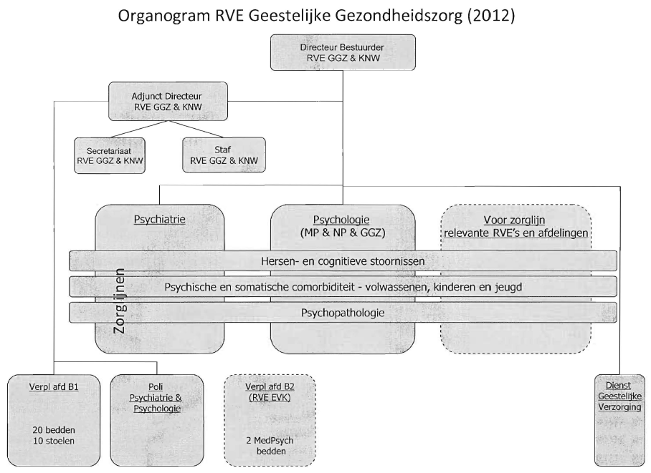

De dienst bestaat uit twee geestelijk verzorgers met een protestantse achtergrond, drie met een rooms-katholieke achtergrond en één humanistische raadsvrouw. De geestelijke verzorgers werken territoriaal, d.w.z. ze hebben specifieke afdelingen toegewezen gekregen waarvoor ze primair verantwoordelijk zijn. Daarnaast is een 24-uurs bereikbaarheidsdienst waarbij de dienstdoende geestelijk verzorger bereikbaar is voor alle afdelingen. Er wordt nauw samengewerkt met andere disciplines en op verschillende afdelingen neemt de geestelijk verzorger structureel deel aan het multidisciplinair overleg (MDO).
Op zondagochtend zijn er vieringen in het stiltecentrum die worden uitgezonden via het infokanaal (tv) op alle patiëntenkamers.
Het protocol “werkwijze en bereikbaarheid” van de dienst geestelijke verzorging geeft een globale beschrijving van het aanbod, de werkwijze en de bereikbaarheid van de Dienst Geestelijke verzorging van het MUMC⁺.
In het werkdocument van de Dienst Geestelijke Verzorging (DGV) van het MUMC⁺ wordt het aanbod aan de patiënt en diens sociale context omschreven en als eerste prioriteit benoemd. De patiënten worden m.b.t. hun zingeving en spiritualiteit ondersteund door de geestelijk verzorgers van de DGV. Als onderwerpen die hierbij aan bod kunnen komen worden (het maken van eigen) keuzes, (verlies van) vertrouwen, verbondenheid, (omgaan met) verlies en rouw en (vragen over) leven en dood genoemd.
Als instrument wordt het steunend en inzicht gevend gesprek gebruikt waarin gezocht wordt naar de zin en betekenis in de concrete situatie van de patiënt. Het kan dan gaan om verkennen, reflecteren, vormgeven (ritueel), bemiddelen, afhankelijk van de behoefte van de patiënt. Indien er een verzoek is van de patiënt kan de geestelijk verzorger bemiddelen m.b.t. ondersteuning vanuit de eigen levensbeschouwelijke instelling van de patiënt.
Naast, de als eerste benoemde prioriteit, de ondersteuning van de patiënt wordt er in het document gesproken van een breder aanbod van de diensten van de DGV. Vanuit hun expertise op het gebied van zingeving, spiritualiteit en hiermee samenhangend communicatie verzorgt de DGV ook:
Klinische lessen (rond bovengenoemde deelvragen en ter verbetering van samenwerking).
Moreel beraad (effectief structureren van multidisciplinair overleg rond ethische vragen).
Morele counseling (counselen van patiënten in beslissituaties).
Deelname aan patiënt-gerelateerde informatiebijeenkomsten.

Er wordt zowel vraag-gestuurd (op vraag van de patiënt of op aanwijzing van de arts, verpleegkundige of andere medewerkers) gewerkt alsook aanbod-gestuurd (op basis van indicaties). Acute verzoeken worden hierbij binnen 45 minuten beantwoord en verzoeken van de patiënt of een door een verwijzing van de arts of verpleegkundige binnen één werkdag.
Verder meldt het document dat er wordt gewerkt met een 24-uurs bereikbaarheidsdienst waardoor een verzoek, indien de verantwoordelijke geestelijk verzorger van een afdeling niet in huis is, opgevolgd wordt door de dienstdoende geestelijk verzorger.

M.b.t. de voorlichting aan de patiënt noemt het document het beschikbaar zijn van de website van het MUMC+, de flyer “Aanbod van geestelijke zorg”, de beschikbaarheid van informatie in het stiltecentrum en de afdelingsspecifieke folders op enkele afdelingen. Daarnaast het vrijblijvende kennismakingsgesprek.
Op het ogenblik van het onderzoek is er nog geen uitgewerkt beleids- en visiedocument van de dienst geestelijke verzorging beschikbaar.

5. Verpleegkundigen & geestelijke verzorging op de IC

5.1 Verpleegkundigen
Verpleegkundigen in op de IC werken in het MUMC 1 op 1 hetgeen betekent dat er voor iedere patiënt één verpleegkundige fulltime beschikbaar is. Er is dagelijks een multidisciplinaire overleg. Uit navraag blijkt dat er bij het dagelijks multidisciplinair overleg op de IC geen geestelijk verzorger aanwezig is.
De meeste patiënten zijn een groot deel van hun verblijf op de IC buiten bewustzijn. Dit maakt het aannemelijk dat verpleegkundigen op de IC weinig sociale contacten hebben met de patiënten. Uit onderzoek blijkt echter het tegenovergestelde namelijk dat verpleegkundigen intensief met de patiënt om omgaan. Daarnaast hebben de verpleegkundigen vaak veel sociaal contact met de familie van een patiënt.
Voor verpleegkundigen op de IC is het belangrijk dat zij de eigenheid van geestelijke verzorging duidelijk voor ogen hebben zodat er een goede afweging gemaakt kan worden m.b.t. doorverwijzing naar de dienst geestelijke verzorging. Een verpleegkundige dient als ware antwoord te kunnen geven op de vraag wat een geestelijk verzorger toevoegt aan het welzijn van de patiënt, collega’s, leidinggevenden en het functioneren van de organisatie. Hij of zij zou moeten weten wanneer hij of zij zou kunnen of moeten doorverwijzen naar de DGV.

5.2 De geestelijk verzorger
Verpleegkundigen maken vaak de afweging m.b.t. doorverwijzing naar een geestelijk verzorger. De geestelijk verzorger dient er zich van dient bewust te zijn dat, naast de verpleegkundigen, de arts een goede gesprekspartner is. De arts leeft vaak op de grens van zij of haar eigen beperkingen.
T. van der Werf, hoogleraar infectieziekten UMCG, geeft aan dat hij van mening is dat artsen en geestelijk verzorgers elkaar te weinig opzoeken. Zijn advies is dat de geestelijke verzorger zich laat bijpraten door de arts die net als de geestelijk verzorger een academisch werk- en denkniveau heeft. Een geestelijk verzorger heeft volgens hem geen agenda, hoeft niets te bereiken en is per definitie het luisterend oor. Hij noemt het “een verademing in de woestijn van het medisch geweld”. De toegevoegde waarde van de geestelijk verzorger ligt volgens van der Werf bij de ondersteuning die patiënten krijgen indien zij door een existentiële crisis gaan.
Bij de patiënten kunnen ingrijpende gebeurtenissen en situaties plaatsvinden waar zich existentiële vragen en problemen aandienen. Spiritualiteit kan dan een rol spelen in het omgaan met- en het verwerken van deze problemen. De spirituele coping kan dan bijdragen aan het herstel, de verdieping of de vernieuwing van de existentiële basis.
S. Korver vraagt aandacht voor het onderscheidt tussen de begrippen existentie en spiritualiteit. Hij verwijst hiervoor naar de lijst van Yalom waarin existentie –in het onderzoek van S. Korver- wordt opgevat als het geheel van basisvragen of de ultimate concerns die gegeven zijn met het menselijke bestaan: dood, vrijheid, eenzaamheid en zinloosheid.

5.3 Samenvatting
Op de IC is dagelijks een multidisciplinair overleg waarbij geen geestelijk verzorger aanwezig is. Verpleegkundigen hebben intensieve contacten met de patiënt, familie en naasten. Het is van belang dat verpleegkundigen de meerwaarde van geestelijke verzorging kennen.
Geestelijk verzorgers hebben aan de arts een goede gesprekspartner. Hij dient zich er van bewust te zijn dat de arts vaak leeft op de grens van zijn of haar kunnen.
De IC krijgt vaak te maken met ultimate concerns m.a.w. met een geheel van basisvragen die samenhangen met het menselijke bestaan. Het gaat dan om de thema’s dood, vrijheid, eenzaamheid en zinloosheid. De toegevoegde waarde van de geestelijk verzorger ligt bij de ondersteuning die patiënten krijgen indien zij door een existentiële crisis gaan.

6. Eerdere onderzoeken

6.1 Onderzoek M. Prins, geestelijke zorgverlening in het ziekenhuis.
Het onderzoek van Prins beoogt meer inzicht te geven in de beleving van en de betekenisgeving aan het ziek zijn van patiënten en daarbij ook in de behoefte aan steun en begeleiding die zij hebben.
Uit het onderzoek van M. Prins komt naar voren dat patiënten vertellen dat er, naast het lichamelijk lijden en een zich voortdurend moeten aanpassen aan de gevolgen van het ziek-zijn, nóg iets met hen gebeurd. Er blijkt een behoefte aan innerlijke rust te zijn. De onbalans die er opgetreden is, heeft niet alleen betrekking op het aanpassen aan de nieuwe omstandigheden, maar ook op geestelijk niveau, waarbij de focus ligt op de gevolgde levensweg en op de toekomst.
Patiënten blijken terughoudend te zijn in het bespreekbaar maken van die veranderende werkelijkheid. Uit het onderzoek blijkt dat er een bepaalde angst is voor het niet kunnen hanteren of het niet kunnen verwoorden van de innerlijke gevoelens. Ditzelfde geldt overigens ook voor de directe naasten. Er heerst een angst om niet of verkeerd begrepen te worden, men wil anderen niet tot last zijn.
Indien een patiënt om hulp vraagt vergroot dit voor hem of haar het gevoel van kwetsbaarheid en afhankelijkheid. Daarnaast kunnen ook negatieve ervaringen met professionele hulpverlening uit het verleden bijdragen aan een zekere terughoudendheid of afwijzing m.b.t. het bespreekbaar maken van de veranderende werkelijkheid.
Het onderzoek toont tevens drempels en motieven op grond waarvan patiënten zich terughoudend opstellen in het bespreekbaar maken van hun zorgen en gevoelens. Ook worden een aantal afweerreacties besproken, zoals het mechanisme om gevoelens uit te stellen en zich in te stellen op vechten. Mensen blijken niet altijd de juiste woorden tot hun beschikking te hebben om persoonlijke en gevoelsmatige kwesties ter sprake te brengen. Dit is voor Prins een belangrijke motivatie voor een actief aanbod van geestelijke verzorging in tegenstelling tot enkel vraaggestuurde zorg.
Op basis van gesprekken met verpleegkundigen concludeert Prins dat de werkdruk van verpleegkundigen een gecompliceerde factor is. Verpleegkundigen zijn van mening dat de aandacht voor de innerlijke beleving van de patiënt deel uitmaakt van de te verlenen zorg. Het feit dat de verpleegkundigen graag meer tijd zouden steken in de begeleiding van de patiënt en het bespreekbaar maken van zijn of haar gevoelens schiet er in de dagelijkse praktijk echter bij in. Er wordt gesproken over onvervulde verlangens, een gevoel van tekortschieten in de zorg voor de patiënt en onbehagen (voor wat betreft het aspect van begeleiding).
Er blijkt onder de verpleegkundigen onduidelijkheid te zijn over hoe geloofs- en levensvragen zich kunnen manifesteren. Als redenen voor doorverwijzing naar geestelijke verzorging worden o.a. aangevoerd: de patiënt huilt, de patiënt is stil, de patiënt krijgt geen bezoek etc.. Ook doen verpleegkundigen een beroep op de dienst geestelijk verzorger indien de werkdruk toeneemt, de patiënten worstelen met de verwerking van hun ziekteproces, er achteruitgang is in gezondheid van de patiënt en indien de verpleegkundige er zelf niet meer goed uitkomt.
Het lijkt erop dat de expliciete hulpvraag van de patiënt vaak ontbreekt bij een doorverwijzing hetgeen pleit voor een actievere rol voor verpleging én geestelijke verzorging m.b.t. het aanbod. Prins stelt dat de verpleegkundige een bemiddelende rol zou moeten spelen het bij elkaar brengen van vraag en aanbod. In de praktijk blijkt dat de verpleging deze intermediaire rol niet altijd kan of wil vervullen.
Prins concludeert dat samenwerking tussen verpleging en geestelijke verzorging kan bijdragen tot betere zorg maar dat verpleegkundigen niet altijd alert genoeg zijn om actief het contact te leggen voor individuele patiënten. Verder blijken de eigen levensbeschouwelijke achtergrond, de eigen normen en waarden en de eigen opvattingen m.b.t. de ziekte van de verpleegkundigen van invloed op het al dan niet doorverwijzen naar de dienst geestelijke verzorging.

6.2 Onderzoek D. Van der Loo, L. Jabaaij en I Goudriaan, De geestelijk verzorger in het algemeen ziekenhuis .
Het onderzoek betreft een praktijkstudie naar de functie-uitvoering van geestelijk verzorgers en waardering daarvan door patiënten.
Er wordt in het onderzoek geconcludeerd dat er vrij weinig bekend is over het specifieke werk van geestelijke verzorging in het algemeen ziekenhuis. Dit wordt met name gerelateerd aan het feit dat er 81 % van de geestelijk verzorgers een vorm van patiënten registratie gebruikt, maar dat deze registratie voor eigen gebruik is en daardoor sterk persoonsafhankelijk en voor een ander niet inzichtelijk.
Het blijkt dat 58% van de contacten van geestelijk verzorgers plaats vindt met ouderen (65+) en slechts 15% met jongeren (45-). Van alle eerste contacten in een algemeen ziekenhuis vindt 8% plaats op de intensive care. Van alle vervolgcontacten is dat 7% op diezelfde intensive care. De eerste contacten duren gemiddeld minder dan een half uur en twee derde van de patiënten ziet de geestelijk verzorger maar één keer. Wat met name opvalt in het onderzoek is dat patiënten met een langere opnameduur, vaak pas in een late fase contact gekregen hebben met een geestelijk verzorger.
Uit het onderzoek komt naar voren dat rooms-katholiek patiënten, bij ernstige ziekte, eerder contact opnemen met een geestelijk verzorger dan protestante patiënten. Rooms-katholieke patiënten vragen doorgaans eerder om een ziekenzalving voordat ze sterven dan een protestantse patiënt.
Van alle contacten komt 45% tot stand op eigen initiatief van de geestelijk verzorger en 55% op eigen initiatief van de patiënt of doorverwijzing van anderen. Gemiddeld zijn bezoeken op verzoek binnen drie dagen afgelegd en de belangrijkste redenen voor de beëindiging van het contact is ontslag naar eigen milieu (63%) en overlijden (17%).
Uit het praktijkonderzoek blijkt verder dat bijna de helft van de patiënten wordt besproken in een multidisciplinair overleg. Hoofdthema’s in gesprekken met geestelijke verzorging zijn: 1- ziekte/crisis/einde, 2- steun/emoties, 3- geloof/levensbeschouwing/zingeving, 4- diversen.
Alhoewel de meeste patiënten (79%) bekend waren met de aanwezigheid van de discipline geestelijk verzorging vroeg slechts een klein percentage (18%) zelf een gesprek aan. Het blijkt dat de religieuze achtergrond van een patiënt geen invloed heeft op diens tevredenheid over het contact met de geestelijk verzorger.
Ondanks dat men zou kunnen redeneren dat mensen met een slechte gezondheidsverwachting somberder zijn, blijkt dat juist deze groep tevredener is over het contract met een geestelijk verzorger dan de groep die verwacht dat hun gezondheid vooruit zal gaan.
Kijkend naar de tevredenheid bij patiënten wordt er geconcludeerd in het onderzoek dat bijna iedereen meer dan tevreden is over het contact met de geestelijke verzorger. Opvallend is dat patiënten met betaald werk iets minder tevreden zijn over de aansluiting van de hulp c.q. contacten en deze hebben ook een lagere score op de totaalscore voor tevredenheid. Patiënten die zelf het contact geïnitieerd hebben blijken het meest tevreden te zijn.

6.3 Onderzoek T. Landman, Beeldvorming over geestelijke verzorging bij de patiënt.
Het onderzoek van T. Landman richt zich op de vraag welke beeldvorming er leeft bij mensen die in een ziekenhuis hebben gelegen. Daarnaast wordt er in het onderzoek gekeken of er een relatie te zien is tussen beeldvorming over geestelijke verzorging en persoonlijke kenmerken van de respondenten. De interviews zijn gehouden buiten het ziekenhuis nadat de patiënten ontslagen zijn uit het ziekenhuis.
In het onderzoeksrapport wordt geconcludeerd dat de naam “geestelijke verzorging” een redelijke goede naamsbekendheid en goede associaties heeft bij de respondenten. Het onderzoek bevestigt niet de veronderstelling van M. Prins dat de naam geestelijke verzorging verwarring oproept. Er wordt wel aangeven dat de beeldvorming incorrect en incompleet is. Er blijkt in 1998 weinig kennis te zijn van het beroep van de geestelijk verzorger en dan met name van de professionele kwaliteit.
De respondenten blijken geestelijke verzorging niet te zien als een aparte beroepsgroep. Men maakt geen onderscheid tussen een pastor of dominee van een kerk c.q. gemeente en een geestelijk verzorger die verbonden is aan een instelling. T. Landman ziet dit als mogelijke reden, dat de ambtshalve kwaliteit van de identiteit een dominante rol speelt in de beeldvorming.
De ambtshalve kwaliteit komt naar voren in verschillende aspecten; de communie die wordt rondgebracht, geestelijk verzorgers die bidden met patiënten, men weet dat er kerkdiensten worden gehouden etc.. Het blijkt in het onderzoek dat mensen denken dat geestelijk verzorgers louter denominatie gebonden werken en dat geestelijk verzorgers er alleen zijn voor mensen die een geloof hebben en/of in nood zijn. De term pastoraat blijkt dan wel bekend te zijn bij de respondenten, vooral bij hen die bekend zijn met de kerk, maar de beeldvorming is niet duidelijk.
T. Landman stelt vast dat mensen die (wel nog) banden hebben met de kerk een sterkere en positievere beeldvorming hebben op geestelijke verzorging. De conclusie die hieruit volgt is dat de toenemende secularisering invloed zal hebben op de beeldvorming. Enkele respondenten staan afwijzend tegenover de rooms-katholieke kerk en daarmee ook t.o.v. confessionele geestelijk verzorgers. Als reden hiervoor wordt het feit aangedragen dat zij geen onderscheidt maken tussen de kerk en de beroepsgroep.
Niet gelovige respondenten blijken in het onderzoek hun voorkeur uit te spreken voor humanistische geestelijke verzorging ondanks dat uit het onderzoek blijkt dat ook hier de beeldvorming bij de respondenten onduidelijk is. Het dominante beeld m.b.t. humanistische geestelijke verzorging is dat de humanistische geestelijke verzorging er is voor alle geloven. De naam humanistisch raadsvrouw/raadsman wordt vooral geassocieerd met een juridische hulpverlener.
Net als in verschillende andere onderzoeken en literatuur wordt genoemd is ook in het onderzoeksrapport van T. Landman te lezen dat de geestelijke verzorger een unieke plaats inneemt in de organisatie. Deze plaats wordt ingenomen doordat de geestelijk verzorger op eigen initiatief contact kan maken met de patiënt. Normaliter is hij of zij de enige hulpverlener is die ongevraagd contact maakt met de patiënt.
T. Landman noemt in haar onderzoeksrapport in het kort de “vrijplaatsfunctie” die verbonden is aan de ambtshalve kwaliteit van de geestelijk verzorger. Deze vrijplaatsfunctie houdt in dat de geestelijk verzorger geheimhouding betracht ten aanzien van de informatie die hij of zij krijgt van cliënten, in het contact met de patiënten geen belangen hoeft te behartigen van de organisatie en inhoudelijk onafhankelijk is van de hiërarchie binnen de organisatie.

6.4 Samenvatting
Patiënten komen, gedwongen door ziekte, in een ongemakkelijke en ongewenste situatie. Zij dienen zich veelvuldig aan te passen aan de nieuwe omstandigheden waarin ze zich bevinden, ook met name op geestelijk niveau, maar vinden het moeilijk om dit bespreekbaar te maken. Er heerst een angst voor het niet kunnen hanteren of verwoorden van innerlijke gevoelens. Het vragen om hulp blijkt het gevoel van kwetsbaarheid en afhankelijkheid te vergroten hetgeen leidt tot een terughoudendheid tot- of afwijzing van hulpverlening m.b.t. het bespreekbaar maken daarvan.
Uit de literatuur blijkt dat ondanks dat een meerderheid van de patiënten (79%) bekend was met de aanwezigheid van de discipline geestelijke verzorging slechts een klein percentage (18%) een gesprek aanvroeg. Patiënten blijken geestelijke verzorging niet te zien als een aparte beroepsgroep maar als denominatie gebonden. Omdat geestelijk verzorgers zich niet altijd eenduidig voorstellen worden er verschillende beelden en associaties opgeroepen. Dit brengt met zich mee dat de geestelijk verzorger in tegenstelling tot andere disciplines steeds weer moet uitleggen wat hij of zij komt doen. Uit de literatuur blijkt dat nog duidelijke sporen te zien zijn van de oude beeldvorming van een geestelijk verzorger die komt als dominee of priester. De plaats die de geestelijk verzorger inneemt is uniek, met name vanwege het feit dat hij of zij ongevraagd met de patiënt contact maakt.
Zowel arts als verpleegkundige handelen vanuit de kennis van hun professionele domein (geneeskunde en verpleegkunde). Datzelfde geldt voor de geestelijk verzorger. Hij of zij doet dit vanuit zijn of haar professionele domein waarbij onder andere het levensverhaal van de patiënt naar zijn levensbeschouwelijke dimensie wordt geëxploreerd. Hier zijn sporen te ontdekken die geherwaardeerd kunnen worden en bijdragen aan zingevende coping.
Aandacht voor de innerlijke beleving van de patiënt maakt deel uit van de te verlenen zorg, daar zijn ook de verpleegkundigen het over eens, echter gezien de werkdruk blijkt daar meestal geen ruimte voor te zijn zegt Marijke Prins. Het gevoel van “tekortschieten” en “onvervulde verlangens” is daar bij de verpleging het resultaat van. Onder de verpleegkundigen blijkt verder onduidelijkheid te zijn voor wat betreft het herkennen van geloofs- en levensvragen. De verpleegkundige is degene die de meerwaarde van de geestelijk verzorger voor de patiënt inschat waardoor het voor de verpleegkundige belangrijk is om tijdens een (spirituele)anamnese goed te kunnen luisteren.
De samenwerking tussen verpleging en geestelijke verzorging zou kunnen bijdragen tot betere zorg maar verpleegkundigen zijn niet altijd alert genoeg zijn om actief het contact te leggen met individuele patiënten. In de praktijk is gebleken dat de verpleging de intermediaire rol tussen patiënt en de geestelijk verzorger niet altijd wil en kan vervullen. De eigen levensbeschouwelijke achtergrond, de eigen normen en waarden en de eigen opvattingen m.b.t. de ziekte van de verpleegkundigen blijken van invloed te zijn op het al dan niet doorverwijzen naar de dienst geestelijke verzorging.

7. Literatuur

7.1 Dr. R. Van Schrojenstein Lantman, Levensverhalen in het ziekteproces.
Het boek focust zich op de levensverhalen van de patiënt en laat het ethisch beraad, de rituele expressie en andere taken buiten beschouwing. Er wordt de hoop uitgesproken dat er bouwstenen te vinden zijn die de multidisciplinaire samenwerking bevorderen.
Het boek behandelt met name relaties die de arts, de verpleegkundige en de geestelijk verzorger hebben met de patiënt. Hierbij blijkt dat het luisteren door artsen en verpleegkundigen meestal gebeurt met het oog op beslissingen die in de behandeling en zorg aan de orde zijn en wordt gestuurd door de eigen beroepsethiek.
R. van Schrojenstein Lantman noemt drie pijlers waarop de interdisciplinaire samenwerking volgens hem berust. De eerste pijler is de relatie die de beroepsbeoefenaar heeft met de patiënt, de tweede is het ziekteproces van de patiënt zelf en de derde pijler is de dynamische ziekenhuisomgeving. In dit laatste krijgt de relatie en het proces gestalte.
Iedereen heeft andere ‘denkschema’ m.b.t. het luisteren naar de patiënt. De verpleegkundige die de patiënt(en) onder haar hoede heeft is een directe bron van informatie voor de geestelijk verzorger. Hierbij is het natuurlijk wel noodzakelijk dat de geestelijk verzorger weet wie de verpleegkundige is van de betreffende patiënt. De verpleegkundige bepaalt vaak de ‘meerwaarde’ van de geestelijk verzorger voor de patiënt, of dat er disciplines zijn die naar eigen inschatting meer in aanmerking komen voor de zorg rond het geestelijk proces waarin de patiënt zich bevindt.
De verpleegkundige is een goede gesprekspartner voor de geestelijk verzorger maar deze rol staat vaak onder druk door de organisatorische belasting. Het lijkt er dan ook op dat soms het onderlinge contact tussen verpleegkundige en geestelijk verzorger wordt beperkt vanwege de hoge werkdruk.
In het ziekenhuis zijn er behandelingsrelaties, zorgrelaties en ondersteuningsrelaties. De relatie geestelijk verzorger-patiënt behoord bij de ondersteuningsrelaties. In behandelings- en zorgrelaties nemen beslissingen rondom de voortgang van het ziekteproces een prominente plaats in. De ondersteuningsrelatie die een geestelijk verzorger met een patiënt aangaat, is niet zo vanzelfsprekend als de behandel- en zorgrelatie. Patiënten verwachten dat, zonder daar over na te denken- de arts zich met hen bemoeit en dat de verpleegkundigen voor hen zorgen!
De communicatie van de GV is gericht op de ontwikkeling van de zelfexpressie van de patiënt. Hierbij verkent de GV de sociale dimensie, de historische dimensie en de transcendente dimensie van de patiënt. R. van Schrojenstein Lantman geeft aan dat hij van mening is dat de communicatie met de patiënt geslaagd is, wanneer naar het gevoel van de patiënt, alles “verteld” is, wanneer in dit proces voldoening gevonden wordt en een perspectief wordt gevoeld.
In de dagelijkse praktijk verbinden arts en verpleegkundige hun ethische ziens- en handelswijzen met de kennis van het professionele domein, de geneeskunde en de verpleegkunde. De geestelijk verzorger doet ook iets dergelijks. Het levensverhaal wordt naar zijn levensbeschouwelijke dimensie geëxploreerd.
Op het proces van vertellen en luisteren functioneert een hermeneutisch concept mee. De hermeneutische benadering is een relevante stroming, zowel binnen de ethiek als binnen de theologische; ze biedt de mogelijkheid een verbinding te leggen met de ethische zienswijzen, die in het handelen van de arts en verpleegkundige aan de orde zijn.
R. van Schrojenstein Lantman vraagt zich af of er een samenwerkingsverband te ontwikkelen is waarin de communicatie van de arts, verpleegkundige en geestelijk verzorger met de patiënt elkaar aanvult. Aanvullende vraag is wat hierin de bevorderende en belemmerende factoren zijn? In de praktijk lijkt het erop dat de alledaagse samenwerking meer bepaald wordt door een praktische manier van omgaan met elkaar dan door visies en modellen, ondanks dat modellen en visies de aandacht vestigen op onbenutte mogelijkheden.
Het ethisch profiel van het ziekenhuis onderstreept de samenwerking tussen de verschillende disciplines. Iedere professional heeft zijn eigen verantwoordelijkheid, die voortkomt uit zijn beroeps attitude en gestuurd wordt door zijn beroepsethiek. Er dient voorkomen te worden dat er een vroegtijdige harmoniering van gezichtspunten is aangezien dit hier afbreuk aan zou doen. Het is meer van belang om de verschillende perspectieven op elkaar te betrekken.
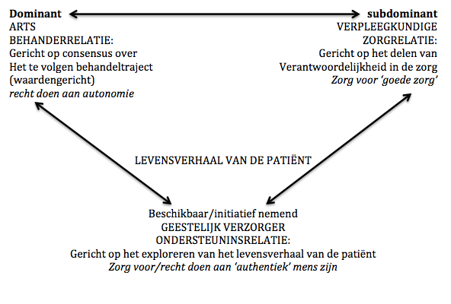
Schema communicatie in behandeling, zorg en ondersteuning (R. van Schorjenstein Lantman p.99)
De dominante relatie arts-patiënt, de behandeling van de ziekte, is een ontwikkeling van de laatste decennia. De relatie is gericht op een te vinden consensus over het te volgen behandelingstraject. Vaak lijkt het dat een arts een overeenkomst sluit met de patiënt over de diagnose en therapie waarbij zakelijkheid en calculatie het overwicht hebben.
Omdat de relatie van de verpleegkundige met de patiënt afhankelijk is van het medisch besluitvormingsproces wordt deze als subdominant aangegeven. De (eigen) zorgethiek van de verpleegkunde heeft ‘goede zorg’ centraal staan.
De geestelijk verzorger is beschikbaar als gesprekspartner voor de patiënt als deze zelf, zijn naasten, de arts en/of verpleging daarom vraagt. Ook is het mogelijk dat de geestelijk verzorger hierin het initiatief neemt.
Het blijkt in de praktijk dat de aandacht voor de grens van de medische (on)mogelijkheden vaak wordt genegeerd. “De rol van de geestelijk verzorger ligt in de multidisciplinaire bespreking bij in het inspelen op het beeld en gewoonte die er heersen ten aanzien van geestelijke verzorging, het opvangen en verwerken van signalen ten aanzien van de menselijke factor en het doen van een aanbod geestelijke verzorging”.

7.2 Rede H. Zock, Niet van deze wereld?
H. Zock hield deze rede op dinsdag 13 mei 2007 naar aanleiding van het aanvaarden van het ambt van bijzonder hoogleraar aan de faculteit der Godgeleerdheid en Godsdienstwetenschap van de Rijksuniversiteit Groningen. De leeropdracht was “levensbeschouwing en geestelijke gezondheid” met bijzondere aandacht voor het domein van geestelijke verzorging.
H. Zock brengt onder de aandacht dat instellingen zorg dienen te dragen voor geestelijke zorg die zoveel mogelijk aansluit bij de godsdienst of levensovertuiging van de patiënten of bewoners. Hiervoor verwijst zij naar de Kwaliteitswetzorginstellingen. Dat geestelijke verzorging betrekking heeft op zingeving, daar zijn de geestelijke verzorgers het over eens, echter dat geestelijk verzorgers steeds minder vaak religieuze of levensbeschouwelijke zorg, in de traditionele zin verzorgen is een feit. H. Zock geeft aan dat geestelijke verzorging de term zingeving in één adem noemt met existentiële of levensvragen (trage vragen).
Zij haalt in haar rede aan dat er in de praktijk een verschuiving is van begeleiding vanuit een bepaalde religieuze of levensbeschouwelijke traditie naar een begeleiding bij zingevings- en existentiële vragen. De geestelijk verzorger is dan ook eerder een zingevingsdeskundige dan een religieuze functionaris, zo concludeert zij.
H. Zock concludeert tevens dat zingeving de kernfunctie van religie is en dat de geestelijk verzorger in instellingen vooral te maken krijgt met de persoonlijke zingevende functie van religie, en daarnaast indirect met de sociale en politieke dimensie ervan.
In de rede wordt ook verwezen naar het feit dat geestelijk verzorgers weinig waarde hechten aan de ambtelijke binding voor de fundering en uitvoering van het werk. De laatste jaren komen dan ook steeds meer “ongebonden” geestelijk verzorgers erbij.
M.b.t. de taak van de geestelijk verzorger benadrukt H. Zock dat de geestelijk verzorger zich concentreert op de vraag hoe levensbeschouwelijke inhouden (religieus en niet-religieuze overtuigingen, waarden en idealen) in het leven van mensen betekenis krijgen. Hier maakt H. Zock een duidelijk onderscheid met de psychologie. Zij wijst erop dat de beroepsstandaard van de VGVZ psychologische kennis als een kwaliteitseis stelt voor geestelijke verzorgers omdat psychologie als een ondersteunende discipline wordt gezien. H. Zock stelt echter dat psychologie eerder een centrale betekenis heeft voor het vak en niet zozeer een ondersteunende betekenis.
De geestelijk verzorger, zo concludeert zij, heeft een holistische benadering. Hierbij wordt er gelet op de samenhang tussen de verschillende niveaus van het functioneren. De bestaanswerkelijkheid is meer dan wat wij hier en nu met onze zintuigen kunnen waarnemen en met ons verstand kunnen bevatten. H. Zock verwijst naar J. Bouwer die aangeeft dat het bij psychosociale hulpverlening gaat om wat “maakbaar” is, m.a.w. het mogelijk maken psychologische blokkades over de zin en betekenis te doorbreken. Over geestelijke verzorging geeft hij (Bouwer) aan dat dat deze gaat om de existentiële ervaring, over wat niet maakbaar is, en de daarbij horende attitude van openstaan, verwondering en overgave. H. Zock merkt op dat ondanks dat deze verschillen te duiden zijn, beide disciplines nauw met elkaar verbonden zijn.
De uiteindelijke conclusie is dat de specifieke bijdrage van de geestelijke verzorging in de eerste plaats is dat de geestelijk verzorger een persoonlijke holistische benadering hanteert. In de tweede plaats dat hij aandacht heeft voor de existentiële dimensie van zingeving, hierbij in het bijzonder voor de grenzen van de maakbaarheid. Ook dient er een gerichtheid te zijn op de educatieve aspecten in het zingevingsproces waarmee dan de interactie tussen iemands levensvisie aan de ene kant en de psychologische processen aan de andere kant bedoeld worden.
De geestelijk verzorger is de zorgprofessional die exclusief insteekt bij het levensverhaal zoals dit beleefd en verteld wordt door de cliënt. Er is volgens H. Zock echter sprake van meer “common ground” tussen geestelijk verzorgers en psychologen dan dat men in eerste instantie vaak denkt.
Verder wijst H. Zock naar godsdienstpsycholoog J. Van der Lans die bouwstenen aanreikt voor een psychologie van zingeving waarin de geestelijke dimensie dan een plaats krijgt. Dit kan dan dienen als theoretische basis van de geestelijke verzorging.

7.3 E. Weiher, Das Geheimnis des Lebens berühren
E. Weiher stelt dat spiritualiteit een elementaire dimensie van het mens zijn is. Het is een belangrijk innerlijk motief dat het gehele leven van een mens zowel bij ziekte alsook bij sterven meebepaalt. Spiritualiteit opent de grenzen van de maakbaarheid. Als kerntaak van zielzorg wordt aangegeven het ingaan op de spirituele behoefte van de zieke of stervende. Hierbij dient opgemerkt te worden dat met spiritualiteit reeds lange tijd niet meer uitsluitend naar de kerk en religie wordt gewezen maar, in onze postmoderne tijd, meer naar de persoonlijke innerlijke ervaring van de mens.
Spiritualiteit is de dynamische dimensie van het menselijk leven die betrekking heeft op de manier waarop mensen zichzelf op dat moment, met hunzelf, met anderen, met de natuur, met betekenisvolle en/of met Heiligen in verhouding zien. Erhard Weiher beschrijft spiritualiteit als de individuele integratie van het eigen bestaan (identiteit en betekenis). Cultuur, traditie, opvoeding reiken altijd al kaders aan waarbinnen spiritualiteit gestalte krijgt.
Spiritualiteit beschrijft hij als het zogenaamde innerlijke licht van een mens van waaruit de lichamelijke, sociale, verstandelijke en emotionele dimensie van de mens haar eigen energie en diepere betekenis krijgt.
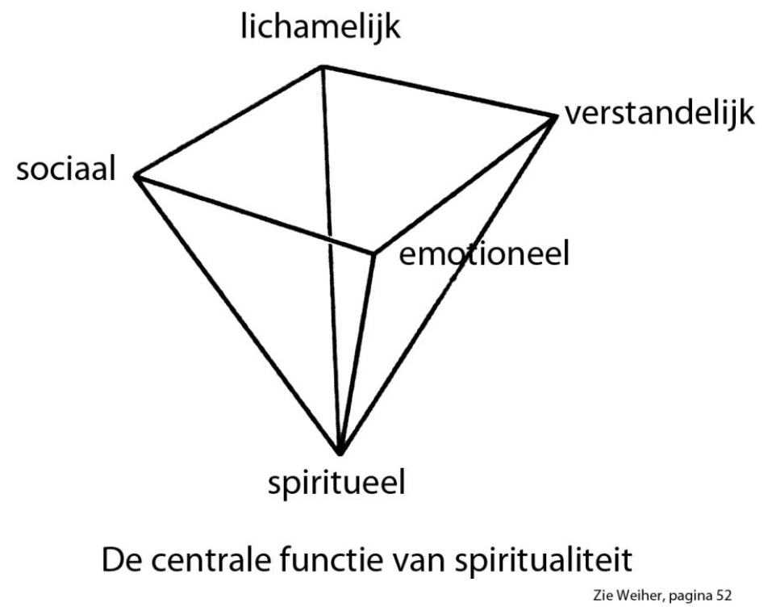
M.b.t. spirituele coping stelt Weiher dat de positieve bijdrage te vinden is bij het vinden van betekenis en zingeving. Bijvoorbeeld dat men in staat is om bij belastende gebeurtenissen een nieuw geestelijk evenwicht te vinden. Ook is men beter in staat om het eigen waardensysteem te herwaarderen en om daarmee opnieuw te bepalen wat wel en niet (voor hun) belangrijk is. Verder kan men het zelfbeeld en levenskwaliteit (mate van tevredenheid) die men heeft beter aanpassen aan de eigen realiteit.
Spiritualiteit is geen eenmalige aangelegenheid maar een continue proces. Dit betekent dat spirituele ondersteuning een geïntegreerd proces is dat vraagt om een gekwalificeerde toepassing. Hetzelfde geldt voor de expliciete spirituele communicatie en de culturele bemiddeling die betrekking heeft op de spirituele inhoud. Het vereist tijdens de anamnese geschoolde mensen die deskundig zijn op het gebied van communicatie en die kunnen anticiperen op de informatie die men van de patiënt ontvangt. Psychische, sociale en spirituele thema’s zijn zeer intiem en kwetsbaar. Hulpverleners dienen de spirituele en religieuze dimensie van de patiënten als tot de mens behorend en waardevol te zien. Het is onacceptabel dat er door de hulpverlener eigen negatieve of overdreven positieve projecties maakt worden m.b.t. deze beide dimensies van de patiënt. Bij dit alles dient men zich volgens Weiher er steeds van bewust te zijn dat het vermogen om een spirituele anamnese te doen niet automatisch betekent dat men een competentie voor spirituele zorg/begeleiding heeft.
Voor medisch en verplegend personeel is het belangrijk om tijdens een spirituele anamnese goed te kunnen luisteren en op waarde te schatten. Men moet begrijpen wat men met vragen kan verduidelijken en wat men eventueel ook beschadigen kan. Daarnaast is het belangrijk dat men kan inschatten hoe men met spirituele belangen omgaat. Wat is bijvoorbeeld hierin belangrijk voor de zorgverlener zelf en wat voor de patiënt. Wat kan er naar de patiënt gecommuniceerd worden en wanner dient er doorverwezen te worden.
E. Weiher stelt dat het leven van ieder mens door een “innerlijke geest” geïnspireerd wordt en dit geldt dan ook voor de zorg- en hulpverleners. Wil men dan de spirituele ervaringen van de patiënt kunnen begrijpen dan zal men ook regelmatig moeten reflecteren op de eigen spirituele ervaringen. Men moet weten hoe en waar men daarin zelf staat. Dit houdt dan meer in dan het alleen inzetten van methodes en objectieve vragen.
De waardevolste levenservaringen enerzijds en de alledaagse anderzijds sluiten elkaar niet uit maar zijn met elkaar verweven en omsluiten elkaar. Dit is volgens E. Weiher karakteristiek voor spiritualiteit. Het is niet zo dat patiënten zich pas uiten m.b.t. hun religie of geloof indien hulpverleners hiervoor interesse tonen. Mensen leggen in bijna iedere ontmoeting narratieve sporen naar hun binnenste maar die vaak als onbeduidend of onbelangrijk aangemerkt worden. E. Weiher geeft aan dat ieder mens een bepaalde spirituele potentie heeft en het is in het gesprek met de hulpverlener, als klankbord en waarnemer, dat de spirituele bronnen van de patiënt ontwaken.
Patiënten spreken in het algemeen over elementen van hun identiteit zoals; wie ben ik nog met deze ziekte, wie was ik en wie zal ik zijn? De ware identiteit van een mens, het diepste zelf, wordt concreter indien men het beziet vanuit een verzameling van “identiteitsmomenten”. Hiermee verwijst E. Weiher naar H. Petzold (1984). Het gaat dan om de fysieke gesteldheid, de sociale betrekkingen, huis, thuis, eigendommen en waarden en normen. E. Weiher voegt hier –afwijkend van H. Petzold- nog een zesde “zuil” toe; het ingebed zijn in het verhaal, traditie, religie en het spirituele “thuis”.
In het boek wordt er gesproken over een eerste identiteit die gaat over alledaagse identificering zoals huis, woning, familie etc.. Daarnaast spreekt E. Weiher van een diepste identiteit die gaat over benoembare identiteitsmomenten die als het ware doorklinken in identificeerbare dingen. In ontmoetingen met patiënten leert men wat voor hun “heilig” is en dat hun identiteit zelden afhangt van alleen oppervlakkige dingen. Men dient in de theologie en zielszorg dan ook voorzichtig te zijn om alledaagse dingen zoals een huis, voetbal of motorfiets uitsluitend te zien als materiele zaken die door de patiënt benoemd worden.
M.b.t. “zin” spreekt E. Weiher van een “eerste zin” die hij kleine transcendentie noemt, en die in het alledaagse leven ervaren wordt. Daarnaast spreekt hij van een “diepste zin” (grote transcendentie) die bezien wordt tussen de mens (wie ben ik ) tegenover de wereld op de achtergrond, een hogere macht, de kosmos, een God etc.. Kortom, zingeving: waarvoor leeft ik, identiteit: wie ben ik.
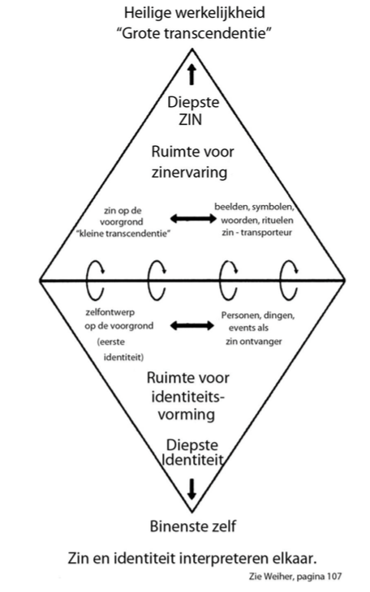
Naast de identiteit en de zingeving benoemd E. Weiher ook de “alledaagse” spiritualiteit en de “geloofsspiritualiteit”. Met alledaagse spiritualiteit wordt dan bedoeld de manier waarop mensen betekenis kunnen geven aan dingen en gebeurtenissen in het leven. In hun alledaagse manier van leven (bijvoorbeeld dat iemand van zijn tuin houdt) ervaart men iets van wat voor hun heilig is, wat hun ten diepste beweegt en inspireert.
De geloofsspiritualiteit heeft betrekking op de verbinding die mensen hebben met het geheimenis van het leven en die gaat verder dan de alledaagse spiritualiteit. Indien deze verbondenheid plaatsvindt met een absoluut, heilig geheimenis van alle werkelijkheid, een uitgebreide goddelijke basis voor zin, dan hebben wij het over een spiritualiteit met een grote transcendentie. Het geheimenis van het leven is voor Weiher een centraal begrip dat bij ieder mens verondersteld wordt.

7.4 S. Korver, Spirituele coping bij longkankerpatiënten
Het onderzoek van S. Korver geeft inzicht in het proces van wat er met somatische patiënten op geestelijk vlak gebeurt en waar men behoefte aan heeft.
Uit het onderzoek van S. Korver blijkt dat bij mensen met longkanker vooral de vraag naar de zin van wat hen overkomt zo aanwezig is, dat er het risico is dat men het gevoel van verbondenheid met zichzelf, de mensen in hun omgeving, de natuur en het transcendente te verliest. Het brengt dan een gevoel van desoriëntatie, een gevoel van leegte of van een crisis met zich mee. Dit kan volgens S. Korver gezien worden als een reden ervoor dat mensen in de loop van het ziekteproces de noodzaak gaan voelen tot herbezinning.
Er wordt in het onderzoeksrapport op gewezen dat er niet altijd ingrijpende transformaties zullen plaatsvinden m.b.t. het wereldbeeld of zingevingsysteem van de patiënt maar dat mensen veeleer de behoefte hebben om hetgeen hun altijd “zin” heeft gegeven en betekenisvol was te bevestigen en te reconstrueren. Het is een moeizaam existentieel zoekproces dat verloopt met vallen en opstaan en leidt soms tot nieuwe keuzes, doelen en soms ook nieuwe referentiekaders. S. Korver verwijst naar O’Connor et al. (1990) en Downe-Wamboldt et al. (2006) bij de conclusie dat de crisis van de ziekte dus kan leiden tot positieve herwaardering van juist de primaire relaties in het bestaan: tot zichzelf, significante anderen, natuur en omgeving, en het transcendente.
De waardigheid en het zelfrespect van longkankerpatiënten wordt bevorderd door de aandacht voor existentiële vragen en dilemma’s. S. Korver verwijst hiervoor naar Murray et al. (2004) en Henoch & Danielson (2009). Daarbij wordt opgemerkt dat herwaardering en beleving van zinvolheid niet automatisch leidt tot een afname van de lichamelijke of psychosociale problemen maar wel tot het kunnen plaatsen van deze problemen in een groter en ruimer perspectief.
Existentiële vragen vallen buiten het perspectief van de behandelaar omdat in de communicatie met de patiënt het vooral gaat over de aspecten op de korte termijn zoals behandeling en uitslagen van onderzoeken waarbij de lange termijn (afscheid & levenseinde) wordt vermeden. Het inzicht is gegroeid dat een positieve herwaardering van gegevens en feiten een belangrijke copingstrategie is en dat zingevende coping naast probleemgerichte en emotiegerichte coping een derde belangrijke vorm van coping vertegenwoordigt. S. Korver verwijst hiervoor in ziijn promotieonderzoek naar Folkman (2008) en C. L. Park (2011).
Zingevende coping levert een bijdrage aan het welbevinden van de patiënt. Het betreft dan coping die verloopt via herwaardering van bijvoorbeeld positieve neveneffecten, gedachten van ergere situaties of herwaardering van gegevens. Het effect is dat er weer een positieve betekenis aan de situatie kan worden toegekend. Zowel de positieve herwaardering van gegevens en feiten alsook meditatie blijken copingstrategieën te zijn die positieve gevoelens genereren en versterken. Deze gevoelens kunnen na een bewuste fase uitgroeien tot onbewuste en automatische processen (zie S. Korvers’ verwijzing naar Tugarde (2011)).

7.5 Samenvatting
Kijkend naar de relaties tussen arts, verpleegkundige en geestelijk verzorger wordt geconcludeerd dat de arts een behandelrelatie met de patiënt heeft. De verpleegkundige heeft een zorgrelatie en de geestelijk verzorger een ondersteunende relatie met de patiënt. De relatie van de verpleegkundige met de patiënt is afhankelijk van het medisch besluitvormingsproces en subdominant genoemd. De behandelrelatie van de arts is dominant. De geestelijk verzorger is beschikbaar als gesprekspartner voor de patiënt als deze zelf, zijn naasten, de arts en/of verpleging daarom vraagt maar het is ook mogelijk dat de geestelijk verzorger hierin zelf het initiatief neemt. Daarnaast is hij ook gesprekspartner van de arts en verpleegkundige zelf.
Er worden door patiënten, zoals Weiher aangeeft, “sporen” naar het binnenste gelegd. Het vermogen een spirituele anamnese te doen betekent echter niet automatisch dat men een competentie voor spirituele zorg c.q. hulpverlening heeft. Om de spirituele ervaringen van een patiënt te kunnen begrijpen is het goed om regelmatig te reflecteren op de eigen spirituele ervaringen.
Het aanbod van de dienst geestelijke verzorging richt zich primair op de ondersteuning aan patiënten en diens sociale context en biedt ondersteuning m.b.t. zingeving en spiritualiteit. De dienst geestelijke verzorging heeft specifieke deskundigheid op het gebied van het existentiële domein. Daarnaast verzorgd de DGV ook klinische lessen, moreel beraad, morele counseling en neemt daarbij ook deel aan patiënt-gerelateerde informatiebijeenkomsten.

8. Enquête

8.1 het onderzoek
Het kwantitatieve onderzoek, in de vorm van een enquête, is vanwege de wisselende diensten waarin het personeel werkt digitaal verspreid onder de verpleegkundigen van de IC van het MUMC. De verpleegkundigen zijn bekend met het digitaal invullen van enquêtes hetgeen binnen het MUMC frequent voorkomt. Tijdens het gesprek met de leiding van de IC werd er aangegeven dat er een grote bereidheid was onder de verpleegkundigen om hieraan mee te werken.
Er is door de leiding van de IC op 12-03-2015, via email, een link naar verstuurd naar de verpleegkundigen ( https://www.enquetesmaken.com/s/22c4d9a) .
Dit gebeurde in de week nadat de dienst geestelijke verzorging een presentatie m.b.t. moreelberaad had gegeven aan de verpleegkundigen van de IC. Het doel hiervan was om verpleegkundigen inhoudelijk te informeren over moreel beraad en daarbij uitleg te geven over een structurele inbedding van dat beraad. Doel van het moreel beraad is om ruimte te creëren voor een bespreking van ingebrachte casussen, zowel professioneel als belevingsgericht, om professionele omgang met dergelijke situaties te bevorderen en emotionele stressfactoren te verminderen. In de gehouden enquête werden tevens gegevens verzameld met betrekking tot de gehouden presentatie van de DGV. Dit om ook de behoefte m.b.t. moreel beraad te peilen.
Op 23-03-2015 is er een herinnering verstuurd naar de verpleegkundigen aangezien er op dat moment 11 respondenten waren.
De gegevens werden digitaal verzameld via enquetesmaken.com en verwerkt.

De enquête is gehouden onder 44 personen waarvan 22 respondenten (50%) de enquête hebben ingevuld. Voorafgaand aan het onderzoek had de leiding van de IC aangegeven dat er een onder de verpleegkundigen een grote bereidwilligheid was om mee te werken aan het onderzoek.
40,9% was man en 59,1% vrouw. De gemiddelde leeftijd van de respondenten was 47 jaar hetgeen overeenkomt met de gemiddelde leeftijd van de totale populatie verpleegkundigen die werkzaam zijn op de IC.
Van de respondenten waren 21 personen (95,5%) verpleegkundigen en 1 persoon overig.
5 respondenten (23,8%) zien zichzelf als atheïst, 2 (9,5%) als gelovig/spiritueel, 14 (61,9%) als rooms-katholiek en 1 (4,8%) als overig/anders.
De vraag of men gelooft in het bestaan van een “hogere macht”, bijvoorbeeld een god of opperwezen werd door 40,9% met “ja” beantwoord, 50% met “nee” en 9,1% met “weet ik niet”.

M.b.t. de vraag of men vanuit de opleiding op enige manier geïnformeerd is aangaande het zorgaanbod van de dienst geestelijke verzorging, m.b.t. de zorg aan de patiënt antwoorden 14 (63,6%) respondenten met “ja” en 8 (36,4%) met “nee”. Bij de 63,6% van de respondenten, die “ja” antwoorden, was dat overwegend als onderdeel van de opleiding.

19 respondenten (86,4%) geeft aan in het MUMC+ op enige manier geïnformeerd te zijn aangaande het zorgaanbod van de dienst geestelijke verzorging, m.b.t. de zorg aan de patiënt. De manier waarop loopt echter sterk uiteen hetgeen uit de antwoorden op de vraag hoe men in het MUMC geïnformeerd is m.b.t. het zorgaanbod van de dienst geestelijke verzorging. Vanuit het MUMC+ is men vooral geïnformeerd aangaande het zorgaanbod van de dienst geestelijke verzorging door gesprekken met mensen van de dienst geestelijke verzorging zelf.
Ongeveer 52% van de respondenten gaf aan “min of meer” bekend te zijn met het aanbod van de dienst geestelijke verzorging. Dit had betrekking op verschillende de sub-vragen zoals bekendheid met:
Sub-vraag (d) vragen rondom het “waarom” bijvoorbeeld; waarom overkomt mij dit;
sub-vraag (e) gesprekken rondom het levenseinde;
sub-vraag (g) de aangeboden begeleiding vanuit een bepaalde geloofsovertuiging;
sub-vraag (h) gespreken met betrekking op het levensperspectief van de patiënt (met patiënt en/of naaste(n).

Bij sub-vraag (f) naar de bekendheid van het aanbod van de DGV m.b.t. gesprekken met en begeleiding van de directe naasten van de patiënt gaf 47,62% aan redelijk goed bekend te zijn. 42,86% gaf aan min of meer bekend te zijn en 9,52% eigenlijk niet.
Opvallend is dat op geen enkele vraag een respondent aangeeft heel goed bekend te zijn aangaande het aanbod van de DGV. Op de sub-vragen a, b, c en d geeft 1 respondent (4,76%) aan helemaal niet bekend te zijn met het aanbod.
8 respondenten (40%) geeft aan door te verwijzen indien de directe naaste(n) aangeven zich zorgen te maken over de gezondheid van de patiënt.
Als reden om contact op te nemen met iemand van de dienst geestelijke verzorging geven 19 respondenten (95%) aan “Indien een patiënt aangeeft gelovig te zijn”. Een andere uitschieter is “indien een patiënt zo ernstig ziek is, dat hij waarschijnlijk geconfronteerd zal worden met zijn levenseinde”. 17 respondenten (85%) zag dit als een van de reden om contact op te nemen met iemand van de DGV. Het feit dat een patiënt aangeeft dat het doorbehandelen voor hem of haar niet meer hoeft wordt door 14 respondenten (70%) gezien als reden voor doorverwijzing naar de DGV.
Indien een patiënt verward is en niet meer helder lijkt te kunnen denken wordt nauwelijks als reden voor contact met de DGV gezien. Slechts 1 respondent (5%) geeft aan dit als reden te zien.
Indien een patiënt aangeeft zich zorgen te maken over zijn gezondheid c.q. herstel wordt door 9 respondenten (45%) gezien als reden voor doorverwijzing naar de DGV. Bij de reden “indien de directe naaste(n) het gesprek met de patiënt mijden terwijl dit wel mogelijk is” is het omgekeerde van toepassing. 11 respondenten (55%) ziet dit als reden voor doorverwijzing.
In het veld “overige redenen”, waar de respondenten de mogelijkheid hadden om aanvullend een niet genoemde reden te noteren, geven 2 respondenten aan “ziekenzalving” als reden voor doorverwijzing te zien. Als reden voor het laatste contact met iemand van de DGV wordt door 11 respondenten (55%) “ziekenzalving” genoemd.
Op de vraag hoe lang het geleden is dat iemand een beroep heeft gedaan op de iemand van de DGV antwoordden 13 respondenten (65%) langer dan 2 weken, 3 respondenten (15%) tussen 1 en 2 weken en 4 respondenten (20%) tussen 3 dagen en één week.
Rooms katholieke verpleegkundigen lijken een gelovig patiënt eerder door te verwijzen dan verpleegkundige die atheïst zijn (100% tegenover 80%). Indien een patiënt zo ernstig ziek is dat hij waarschijnlijk geconfronteerd zal worden met zijn levenseinde is het tegenovergestelde het geval. Hier zien 84,62% van de rooms katholieke verpleegkundigen een reden in voor doorverwijzing naar de DGV tegenover 100% voor de verpleegkundigen die een atheïstische achtergrond hebben.

Indien de directe naasten aangeven zich zorgen te maken over de gezondheid van de patiënt zal 46,15% van de rooms katholieke verpleegkundigen doorverwijzen tegen over 20% van de verpleegkundigen die atheïst zijn. Indien we dit vergelijken met de respondenten man/vrouw dan blijken 66,67% van de mannen hierin een reden voor doorverwijzing te zien tegenover 18,18% van de vrouwen.

Ook indien de patiënt aangeeft zich zorgen te maken over zijn gezondheid zal de rooms katholieke verpleegkundige eerder doorverwijzen dan zijn atheïstische collega (53,85% tegenover 20%). Hetzelfde zien wij ook bij de vergelijking man/vrouw ( 66,67% tegenover 27,27%).

Indien een patiënt aangeeft dat doorbehandelen voor hem niet meer hoeft zal een atheïstische verpleegkundige eerder doorverwijzen dan een rooms katholieke verpleegkundige (80% versus 61,54%).

Er zijn verder m.b.t. het onderwerp “gesprekken die betrekking hebben op het levensperspectief van de patiënt (met patiënt en/of naasten)” 7 respondenten (36,8%) die aangeven vragen te hebben aan- of hierbij ondersteuning te willen ontvangen van de DGV.

De dienst geestelijke verzorging verzorgde op 11 maart 2015 een informatieblok “moreel beraad” op de bijenkomst van het IC personeel.
18 respondenten (90%) was hierbij aanwezig.
12 respondenten (66,67%) vonden de inhoud van de presentatie interessant en 4 respondenten (22,22%) vonden dit erg interessant.
12 respondenten (66,67%) vonden de presentatie boeiend en 4 respondenten (22,22%) “min of meer” boeiend”.
8 respondenten (44,44%) vonden de presentatie duidelijk en 7 (38,89%) erg duidelijk.
In het extra invoerveld gaf één respondent aan dat het doel van de uiteenzetting “eigenlijk niet” duidelijk was.
M.b.t. de hoeveelheid van de aangeboden stof vonden 12 respondenten (66,67%) dat de aangeboden hoeveelheid precies goed was en 6 respondenten (33,33%) dat de aangeboden hoeveelheid “iets te weinig” was. 12 respondenten (70,6%) gaf aan dat het blok moreel beraad voldeed aan zijn of haar verwachtingen en 5 respondenten (29,4%) gaf aan van niet.
Als redenen voor het niet voldoen aan de verwachtingen werden, door de respondenten zelf, verschillende zaken benoemd:
- uiteenzetting was niet echt duidelijk, geen duidelijke structuur voor mij, geen duidelijk doel, geen meerwaarde??
- Ik had geen verwachtingen, wist ook niet wat te verwachten
- Leek wel duidelijk echter door beperkte tijd ook niet echt diepgaand kunnen bespreken.
- De mogelijkheid om moreel beraad werd toegelicht.
Hoe dit dan toe te passen is niet inzichtelijke gemaakt.
- had van te voren geen verwachtingen.
wist niet wat het thema zou inhouden. dus nieuwe info.

De vraag hoe waardevol men het opzetten van een moreel beraad c.q. zorgvisie beraad (a) met betrekking tot het bespreken van casussen, (b) tot verdere professionele ontwikkeling en (c) tot verdere beleidsmatige ontwikkelingen, vond antwoordde een overgrote meerderheid van de respondenten (73% tot 89%) op alle onderdelen redelijk waardevol tot erg waardevol.
7 respondenten (36,8%) hebben een voorkeur om moreel beraad te organiseren op aanvraag indien er een behoefte voor is en 7 respondenten (36,8%) geven aan een voorkeur te hebben om dit structureel 4x per jaar te doen.
Er komen uit de enquête duidelijk 4 gebieden naar voren waarbij de respondenten aangeven in de multidisciplinaire samenwerking, een vraag te hebben of ondersteuning te willen ontvangen van de dienst geestelijke verzorging. Het betreft vragen rondom het onderwerp:
- “Wat is het goede” bijvoorbeeld doorbehandelen of niet? 12 respondenten (63,2%).
- Begeleiding vanuit een bepaalde geloofsovertuiging. 10 respondenten (52,6%).
- Gesprekken rondom het levenseinde. (14 respondenten (73,7%).
- Gesprekken met en begeleiding van de directe naasten van de patiënt. 13 respondenten (68,4%).

8.2 Samenvatting
Uit de enquête blijkt dat een grote meerderheid van de respondenten aangeeft bekend te zijn met het aanbod van de dienst geestelijke verzorging. De manier waarop men is geïnformeerd hierover loopt echter sterk uiteen.
95% van de respondenten zien het feit dat een patiënt aangeeft gelovig te zijn als reden voor doorverwijzing naar een geestelijk verzorger. 55% van de respondenten zien ziekenzalving als reden voor doorverwijzing.
Er lijkt een verband te bestaan tussen de levensbeschouwelijke achtergrond van de verpleegkundige en de reden voor doorverwijzing. Ditzelfde is ook te zien bij de verhouding man/vrouw en de reden voor doorverwijzing.
Meer dan driekwart van de respondenten gaf aan het organiseren van een moreel beraad redelijk tot erg waardevol te vinden.
Ook maakt de enquête duidelijk dat er 4 gebieden zijn waarbij de respondenten aangeven in de multidisciplinaire samenwerking, een vraag te hebben of ondersteuning te willen ontvangen van de dienst geestelijke verzorging. Het betreft de gebieden:
- “Wat is het goede” bijvoorbeeld doorbehandelen of niet? 12 respondenten (63,2%).
- Begeleiding vanuit een bepaalde geloofsovertuiging. 10 respondenten (52,6%).
- Gesprekken rondom het levenseinde. (14 respondenten (73,7%).
- Gesprekken met en begeleiding van de directe naasten van de patiënt. 13 respondenten (68,4%).

9. Eindconclusies en aanbevelingen

9.1 Eindconclusie
Uit de gehouden enquête blijkt dat 86% van de respondenten op de IC aangeeft bekend te zijn met het aanbod van de dienst geestelijke verzorging. De manier waarop men geïnformeerd is, is verschillend maar gebeurt overwegend d.m.v. persoonlijke gesprekken met een geestelijk verzorger of collega’s.
De geproduceerde gegevens van het meetinstrument lijken aan te geven dat de achtergrond van een verpleegkundige (rooms katholiek, atheïst, man, vrouw etc.) een rol speelt in de mate van doorverwijzing naar een geestelijk verzorger. Indien een patiënt aangeeft zich zorgen te maken om zijn of haar herstel is dit voor 53,85% van de rooms-katholieke verpleegkundigen een reden voor doorverwijzing tegen 20% van de verpleegkundigen met een atheïstische achtergrond. Indien een patiënt aangeeft dat doorbehandelen voor hem of haar niet meer hoeft verwijst 80% van de verpleegkundigen met een atheïstische achtergrond door tegenover 61,54% van de verpleegkundigen met een rooms-katholieke achtergrond. De vraag die hierbij opkomst is wat de reden voor deze verschillen is. Een vervolg onderzoek zou hier antwoord op kunnen geven.
Alhoewel meer dan de helft van de verpleegkundigen ziekenzalving noemt als hun meest recente reden voor doorverwijzing, blijkt uit de deelvragen van de enquête dat de bekendheid niet alleen beperkt is tot ziekenzalving.
Ook Christien den Draak geeft aan dat er een verband lijkt te bestaan tussen de verpleger als “persoon” en de mate van doorverwijzing. De gegevens van de enquête zijn echter eerder een indicatie dan een expliciete bevestiging gezien het aantal respondenten. De reden van doorverwijzing zou dan deels gerelateerd zijn aan de levensbeschouwing van de verpleegkundigen.
Verder behoeft het geen betoog dat de vrijplaatsfunctie, zoals genoemd in het rapport van T. Landman, en in het kort door H. Veltkamp op gespannen voet kan gaan staan met de integratie van de geestelijk verzorger m.b.t. het multidisciplinair samenwerken in zorginstellingen, waarvoor de DGV in het MUMC heeft gekozen.
Aan de enquête die gehouden werd namen 50% van de benaderde verpleegkundigen deel hetgeen een redelijk goed beeld geeft van wat er bij hun leeft. Ondanks dat er onder de verpleegkundigen onduidelijkheid blijkt te zijn voor wat betreft het herkennen van geloofs- en levensvragen blijkt uit het onderzoek van Schrojenstijn Lantman dat de verpleegkundige vaak diegene is die meerwaarde van de geestelijk verzorger voor de patiënt inschat.. Het in de inleiding genoemde beeld van een geestelijk verzorger in de rol van “priester of pastor” lijkt niet zo dominant aanwezig te zijn dan werd verondersteld.
Voor de verpleegkundige is het van belang dat men weet dat geestelijke verzorging zich begeeft op het gebied van hetgeen niet maakbaar is, het existentiële, in tegenstelling tot het gebied van de verpleegkundige zelf. De verpleegkundigen blijken open te staan voor ondersteuning vanuit de dienst geestelijke verzorging, gezien de resultaten van de enquête en daarbij kijkend naar de gebieden waar de verpleegkundigen hebben aangegeven ondersteund te willen worden. Met name ondersteuning bij gesprekken m.b.t. het levenseinde van de patiënt (73,7%), gesprekken met en begeleiding van de directe naasten van de patiënt (68,4%) en vragen rondom het onderwerp “wat is het goede” bijvoorbeeld doorbehandelen of niet? (63,2%) werden door de verpleegkundigen gekozen. Ook blijkt er uit het onderzoek een duidelijke behoefte te zijn aan een structureel moreel beraad met daarnaast de mogelijkheid om, indien een casus daarom vraagt, incidenteel overleg.

Verder kan gesteld worden dat manier waarop verpleegkundigen geïnformeerd zijn m.b.t. het zorgaanbod van de dienst geestelijke verzorging op z’n minst onvolledig is. Bijna 40% wordt tijdens de opleiding niet geïnformeerd of onderwezen hierin en intern in het MUMC+ gebeurt de informatie aangaande het zorgaanbod van de DGV met name door middel van persoonlijke gesprekken.
Vanuit de literatuur kan er geconcludeerd worden dat er, in het algemeen in het werkveld van de geestelijk verzorger, behoefte is aan een duidelijkere naamgeving voor de dienst geestelijke verzorging. Een naam die de lading dekt en voor iedereen duidelijk is.

9.2 Antwoorden op de deel- en onderzoeksvragen

Deelvraag 1: “Wat is het aanbod van de dienst geestelijke verzorging op het gebied van geestelijke zorg richting patiënten en personeel van de intensive care afdeling?”

Op het ogenblik van het onderzoek is er nog geen uitgewerkt beleids- en visiedocument van de dienst geestelijke verzorging van het MUMC⁺ beschikbaar. Wel is er een document “werkwijze en bereikbaarheid” waarin het aanbod van de dienst geestelijke verzorging uiteen wordt gezet.
De ondersteuning van de patiënt m.b.t. hun zingeving en spiritualiteit wordt hierin omschreven als eerste prioriteit van de dienst. De patiënten worden hierin ondersteund door de geestelijk verzorgers van de DGV.
De geestelijk verzorger is beschikbaar als gesprekspartner voor de patiënt als deze zelf, zijn naasten, de arts en/of verpleging daarom vraagt maar het is ook mogelijk dat de geestelijk verzorger hierin zelf het initiatief neemt. Ook is de geestelijk verzorger beschikbaar als gesprekspartner voor de arts of verpleegkundige. Het aanbod van de dienst geestelijke verzorging is niet beperkt tot religieuze handelingen maar sluit aan bij de veranderende spiritualiteit van de samenleving.

Deelvraag 2: “Wat is er bekend bij het medisch en verplegend personeel over het aanbod van geestelijke verzorging vanuit de dienst geestelijke verzorging?”

In het onderzoeksrapport van T. Lantman (1998) wordt geconcludeerd dat de naam “geestelijke verzorging” een redelijke goede naamsbekendheid en goede associaties heeft bij de respondenten.
Geestelijk verzorgers stellen zich niet altijd eenduidig voor hetgeen verschillende beelden en associaties oproept. Dit brengt met zich mee dat de geestelijk verzorger in tegenstelling tot andere disciplines steeds weer moet uitleggen wat hij of zij komt doen.
In de enquête geven de meeste respondenten aan bekend te zijn met het aanbod van de dienst geestelijke verzorging. De manier waarop men geïnformeerd is m.b.t. het aanbod van de dienst is echter verschillend. In de enquête blijkt uit de verschillende redenen voor doorverwijzing, die door de verpleegkundigen zijn aangegeven, dat er een bekendheid is met het aanbod. Het dominante beeld van een geestelijk verzorger in de rol van een klassieke dominee of priester, zoals verondersteld in de inleiding, wordt hiermee weerlegt.

Deelvraag 3: “Hoe is de overdacht van informatie van de dienst geestelijke verzorging naar het medisch en verplegend personeel van de intensive care afdeling betreffende het zorgaanbod aan patiënten?”

Uit de enquête blijkt dat er momenteel geen gestructureerde overdracht is m.b.t. het zorgaanbod van de dienst geestelijke verzorging. Bij het dagelijks multidisciplinair overleg van de IC is geen geestelijk verzorger aanwezig.
M.b.t. het informeren van verpleegkundigen blijkt dat ook hiervoor geen eenduidig beleid is. Veelal betreft het een mondelinge overdracht van informatie door collega verpleegkundigen of geestelijk verzorgers.

Een op 11 maart 2015 gehouden presentatie van de dienst geestelijke verzorging werd door 89% van de respondenten redelijk interessant tot erg interessant beoordeeld. Deze presentatie had betrekking op de uitleg van moreel beraad. 29% van de respondenten gaf aan dat het informatieblok niet voldeed aan de verwachtingen. Als hoofdreden hiervoor werd aangegeven dat men niet op de hoogte was van het thema.

Deelvraag 4: “Ziet het medisch en verplegend personeel aandacht voor existentiële / zingevings- en geloofsvragen als onderdeel van goede zorg voor patiënten op de IC?”

Uit het onderzoek van Marijke Prins (1996) blijkt dat de aandacht voor de innerlijke beleving van de patiënt deel uitmaakt van de te verlenen zorg, daar zijn ook de verpleegkundigen het over eens, echter gezien de werkdruk blijkt daar meestal geen ruimte voor te zijn. Het gevoel van “tekortschieten” en “onvervulde verlangens” is daar bij de verpleging het resultaat van. Uit de enquête blijkt dat indien een patiënt aangeeft gelovig te zijn 95% van de respondenten dit ziet als een reden voor doorverwijzing naar een geestelijk verzorger.
Uit het onderzoek van Prins komt naar voren dat er onder de verpleegkundigen onduidelijkheid blijkt te zijn over hoe geloofs- en levensvragen zich kunnen manifesteren. Er worden verschillende redenen voor doorverwijzing naar geestelijke verzorging genoemd o.a.: de patiënt huilt, de patiënt is stil, de patiënt krijgt geen bezoek etc. De antwoorden uit de enquête tonen ook een verscheidenheid aan in de redenen voor doorverwijzing. De eigen levensbeschouwelijke achtergrond van de verpleegkundige lijkt hierin een rol te spelen.
Prins wijst erop dat het er op lijkt dat de expliciete hulpvraag van de patiënt vaak ontbreekt bij een doorverwijzing hetgeen pleit voor een actievere rol voor verpleging én geestelijke verzorging m.b.t. het aanbod. De bemiddelende rol tussen vraag en aanbod is hierin voor de verpleegkundige.
Onderzoeksvraag: “In hoeverre sluit het aanbod van de dienst geestelijke verzorging aan bij de behoeften van het personeel van de intensive care afdeling, in de zorg voor patiënten.”
Met betrekking tot de onderzoeksvraag kan gesteld worden dat het aanbod van de dienst geestelijke verzorging afgestemd is op de behoefte van het personeel van de IC, in de zorg voor de patiënten. Verpleegkundigen zien de aandacht voor de innerlijke beleving als onderdeel van goede zorg en de dienst geestelijke verzorging heeft deze zorg als eerste prioriteit op de agenda.
Uit de enquête blijkt echter ook dat het aanbod en de vraag niet goed bij elkaar komen. Dit blijkt o.a. uit het feit dat een deel van de respondenten aangaf niet te weten wat het thema was van de infodag. Ook blijkt uit de enquête dat de behoefte aan een moreel beraad onder de verpleegkundigen van de IC en het aanbod hieromtrent vanuit de dienst geestelijke verzorging elkaar nog niet gevonden te hebben. De uitkomst van de enquête geeft verder aan dat er 4 gebieden zijn op de IC waar duidelijk een behoefte is aan ondersteuning vanuit de DGV. Ook hier geldt, er is een behoefte op de IC en er is een aanbod vanuit de DGV. Ze komen echter niet bij elkaar.
Er zijn verschillende zaken te benoemen die er voor zorgen waardoor vraag en aanbod niet bij elkaar komen.
- Er blijkt geen beleids- en visiedocument van de afdeling dienst geestelijke verzorging te zijn waardoor een duidelijke visie en beleid ontbreekt.
- Er is bestaat geen eenduidige manier waarop verpleegkundigen geïnformeerd worden aangaande het specifieke aanbod van de dienst geestelijke verzorging.
- Op het multidisciplinair overleg van de IC ontbreekt de geestelijk verzorger.

9.3 Aanbevelingen
Aanbevolen wordt om een plan te maken m.b.t. het onderwijzen en ondersteunen van de verpleegkundigen op de aangegeven gebieden. Met name de gebieden die uit de enquête naar voren komen zoals ondersteuning bij gesprekken m.b.t. het levenseinde van de patiënt (73,7%), ondersteuning omtrent gesprekken met en begeleiding van de directe naasten van de patiënt (68,4%) en bij vragen rondom het onderwerp “wat is het goede” bijvoorbeeld doorbehandelen of niet? (63,2%).
Ook blijkt er bij de verpleegkundigen een duidelijke behoefte te zijn aan structureel moreel beraad en de aanbeveling is om dit in te voeren. Gezien de manier waarop men geïnformeerd wordt aangaande het aanbod van de DGV wordt aanbevolen om een degelijke gestructureerde informatieoverdracht op te zetten. Verpleegkundigen dienen het “eigene” van de dienst geestelijke verzorging te kennen en een duidelijk beeld te hebben van het brede aanbod. Gezien de academische setting zal dit een continue proces zijn hetgeen niet ten koste dient te gaan van de primaire taak van de geestelijk verzorger; “er zijn voor de patiënt”.
De samenwerking tussen verpleging en geestelijke verzorging zou kunnen bijdragen tot betere zorg maar verpleegkundigen zijn niet altijd alert genoeg zijn om actief het contact te leggen met individuele patiënten. In de praktijk is gebleken dat de verpleging de intermediaire rol tussen patiënt en de geestelijk verzorger niet altijd wil en kan vervullen. De eigen levensbeschouwelijke achtergrond, de eigen normen en waarden en de eigen opvattingen m.b.t. de ziekte van de verpleegkundigen blijken van invloed te zijn op het al dan niet doorverwijzen naar de dienst geestelijke verzorging.
Voor patiënten is het van belang dat men de nieuwe situatie, waarin men zich door de ziekte bevindt, opnieuw positief kan waarderen. Vaak betreft dit een acceptatie van de situatie en het bezien van de mogelijkheden. Ook is de beleving van zin, in de zin van “zin om te leven”, belangrijk. S. Korver stelt, dat dit niet automatisch zal leiden naar een afname van de lichamelijke of psychosociale problemen. Voor de verpleegkundigen is het van belang te weten dat dit herwaarderen en beleving van zinvolheid helpt aan het kunnen plaatsen van deze problemen in een ruimer perspectief. Zowel dit laatste, als het feit dat existentiële vragen buiten het perspectief van de behandelaar vallen, tonen de waarde aan van een geestelijk verzorger op de IC. Het is dan ook aan te bevelen dat een geestelijk verzorger deelneemt aan het multidisciplinair overleg van de IC. Aandacht voor “heel de mens”, inclusief zijn spirituele dimensie, behoort immers tot het concept van ‘goede zorg’.

10. Nawoord
Nu aan het einde van mijn onderzoek hebben zich vele (nieuwe) vragen aangediend. Vragen zoals wat is de relatie van de spirituele achtergrond van verpleegkundigen m.b.t. de reden tot- en de frequentie van doorverwijzing naar de dienst geestelijke verzorging. Het werkveld van de geestelijk verzorger blijkt niet voor iedereen duidelijk hetgeen het er voor de multidisciplinaire samenwerking niet gemakkelijker op maakt. Dat houdt mij wel bezig aangezien het beroep van geestelijk verzorger er niet een van gisteren is. Hiermee bedoel ik concreet dat het beroep van een geestelijk verzorger reeds enkele decennia oud is en er nog (steeds) geen duidelijk inhoudelijk beeld is van zijn of haar werkveld.
Dat de positie van de geestelijk verzorger onderdruk staat is alom bekend. Tegelijkertijd denk ik dat het van belang is om het eigene van een geestelijk verzorger in een organisatie meer duidelijk te maken. Een verkeerd (lees onrealistisch) beeld draagt bij aan verkeerde beslissingen. Een geestelijk verzorger heeft een andere expertise dan een maatschappelijk werker alhoewel dat niet altijd voor een patiënt, en schijnbaar ook niet voor verpleegkundigen, duidelijk is. Een geestelijk verzorger houdt zich bezig met existentiële zaken, met omgaan met (on)mogelijkheden. Zijn expertise ligt op gebied van zingeving en spiritualiteit.
Het gebrek aan duidelijkheid hierin voor de verpleegkundigen zou er toe kunnen leiden dat patiënten voor bepaalde casussen naar de verkeerde hulpverleners worden doorverwezen en niet naar de geestelijk verzorger. Ook dit lijkt mij een interessant onderwerp om verder te onderzoeken.

11. Bibliografie
- Commissie Hirsch Ballin, Overheid, godsdienst en levensovertuiging, Den Haag 1988
- Dr. G. Dekker en Dr. H.C. Stoffels [Achtste druk] 2009. Godsdienst en samenleving. Een introductie in de godsdienstsociologie.
- Dienst geestelijke verzorging Werkwijze en bereikbaarheid MUMC+ 2015.
- Doolaard, J. (Red.) (2006). Nieuw Handboek Geestelijke Verzorging. Kok, Kampen.
-Een wereld van betekenis: Visie en beleidsplan 2015-2020. Over existentiële, levensbeschouwelijke en ethische thematiek in het Universitair Medisch Centrum Utrecht.

- Ganzevoort R. & Visser J. (Derde druk 2012). Zorg voor het verhaal. Achtergrond, methode en inhoud van pastorale begeleiding. © 2007 Uitgeverij Meinema, Zoetermeer.

- Ganzevoort R. Ruard (2006), Tien jaar later. Artikel Verschenen in Theologisch Debat 4/1 (2006), 37-40.
-Körver, J. W. G. (2013). Spirituele coping bij longkankerpatiënten Eindhoven: Unknown Publisher

-Kunneman, H., Horizontale transcendentie en normatieve professionalisering: de casus geestelijke verzorging. In: Geloven in het publieke domein, Verkenningen van een dubbele transformatie. Wetenschappelijke Raad voor het Regeringsbeleid, Amsterdam 2006.
- Kwaliteitswet Zorginstellingen. http://wetten.overheid.nl/BWBR0007850/geldigheidsdatum_20-02-2015. Geraadpleegd:20/02/2015.
-Landman,T. (1998) Beeldvorming over geestelijke verzorging. Doctoraalscriptie Universiteit voor Humanistiek, Utrecht.
-Loo, van der, D., Jabaaij,L., & Goudriaan,I. (1998). De Geestelijke Verzorger in het algemeen ziekenhuis. Een praktijkstudie naar functieuitvoering van geestelijke verzorgers en waardering daarvan door patiënten. Utrecht: Trimbos Instituut.
- Op het goede spoor? Een onderzoek naar het imago van de Dienst Levensoriëntatie & Geestelijke Verzorging in het UMC Utrecht, Eindverslag en Adviesrapport in het kader van het onderzoek voor het vak Humanise- ring en Organisaties aan de Universiteit voor Humanistiek Utrecht o.b.v. Dr.R. Meij en Dr.J. Gupta, 4 februari 2013
-Prins, M. (1996) Geestelijke zorgverlening in het ziekenhuis. Kavanah, Dwingeloo
-Rosmulder R. (2014) De geestelijk verzorger 3.0. Veranderingen in het vak binnen de zorg. Premasterthesis Humanistiek Universiteit voor Humanistiek, Utrecht.
- de Roy A., Oenema D., Neijmeijer L., Hutschemaekers G.. (1997). Beroep: geestelijk verzorger. Een verkennend onderzoek naar persoon, werk en werkplek van geestelijk verzorgers in de gezondheidszorg. Utrecht: Trimbos Instituut.
-Schrojenstein Lantman, van, R. (2007) Levensverhalen in het ziekteproces Kavanah, Dwingeloo.
- Drs. C. Van Straten. Religies in het Geestelijk Centrum. Tijdschrift voor geestelijke verzorging, 6e jaargang nr. 27.

-Veltkamp. H (2006) Domein en identiteit van de geestelijk verzorger in: Doolaard.J (red.) Nieuw Handboek Geestelijke Verzorging.

-Verloopintenties onder IC-verpleegkundigen. Onderzoek in samenwerking met UvT. Drs. Koen Lim MBA, Ir. Astrid van den Hoek, Mauk Meewis MsC. 2010.

- Zock H. (2007) Niet van deze wereld. Geestelijke verzorging en zingeving vanuit godsdienstpsychologisch perspectief. Rede in verkorte vorm uitgesproken bij de aanvaarding van het ambt van bijzonder hoogleraar. KSGV Tilburg.
- Walton M. Geestelijke verzorging als gastvrijheid. Een alternatief voor de metafoor van professionele vriendschap. Artikel in tijdschrift voor geestelijke verzorging, jaargang 15 nr.67.
-Weiher, E. (2011) Das Geheimnis des Lebens berühren - Spiritualität bei Krankheit, sterben, tot. Eine Grammatik für helfende. W. Kohlhammer GmbH Stuttgart.

12. Bijlagen
12.1 Enquête: zoals voorgelegd aan de populatie.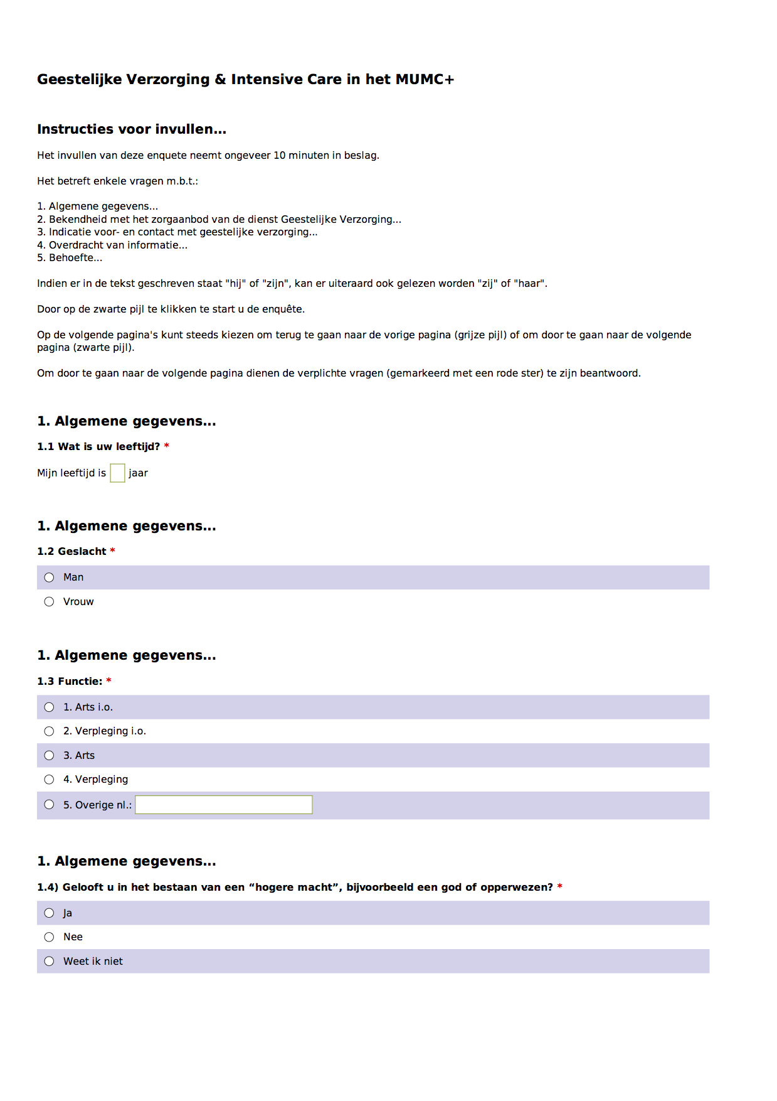
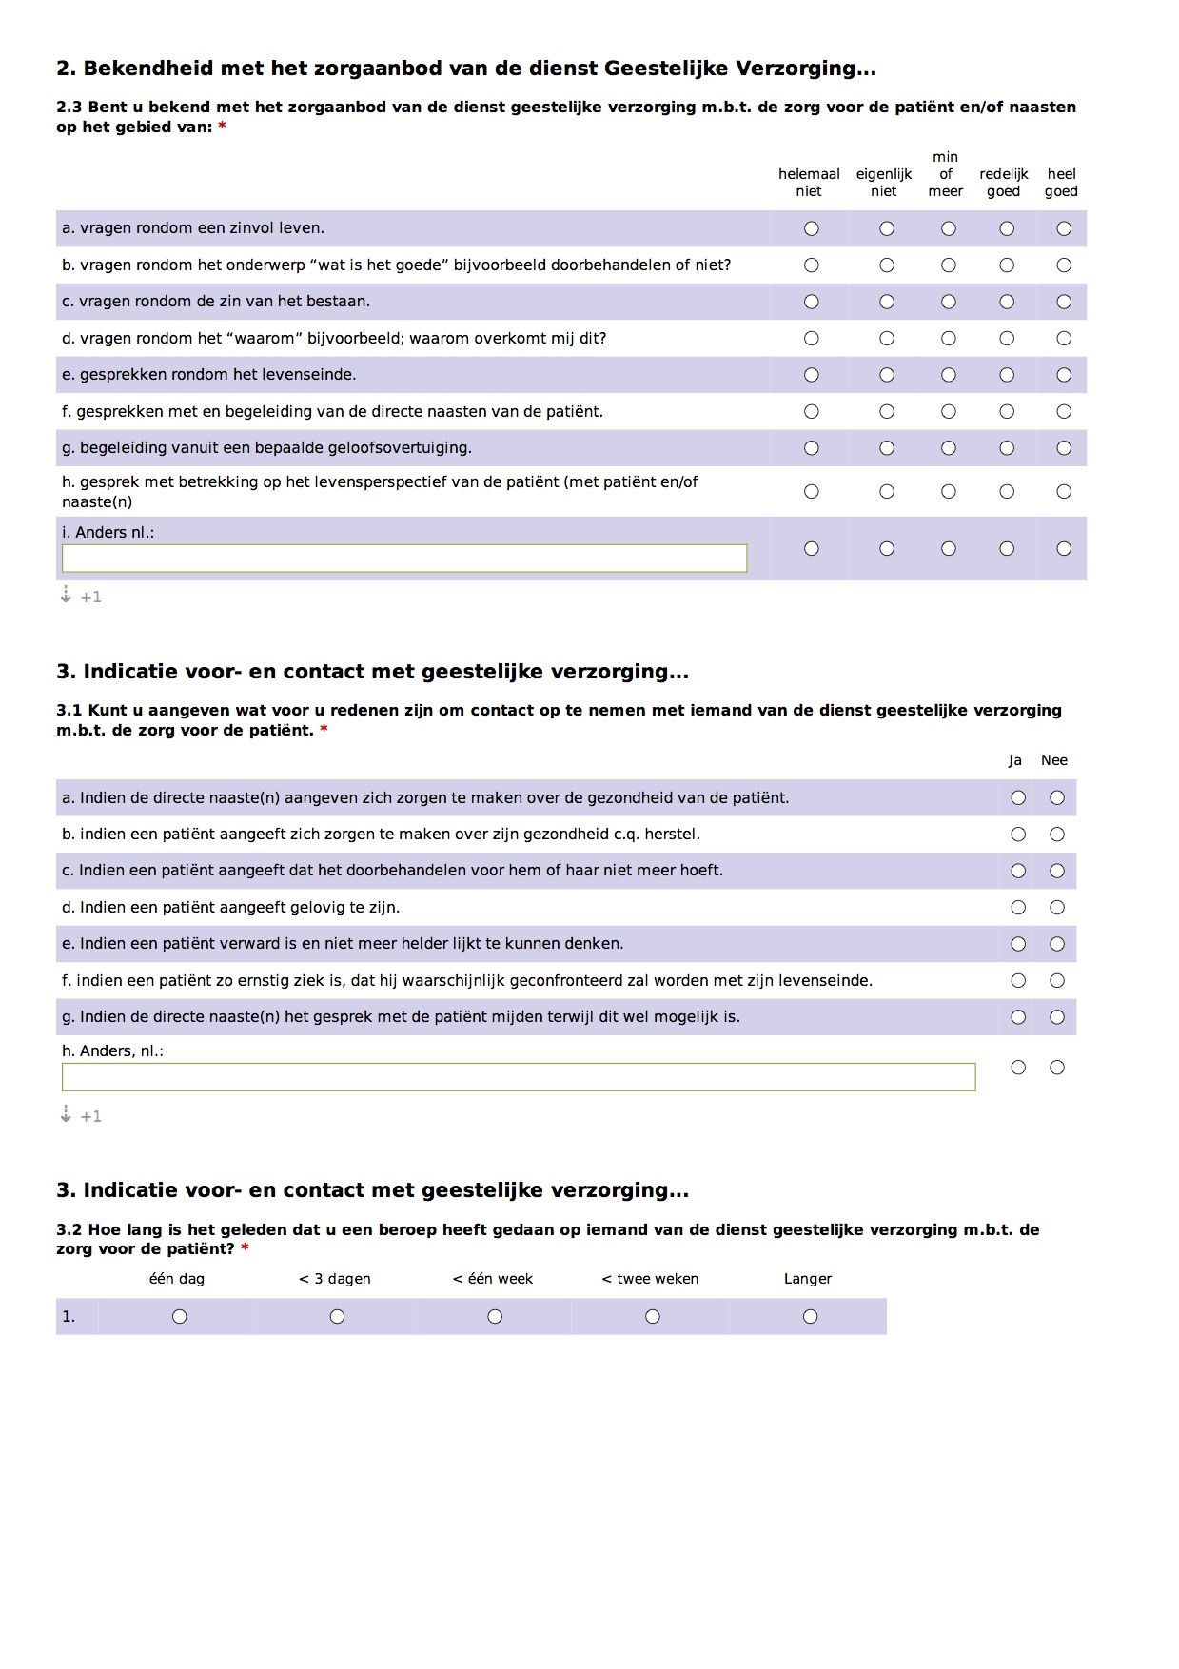

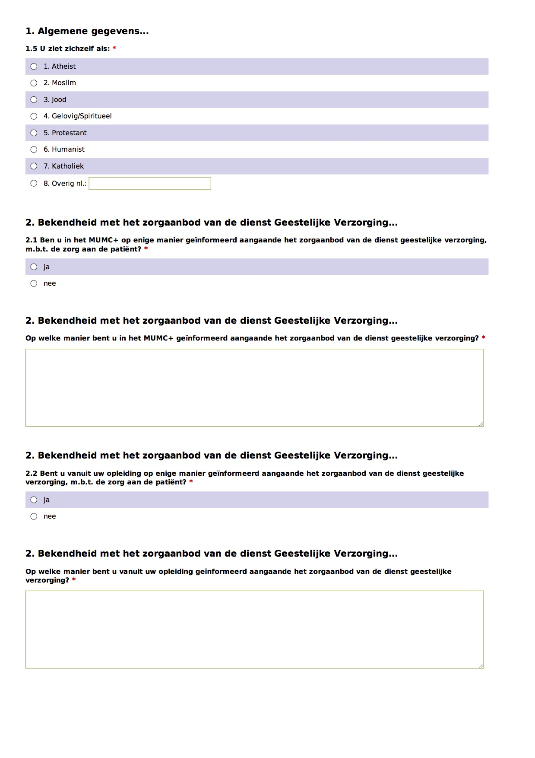

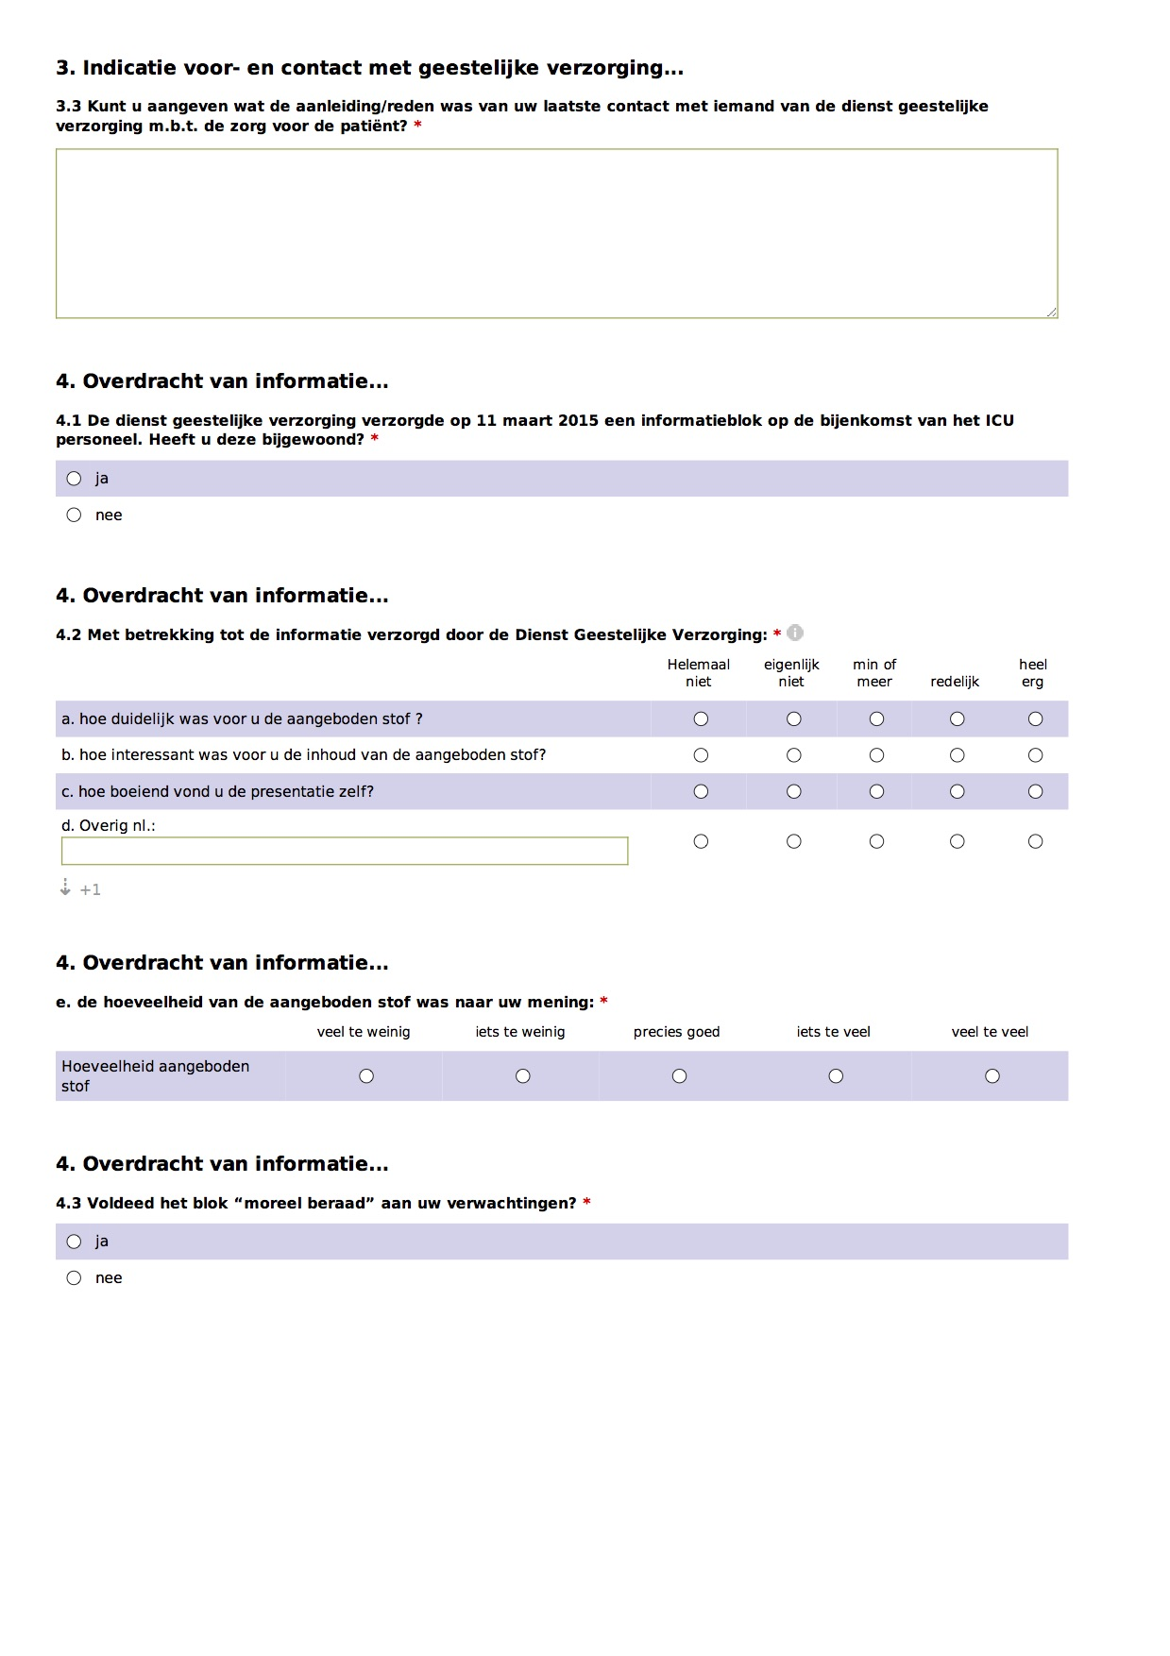

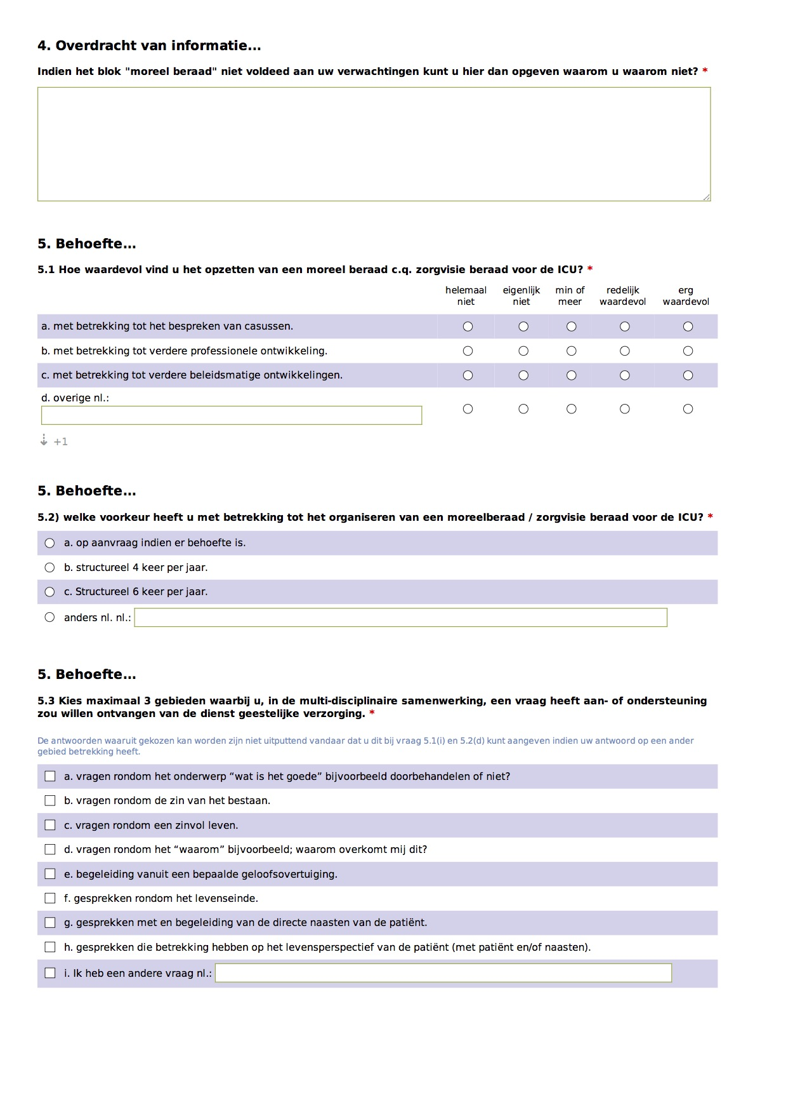

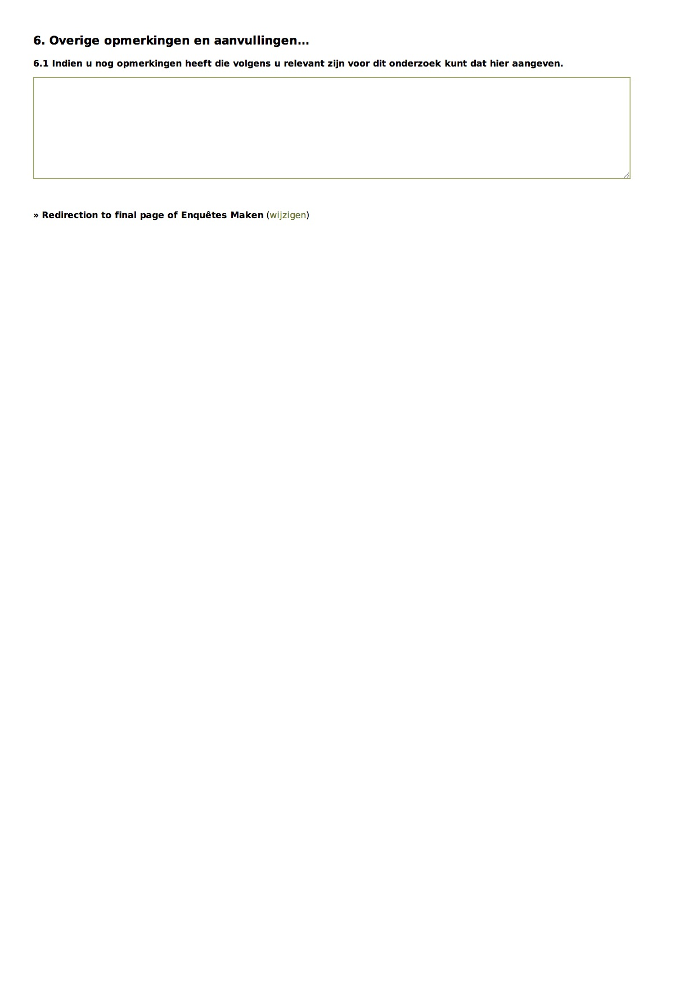

12.2 Enquête: overzicht resultaten.
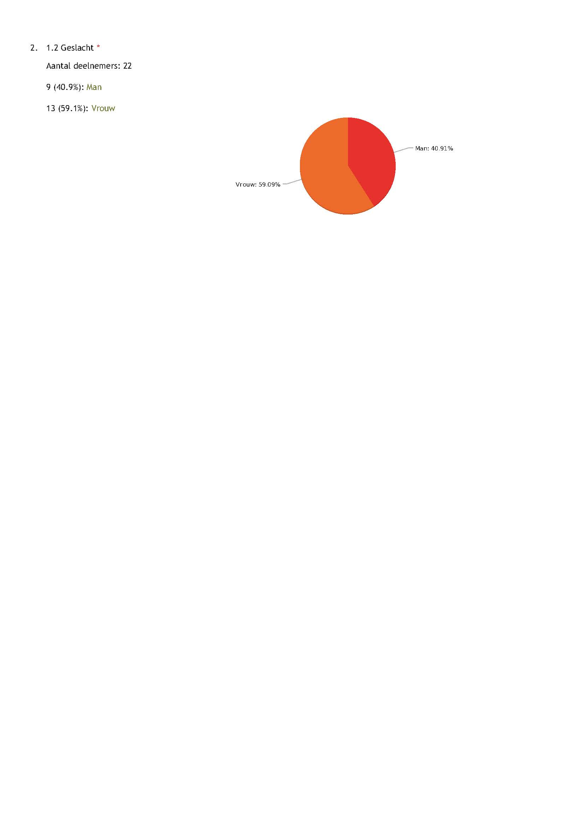
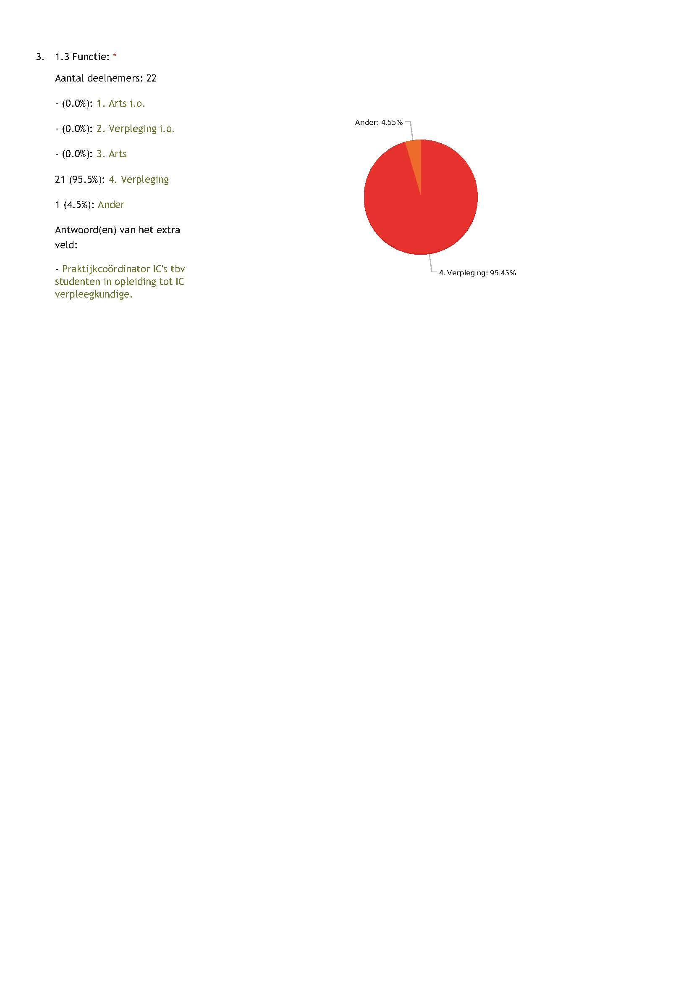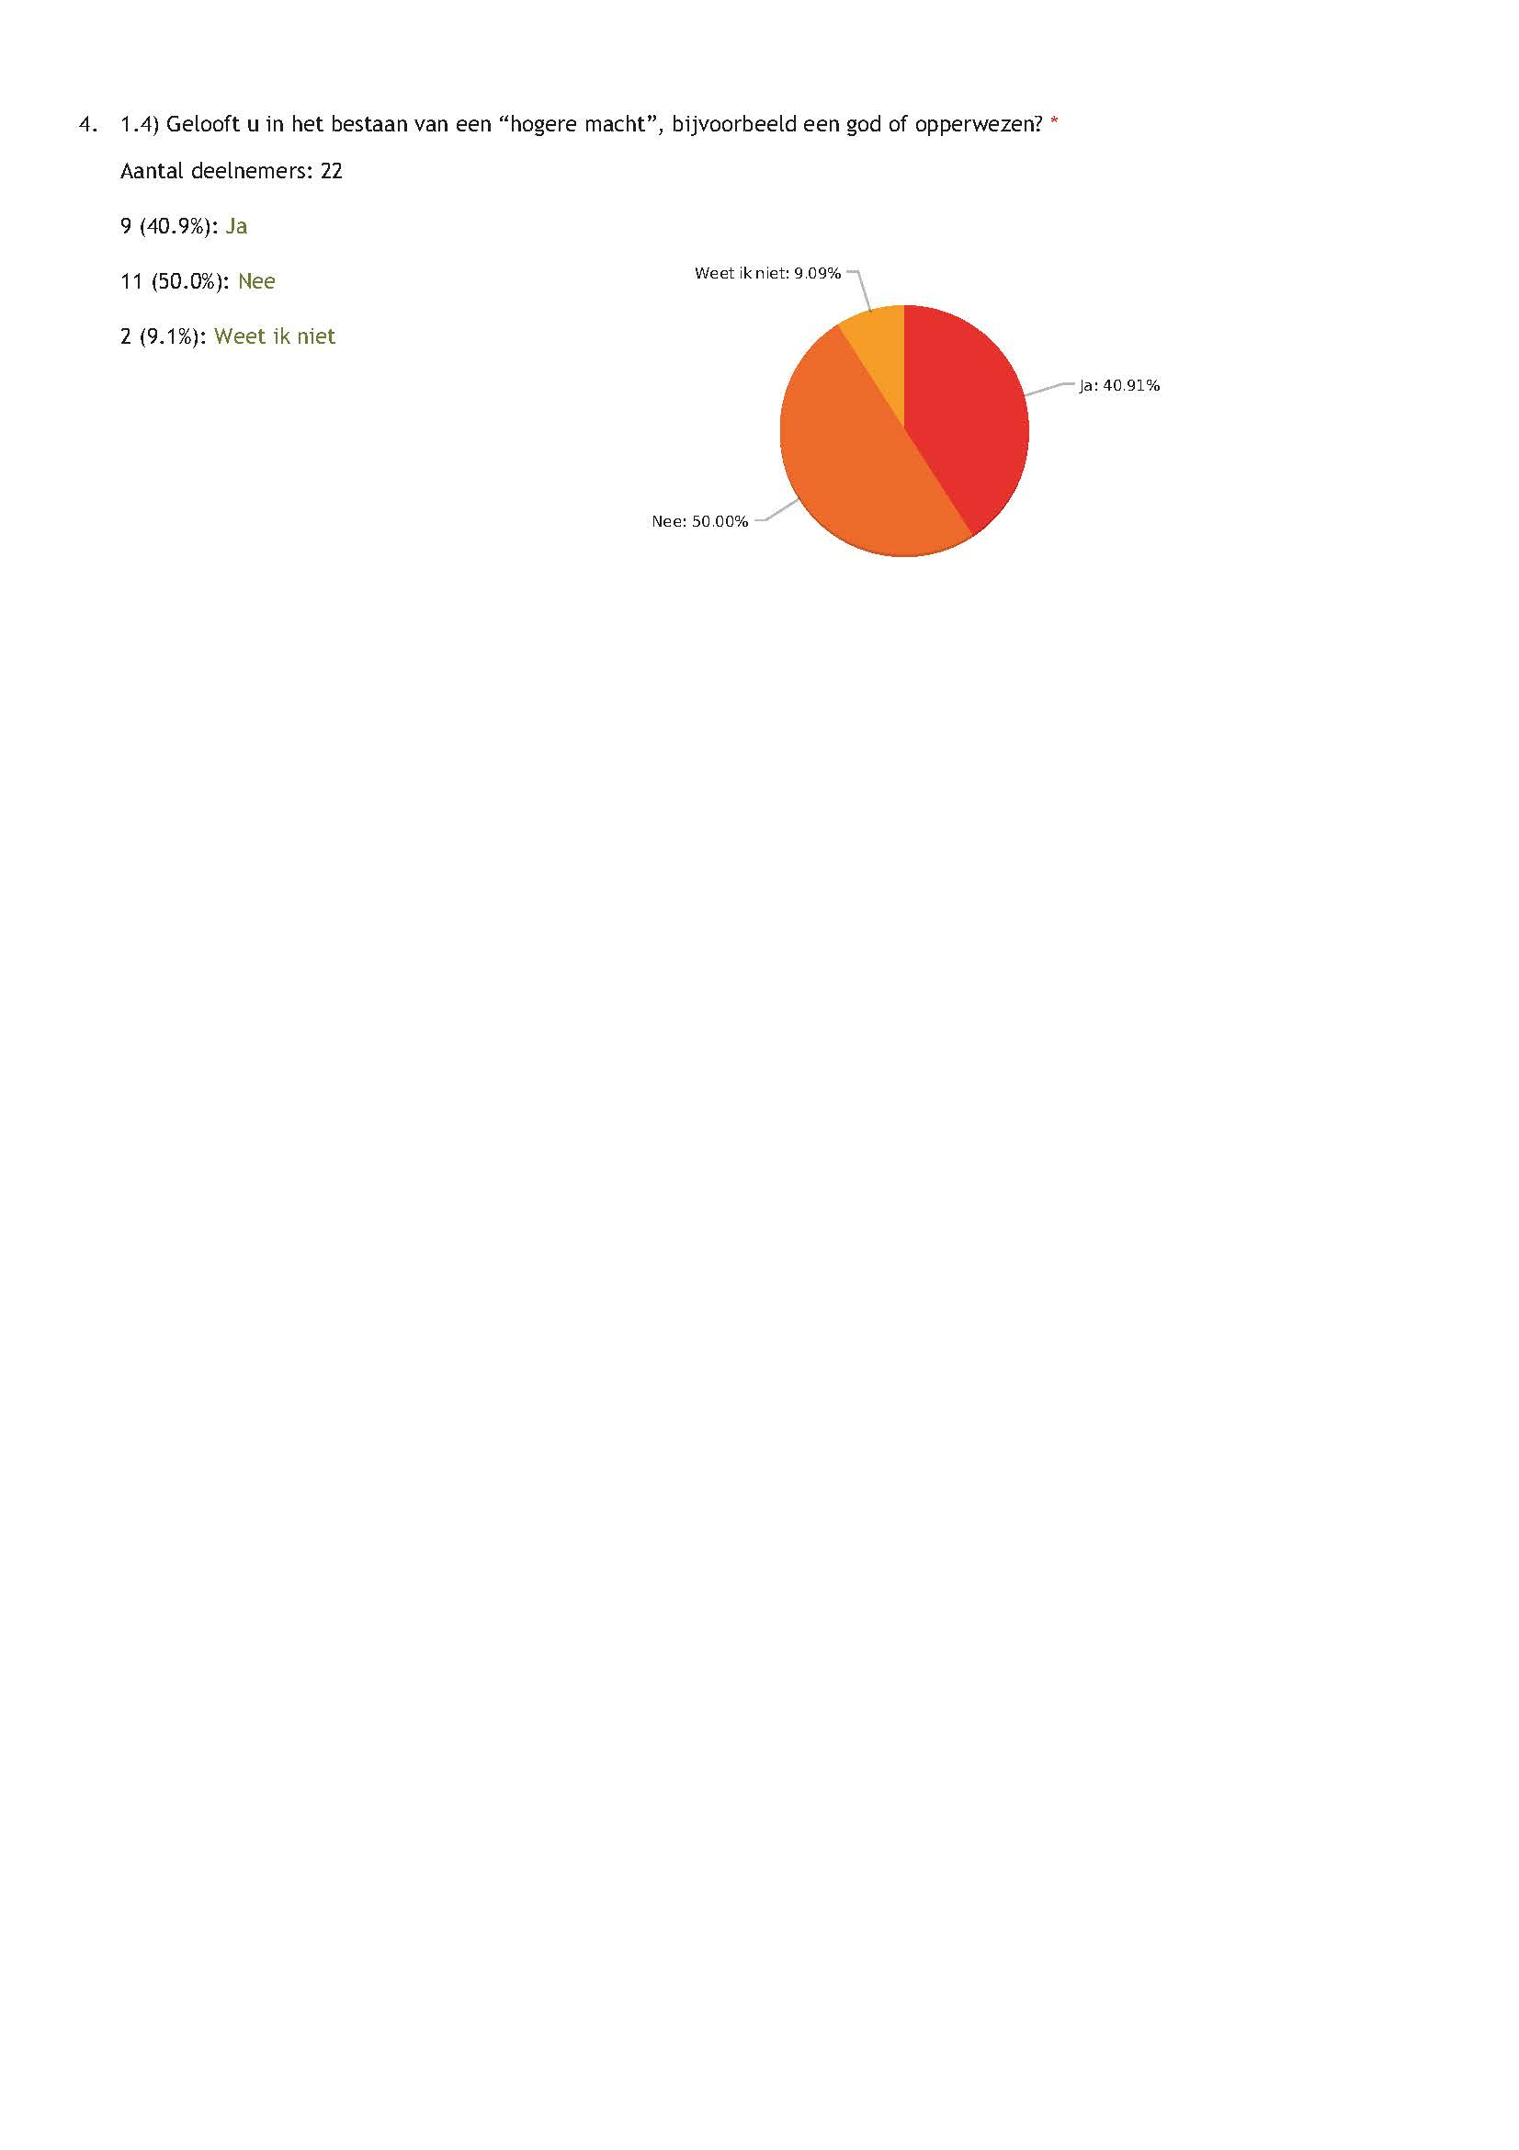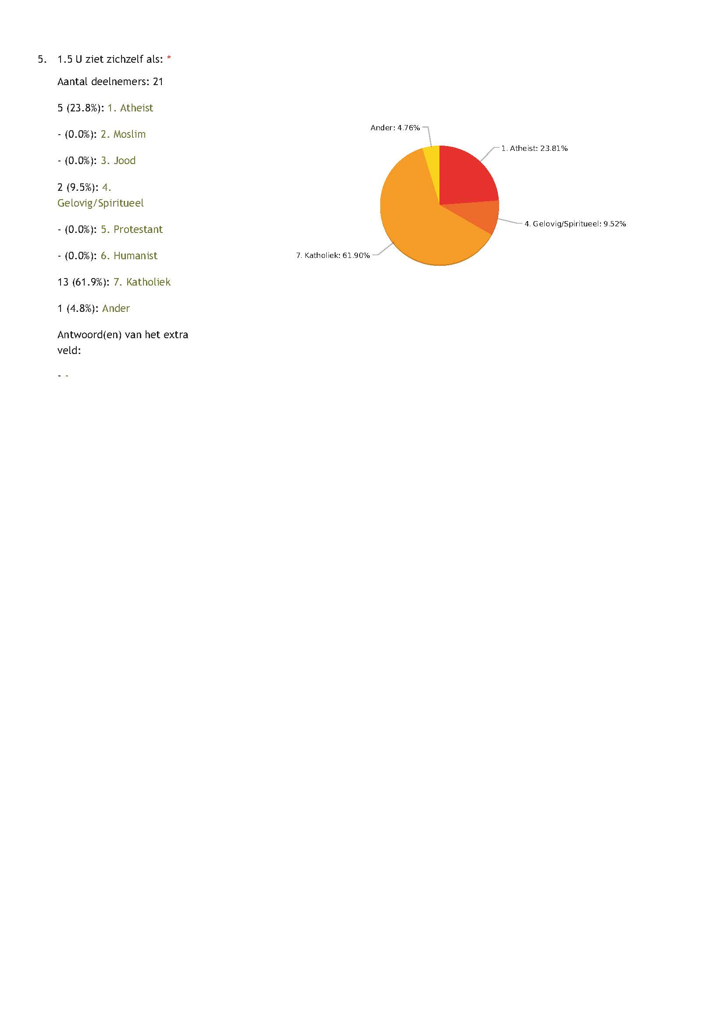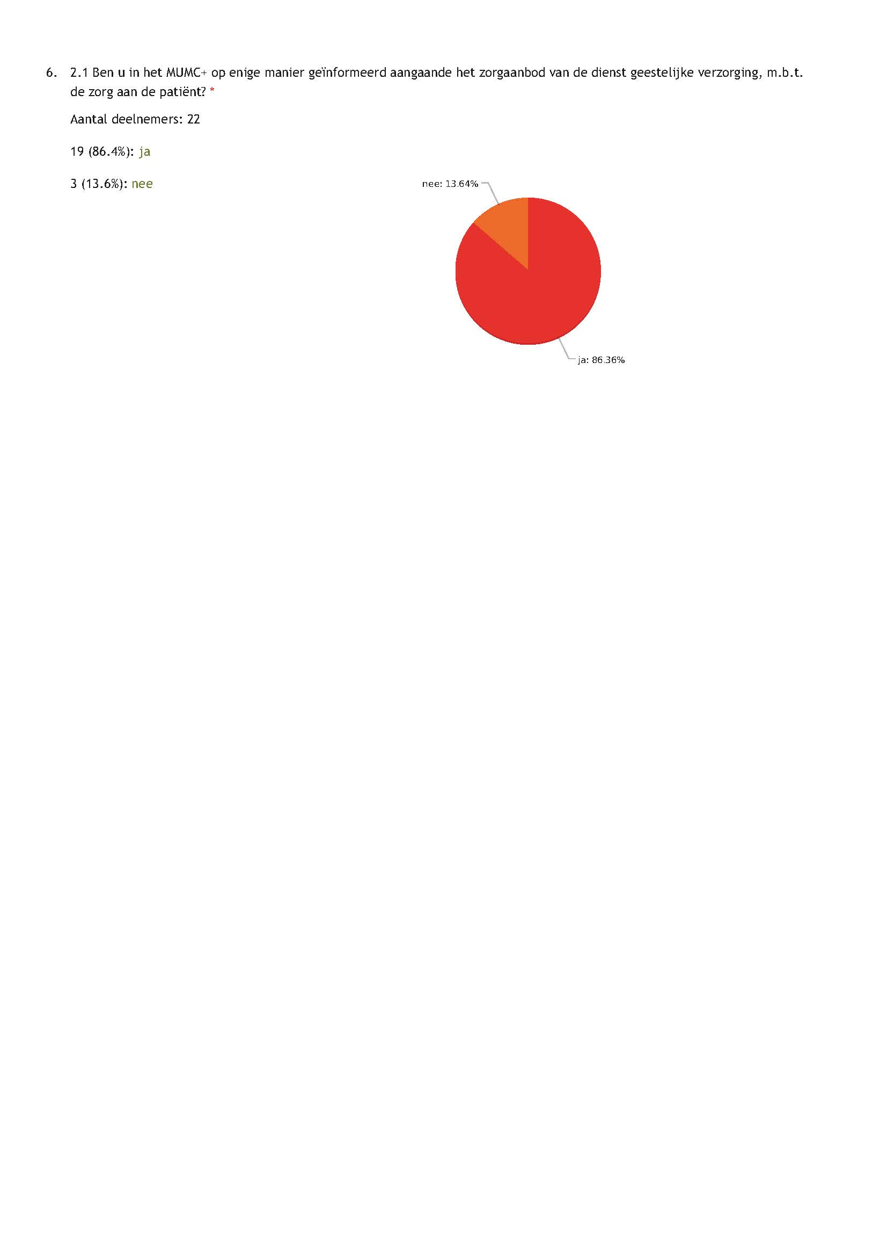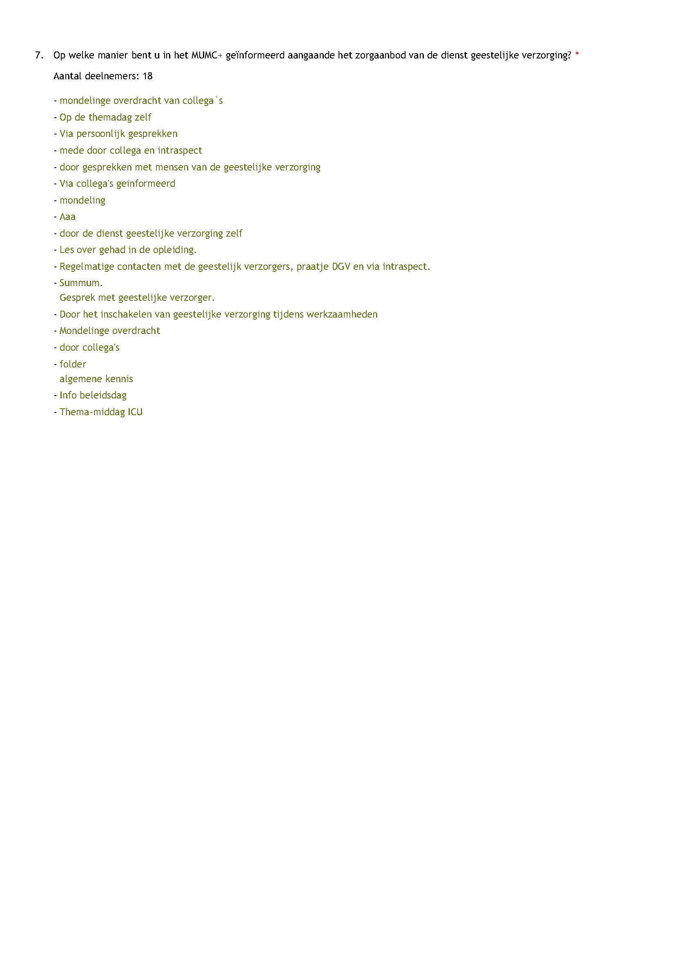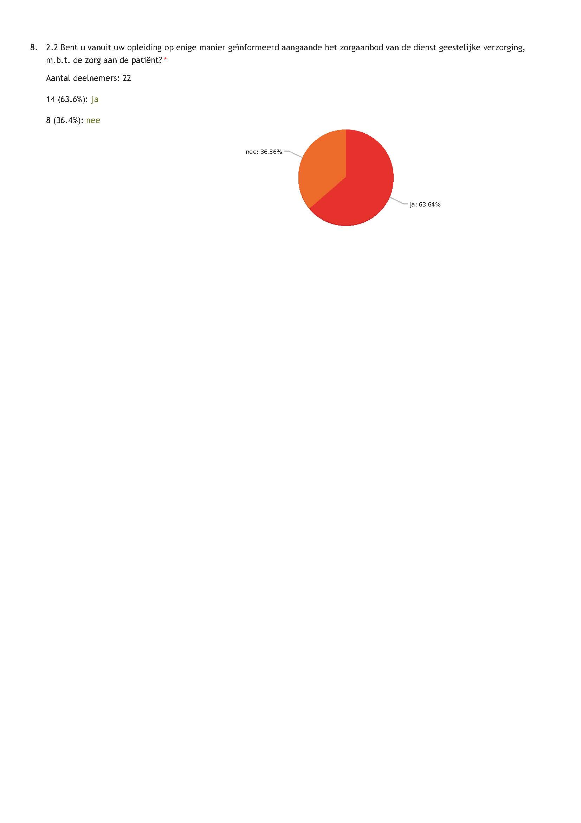

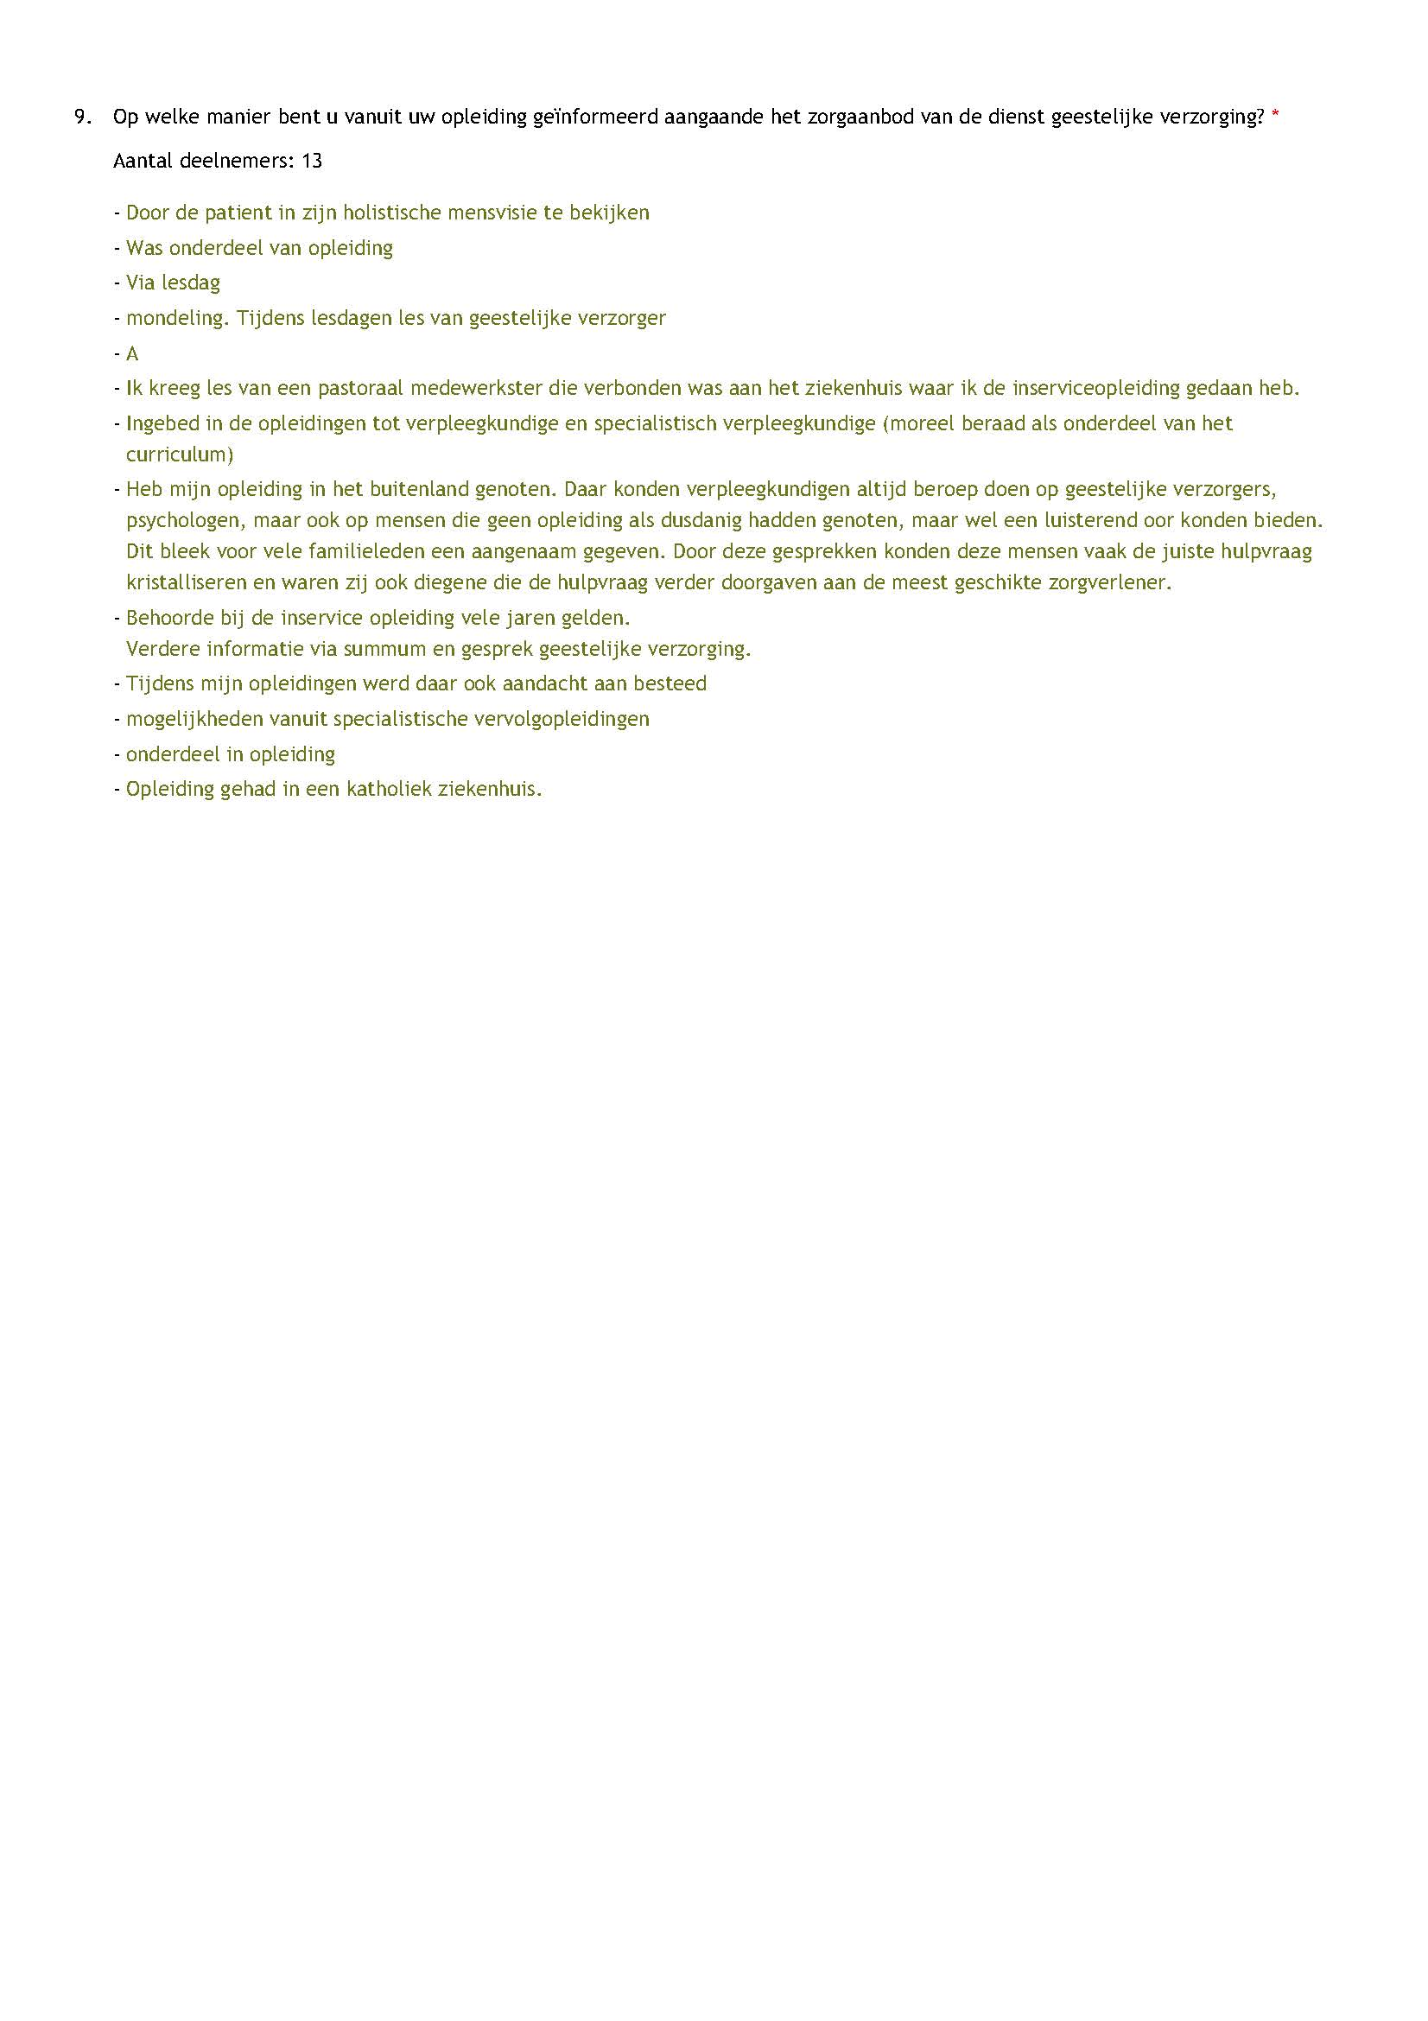
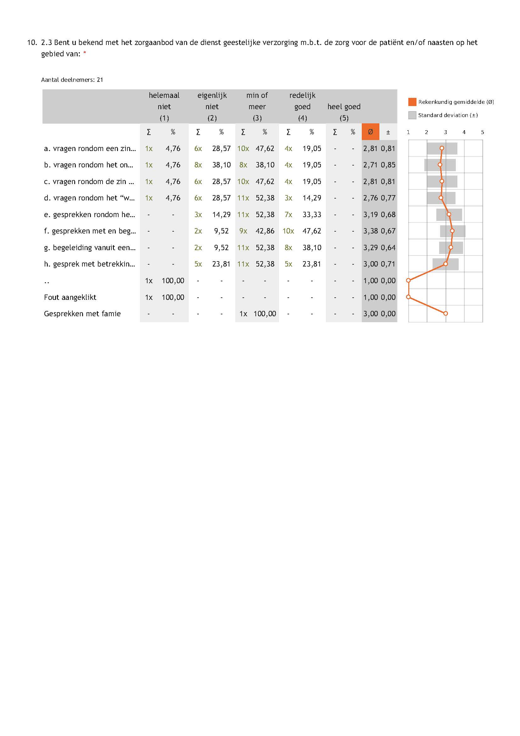

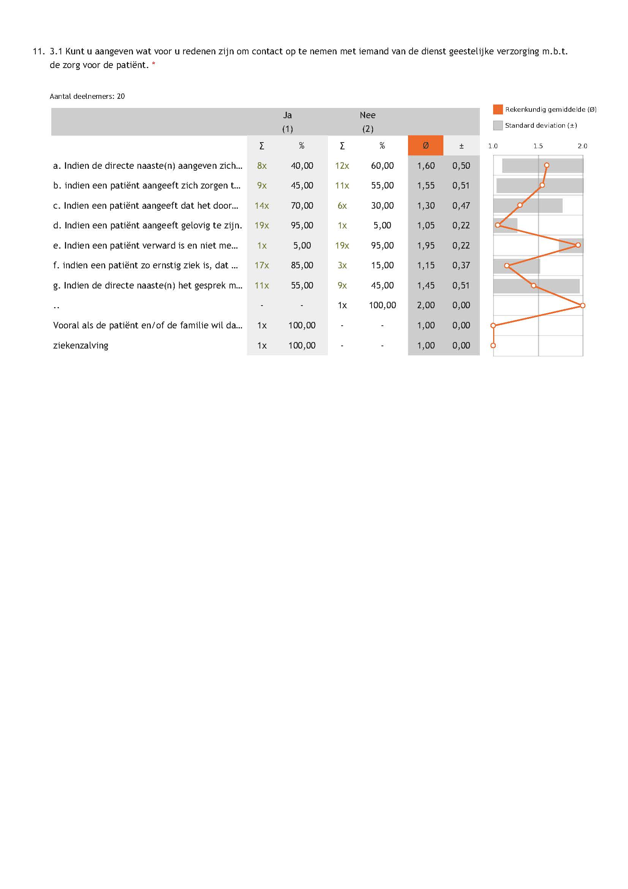
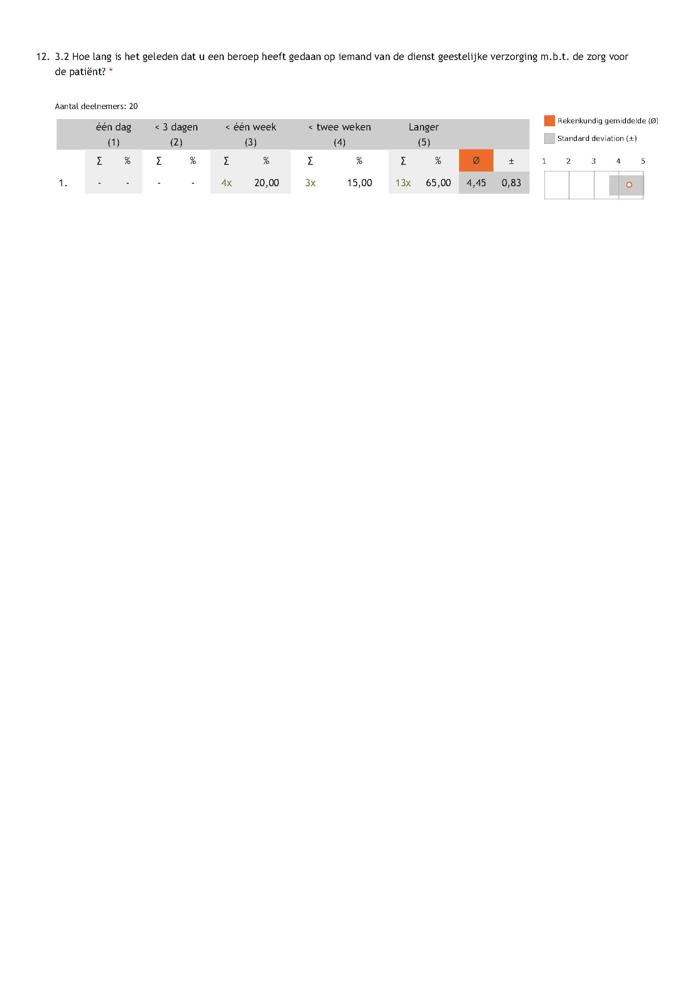
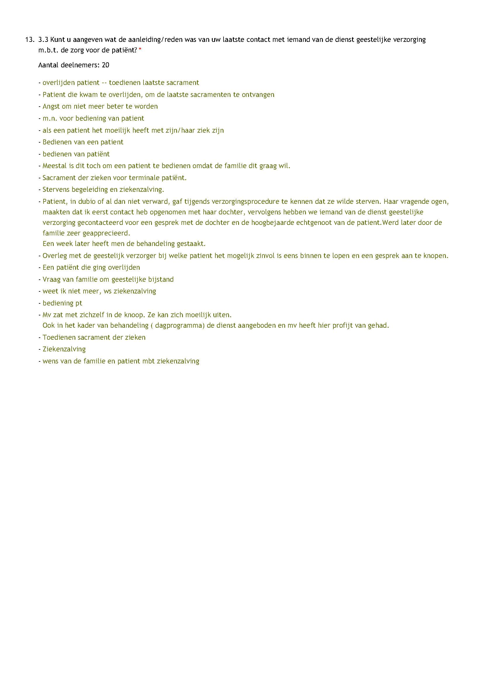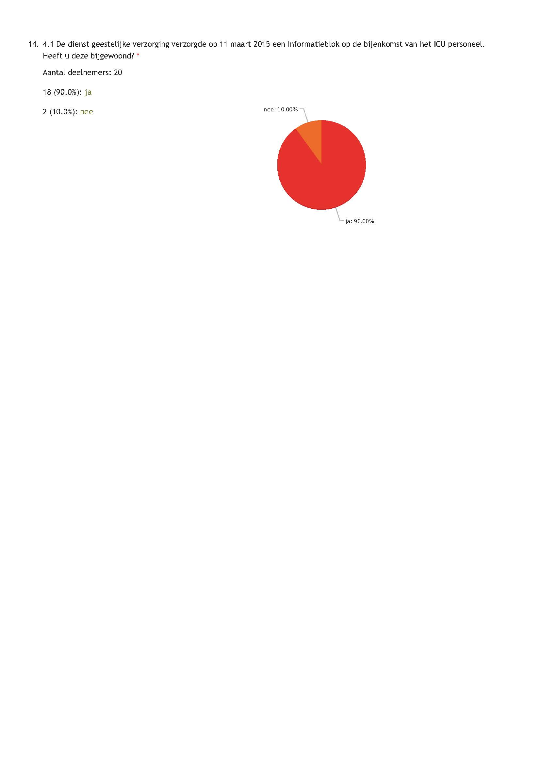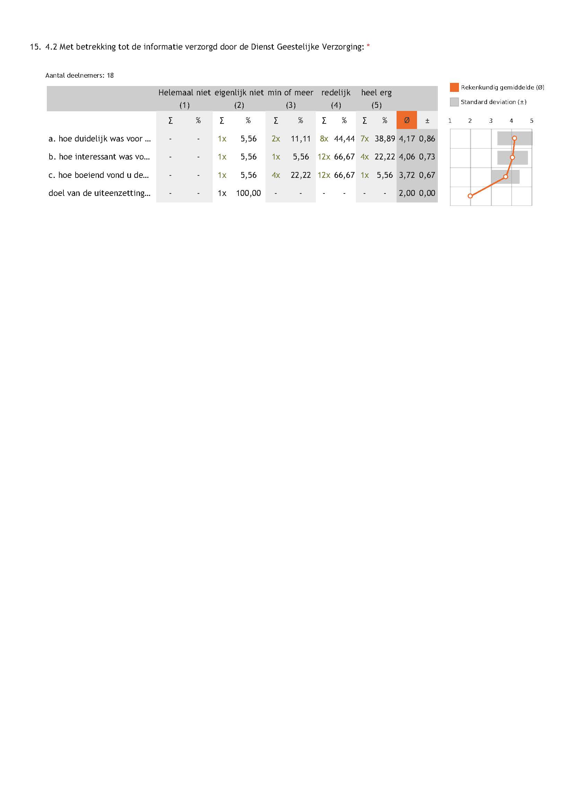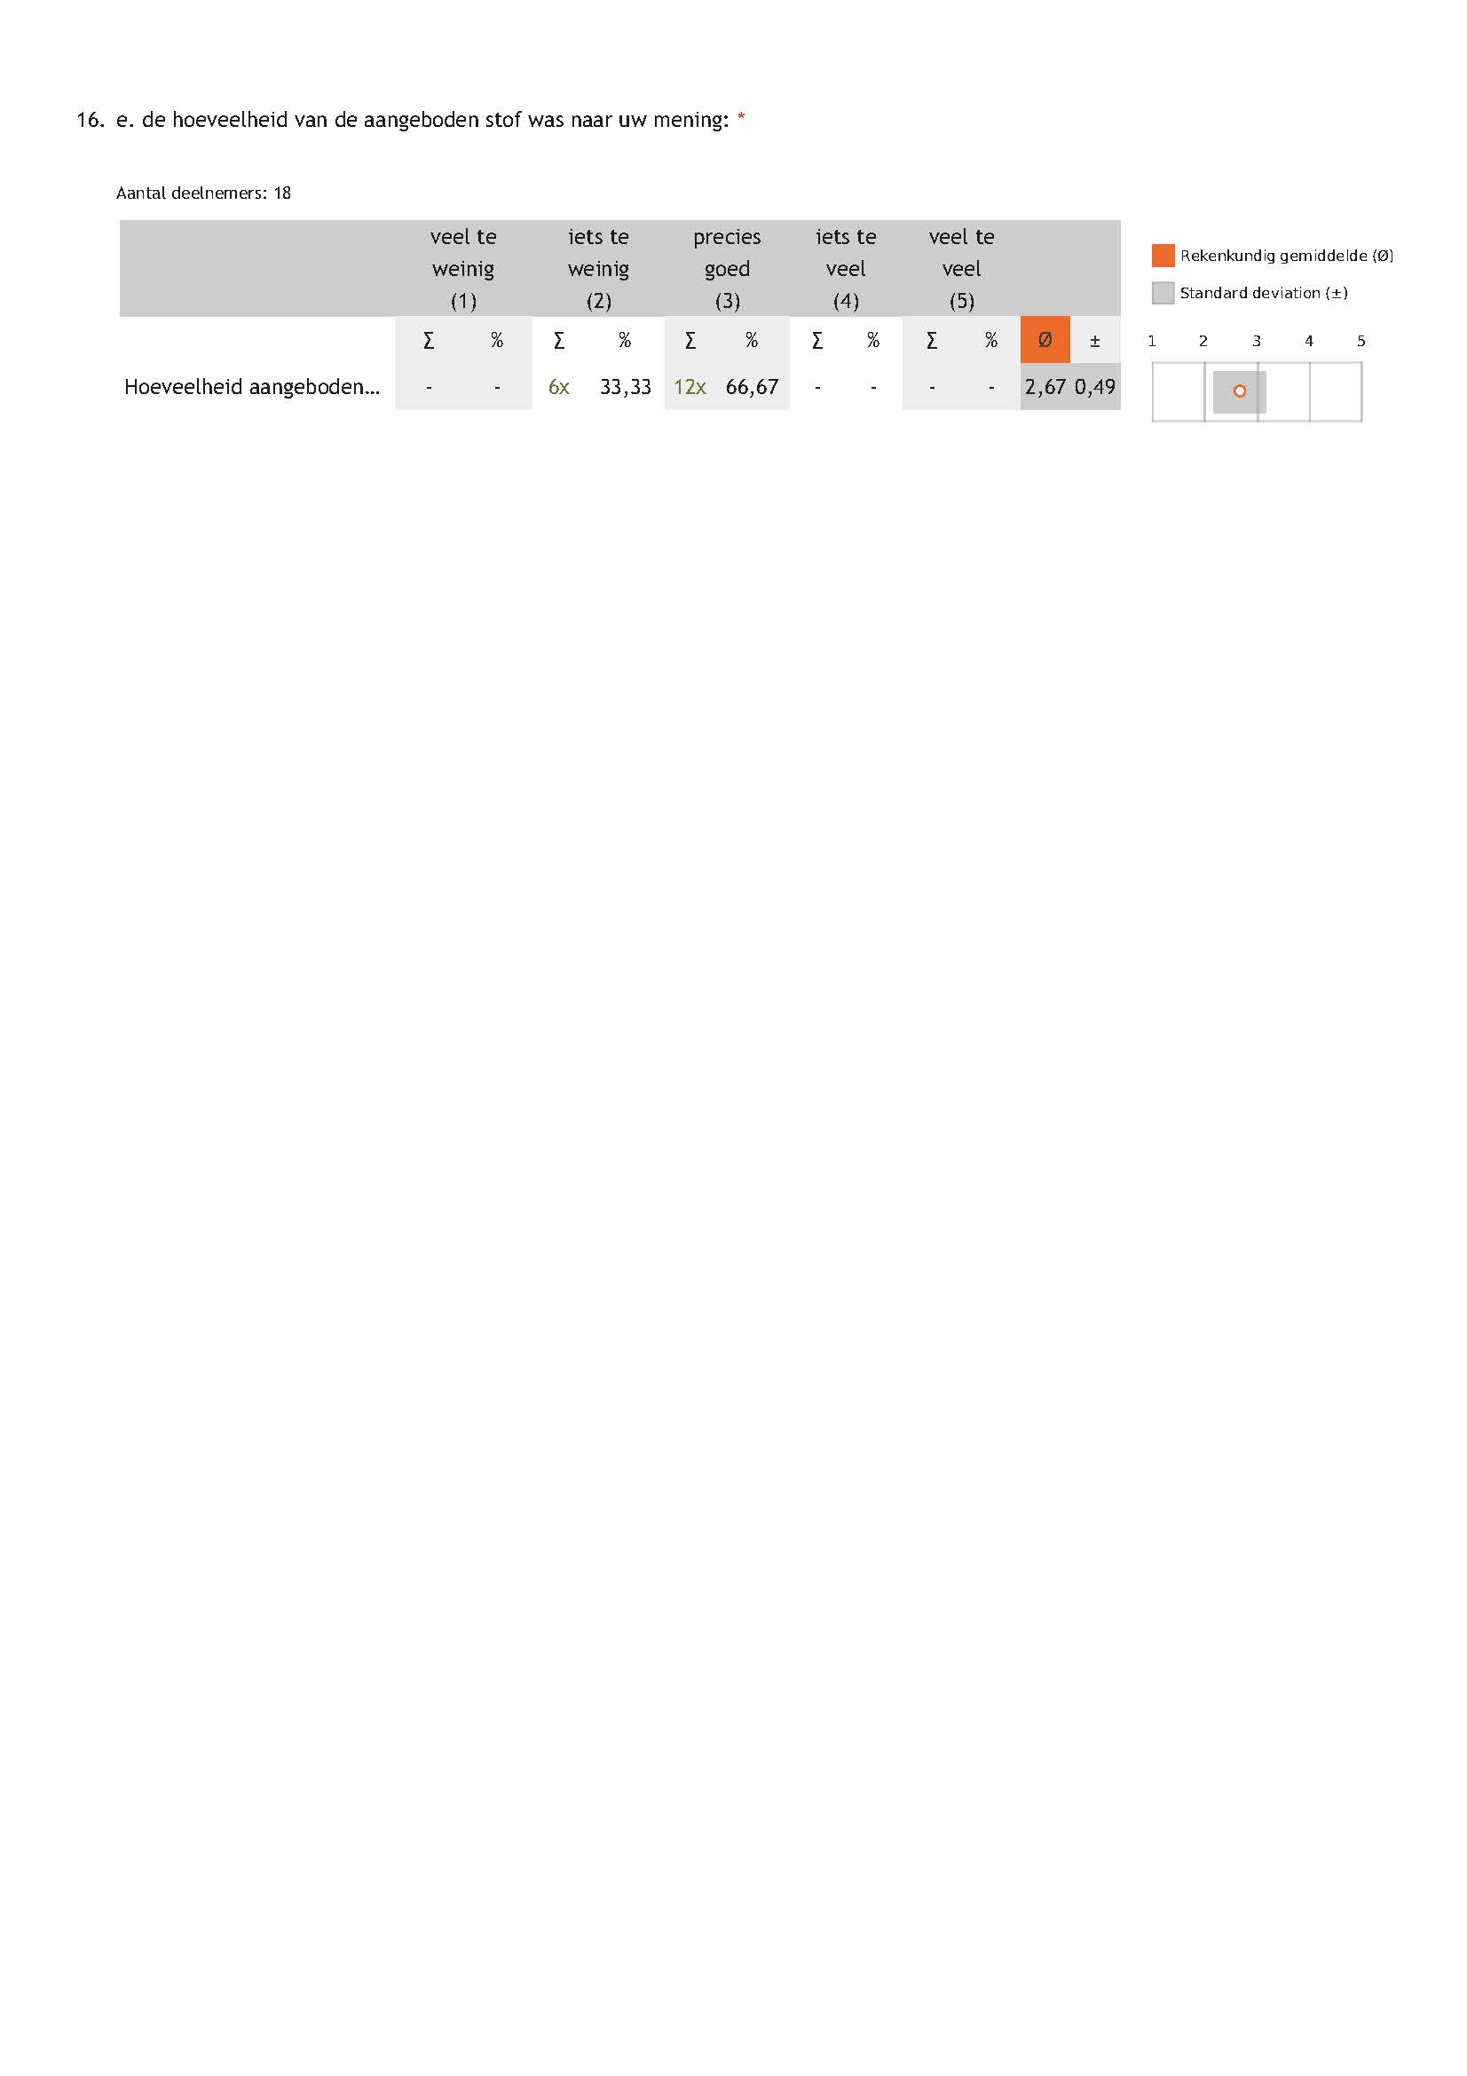

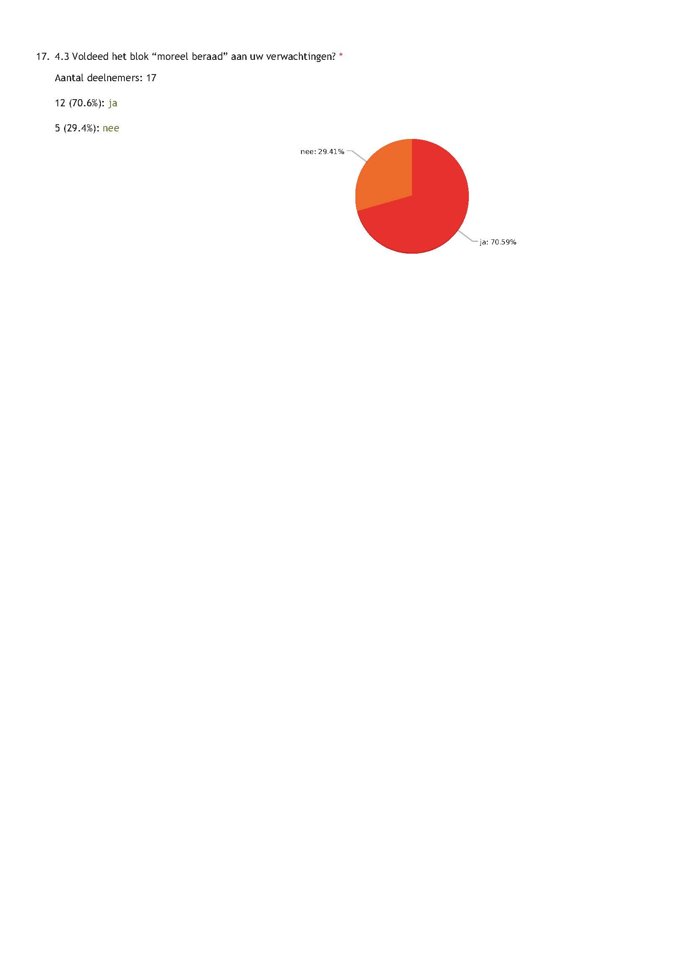
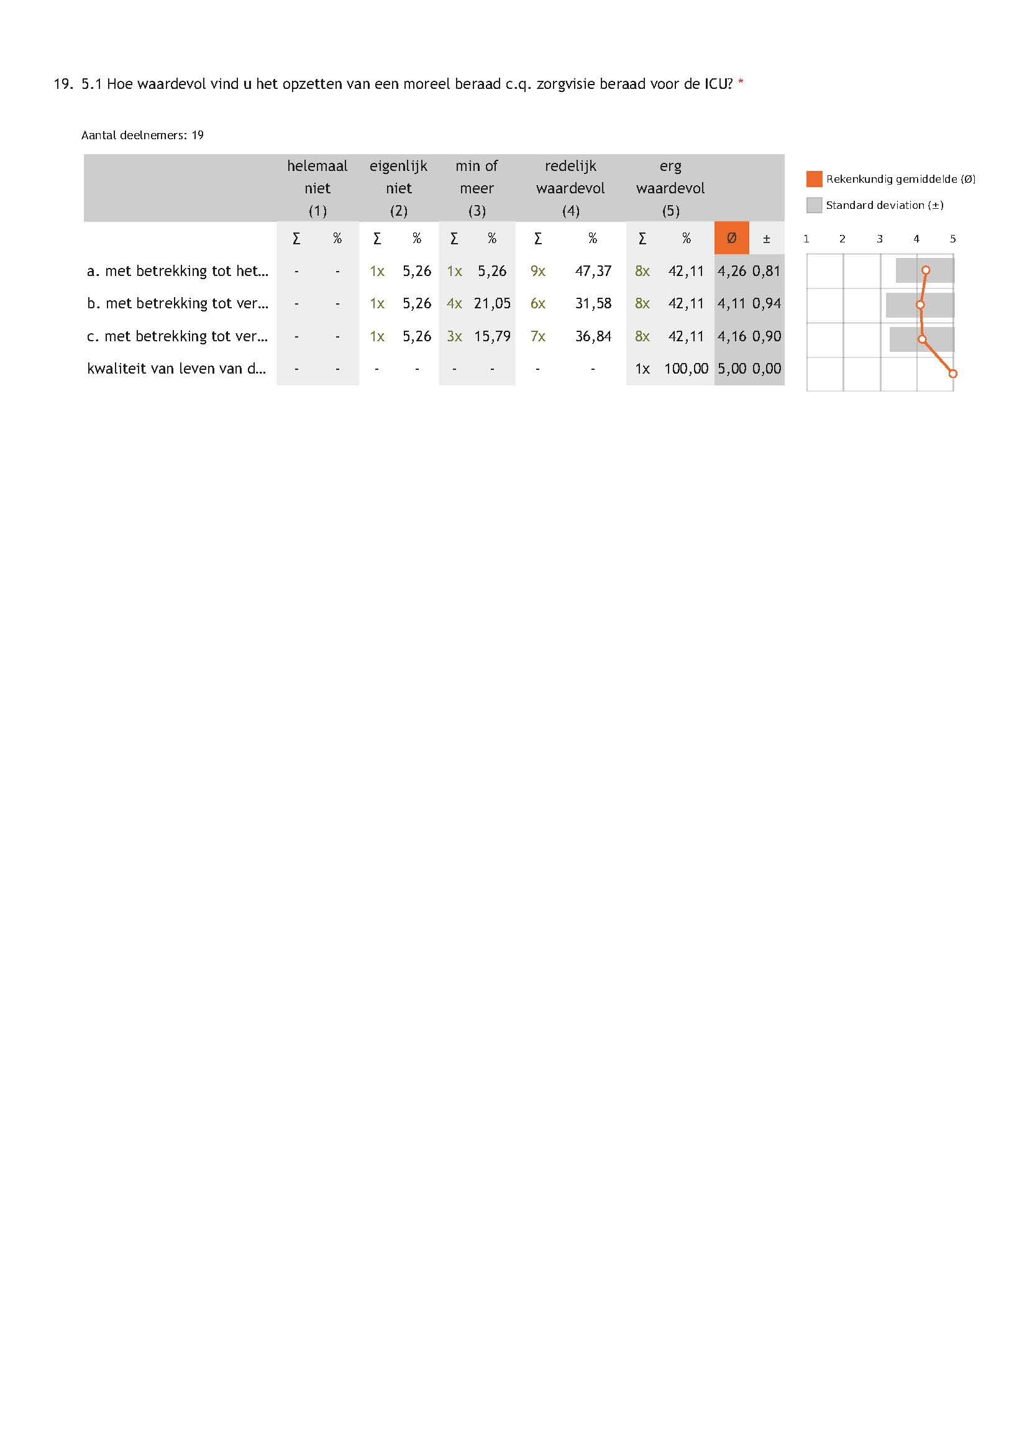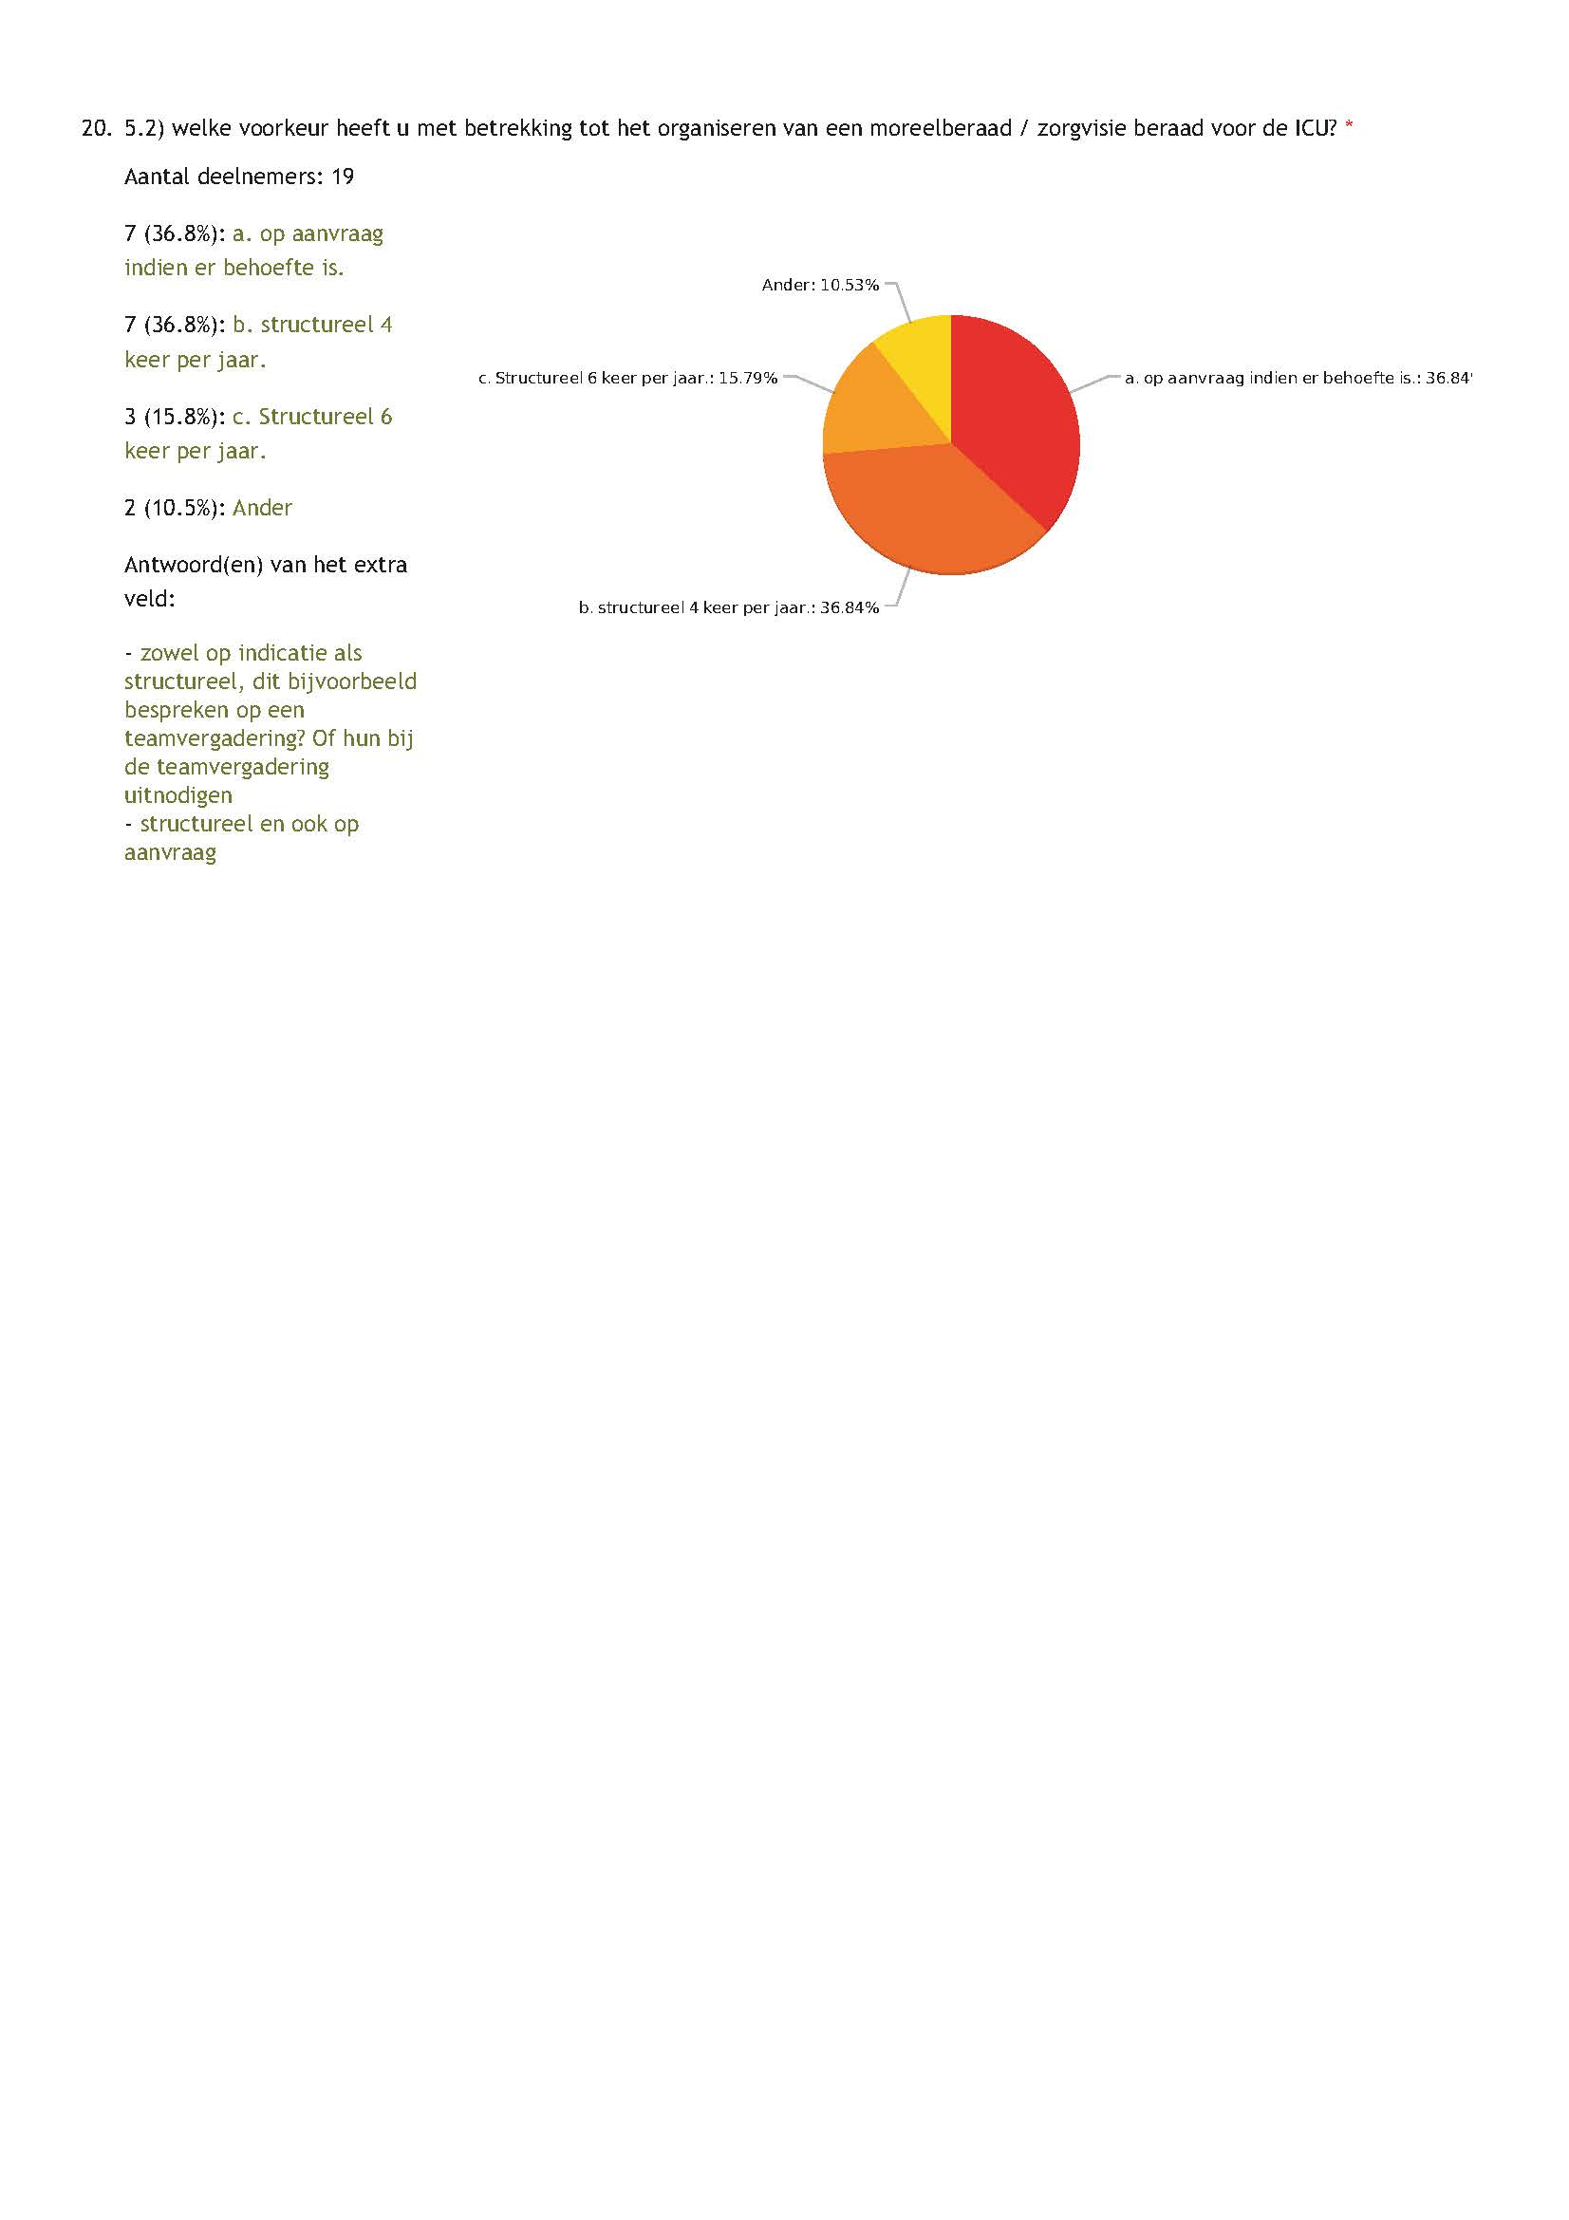

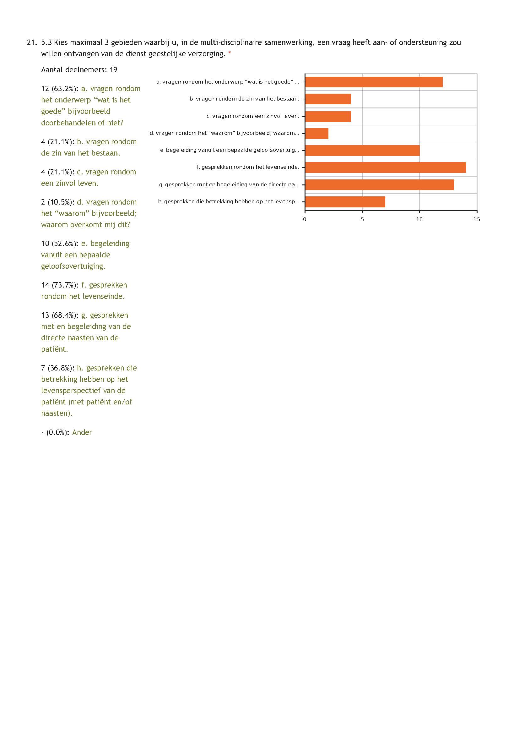
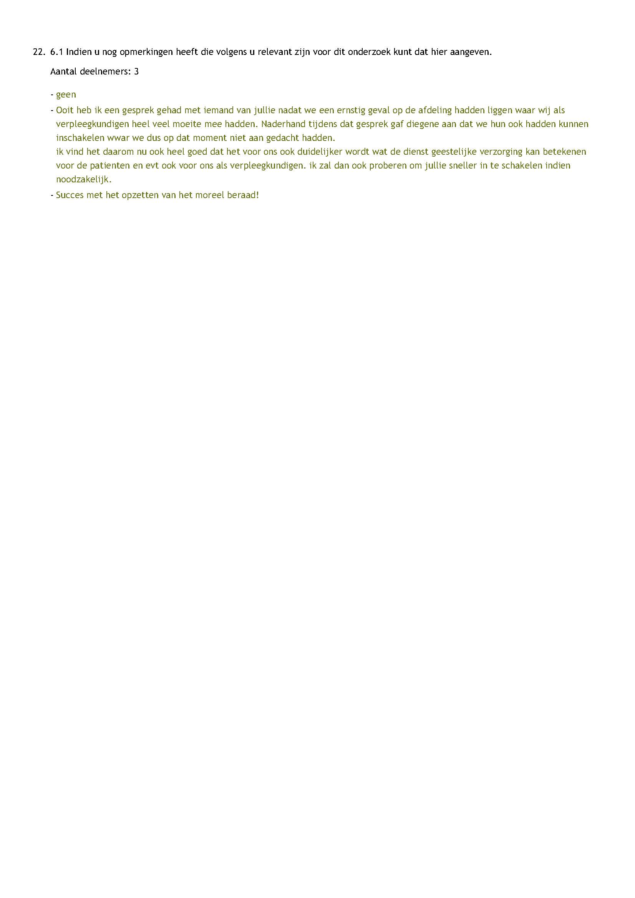

Kwaliteitswet Zorginstellingen. http://wetten.overheid.nl/BWBR0007850/geldigheidsdatum_20-02-2015. Geraadpleegd:20/02/2015.
Commissie Hirsch Ballin, Overheid, godsdienst en levensovertuiging, Den Haag 1988
http://wetten.overheid.nl/BWBR0007850/geldigheidsdatum_12-02-2015. Artikel 3. Geraadpleegd op 12-02-2015.
Christien den Draak & Wim Smeets [Red. 2010]. Van Kapucijn tot consulent spirituele zorg. Biografische ontwikkelingslijnen bij veertig jaar geestelijke verzorging en pastoraat.
Christien den Draak & Wim Smeets [Red. 2010]. Van Kapucijn tot consulent spirituele zorg. Biografische ontwikkelingslijnen bij veertig jaar geestelijke verzorging en pastoraat. p40.
Ruard Ganzevoort & Jan Visser (Derde druk 2012). Zorg voor het verhaal. Achtergrond, methode en inhoud van pastorale begeleiding. © 2007 Uitgeverij Meinema, Zoetermeer. p29.
Ruard Ganzevoort & Jan Visser (Derde druk 2012). Zorg voor het verhaal. Achtergrond, methode en inhoud van pastorale begeleiding. © 2007 Uitgeverij Meinema, Zoetermeer. p92.
Dr. G. Dekker en Dr. H.C. Stoffels [Achtste druk] 2009. Godsdienst en samenleving. Een introductie in de godsdienstsociologie. p131.
Drs. C. Van Straten. Religies in het Geestelijk Centrum. Tijdschrift voor geestelijke verzorging, 6e jaargang nr. 27. p18.
Drs. C. Van Straten. Religies in het Geestelijk Centrum. Tijdschrift voor geestelijke verzorging, 6e jaargang nr. 27. p20.
M. Walton. Geestelijke verzorging als gastvrijheid. Een alternatief voor de metafoor van professionele vriendschap. Tijdschrift voor geestelijke verzorging, 15e jaargang nr.67. p33.
M. Walton. Geestelijke verzorging als gastvrijheid. Een alternatief voor de metafoor van professionele vriendschap. Tijdschrift voor geestelijke verzorging, 15e jaargang nr.67. p33.
http://www.aloysdehaan.nl/?page_id=157 geraadpleegd op 18-05-2015.
http://www.vgvz.nl/over_de_vgvz/beleid. Geraadpleegd op 26-05-2015.
.http://www.vgvz.nl/userfiles/files/Algemene_teksten_website/Besluit_ALV_t.a.v._het_advies_van_de_Commissie_Spiritualiteit_en_Beroepstandaard.pdf. Geraadpleegd op 25-05-2015.
https://pure.uvt.nl/portal/files/3044007/Korver_spirituele_04_10_2013_emb_tot_01_04_2014.pdf. p298 Geraadpleegd op 09-05-2015.
https://pure.uvt.nl/portal/files/3044007/Korver_spirituele_04_10_2013_emb_tot_01_04_2014.pdf. p112.
beroepsstandaard geestelijke verzorging [VGVZ] raadplegen/downloaden via website: http://www.vgvz.nl/userfiles/files/Algemene_teksten_website/beroepsstandaard.pdf. Geraadpleegd op 12-02-2015.
beroepsstandaard geestelijke verzorging [VGVZ] raadplegen/downloaden via website: http://www.vgvz.nl/userfiles/files/Algemene_teksten_website/beroepsstandaard.pdf (p5). Geraadpleegd op 12-02-2015.
beroepsstandaard geestelijke verzorging [VGVZ] raadplegen/downloaden via website: http://www.vgvz.nl/userfiles/files/Algemene_teksten_website/beroepsstandaard.pdf (p5). Geraadpleegd op 12-02-2015.
Dienst Geestelijke Verzorging in organisatie en beleid. NZr, Utrecht 1987, p.8
A. de Roy, D. Oenema, L. Neijmeijer, G. Hutschemaekers. (1997). Beroep: geestelijk verzorger. Een verkennend onderzoek naar persoon, werk en werkplek van geestelijk verzorgers in de gezondheidszorg. Utrecht: Trimbos Instituut.
Loo, van der, D., Jabaaij,L., & Goudriaan,I. (1998). De Geestelijke Verzorger in het algemeen ziekenhuis. Een praktijkstudie naar functieuitvoering van geestelijke verzorgers en waardering daarvan door patiënten. Utrecht: Trimbos Instituut.
beroepsstandaard geestelijke verzorging [VGVZ] raadplegen/downloaden via website: http://www.vgvz.nl/userfiles/files/Algemene_teksten_website/beroepsstandaard.pdf. P9. Geraadpleegd op 12-02-2015.
Veltkamp. H (2006) Domein en identiteit van de geestelijk verzorger in: Doolaard.J (red.) Nieuw Handboek Geestelijke Verzorging. p147.
Veltkamp. H (2006) Domein en identiteit van de geestelijk verzorger in: Doolaard.J (red.) Nieuw Handboek Geestelijke Verzorging.
Veltkamp. H (2006) Domein en identiteit van de geestelijk verzorger in: Doolaard.J (red.) Nieuw Handboek Geestelijke Verzorging. p150.
beroepsstandaard geestelijke verzorging [VGVZ] raadplegen/downloaden via website: http://www.vgvz.nl/userfiles/files/Algemene_teksten_website/beroepsstandaard.pdf (p5). Geraadpleegd op 12-02-2015.
Veltkamp. H (2006) Domein en identiteit van de geestelijk verzorger in: Doolaard.J (red.) Nieuw Handboek Geestelijke Verzorging. p153.
beroepsstandaard geestelijke verzorging [VGVZ] raadplegen/downloaden via website: http://www.vgvz.nl/userfiles/files/Algemene_teksten_website/beroepsstandaard.pdf (p5). Geraadpleegd op 12-02-2015.
Dienst Geestelijke Verzorging Werkwijze en bereikbaarheid.pdf
Drs. Koen Lim MBA, Ir. Astrid van den Hoek, Mauk Meewis MsC. Verloopintenties onder IC-verpleegkundigen. Onderzoek in samenwerking met UvT. 2010.
Anne Stael. Geestelijke verzorging en zakelijkheid. Tijdschrift Geestelijke verzorging, 17e jaargang, nr. 74. p51.
T. Van der Werf. Mag ik op uw erf komen?. Tijdschrift Geestelijke verzorging, 17e jaargang, nr. 74. p5.
Idem, p6.
https://pure.uvt.nl/portal/files/3044007/Korver_spirituele_04_10_2013_emb_tot_01_04_2014.pdf. p18. Geraadpleegd op 09-05-2015.
Prins, M. (1996) Geestelijke zorgverlening in het ziekenhuis. Kavanah, Dwingeloo.
Loo, van der, D., Jabaaij,L., & Goudriaan,I. (1998). De Geestelijke Verzorger in het algemeen ziekenhuis. Een praktijkstudie naar functieuitvoering van geestelijke verzorgers en waardering daarvan door patiënten. Utrecht: Trimbos Instituut.
Landman,T. (1998) Beeldvorming over geestelijke verzorging. Doctoraalscriptie Universiteit voor Humanistiek, Utrecht.
Veltkamp. H (2006) Domein en identiteit van de geestelijk verzorger in: Doolaard.J (red.) Nieuw Handboek Geestelijke Verzorging. p150.
Prins, M. (1996) Geestelijke zorgverlening in het ziekenhuis. Kavanah, Dwingeloo. p71.
Idem, p100.
Schrojenstein Lantman, van, R. (2007) Levensverhalen in het ziekteproces Kavanah, Dwingeloo. p25
Schrojenstein Lantman, van, R. (2007) Levensverhalen in het ziekteproces Kavanah, Dwingeloo.
Schrojenstein Lantman, van, R. (2007) Levensverhalen in het ziekteproces Kavanah, Dwingeloo. P107
Zock H. (2007) Niet van deze wereld. Geestelijke verzorging en zingeving vanuit godsdienstpsychologisch perspectief. Rede in verkorte vorm uitgesproken bij de aanvaarding van het ambt van bijzonder hoogleraar. KSGV Tilburg.
Weiher, E. (2011) Das Geheimnis des Lebens berühren - Spiritualität bei Krankheit, sterben, tot. Eine Grammatik für helfende. W. Kohlhammer GmbH Stuttgart.
Weiher, E. (2011) Das Geheimnis des Lebens berühren - Spiritualität bei Krankheit, sterben, tot. Eine Grammatik für helfende. W. Kohlhammer GmbH Stuttgart. P110
https://pure.uvt.nl/portal/files/3044007/Korver_spirituele_04_10_2013_emb_tot_01_04_2014.pdf. Geraadpleegd op 25-03-2015
Weiher, E. (2011) Das Geheimnis des Lebens berühren - Spiritualität bei Krankheit, sterben, tot. Eine Grammatik für helfende. W. Kohlhammer GmbH Stuttgart. p95
Zie voor details de bijlage outputenquete.pdf
https://www.enquetesmaken.com
Christien den Draak & Wim Smeets [Red. 2010]. Van Kapucijn tot consulent spirituele zorg. Biografische ontwikkelingslijnen bij veertig jaar geestelijke verzorging en pastoraat. p 39.
Schrojenstein Lantman, van, R. (2007) Levensverhalen in het ziekteproces Kavanah, Dwingeloo. p25
https://pure.uvt.nl/portal/files/3044007/Korver_spirituele_04_10_2013_emb_tot_01_04_2014.pdf. p279 Geraadpleegd op 09-05-2015.

